- NASLOVNA STRANA

 | PROJEKAT MAŠINSKIH INSTALACIJA VENTILACIJE ZA KONTROLU DIMA
Investitor:
Objekat:
Vrsta tehničke dokumentacije: | PZI-PROJEKAT ZA IZVOĐENJE
Naziv i oznaka dela projekta: | 6.2. Projekat ventilacije i odimljavanja garaže
Za građenje / izvođenje radova: | Nova gradnja
Projektant:

Odgovorno lice projektanta:
Potpis:
Odgovorni projektant:
Broj licence:
Broj ovlašćenja:
Potpis:

Broj tehničke dokumentacije:
Mesto i datum:

6.2.2. SADRŽAJ PROJEKTA MAŠINSKIH INSTALACIJA ZA ODVOĐENjE DIMA I TOPLOTE

6.2.1 | Naslovna strana
6.2.2 | Sadržaj
6.2.3 | Rešenje o određivanju odgovornog projektanta
6.2.4 | Izjava odgovornog projektanta
6.2.5 | Tehnički opis
6.2.6 | Numerička dokumentacija
6.2.7 | Grafička dokumentacija
6/2.1.7.01 | Situacioni plan
6/2.1.7.02 | Ventilacija i odimljavanje – dispozicija opreme, osnova prizemlja
6/2.1.7.03 | Ventilacija i odimljavanje – dispozicija opreme, osnova sprata
6/2.1.7.04 | Ventilacija i odimljavanje – dispozicija opreme, osnova galerije
6/2.1.7.05 | Ventilacija i odimljavanje – dispozicija opreme, osnova krova
6/2.1.7.06 | Preseci
6/2.1.7.07 | Detalji

    - REŠENJE O ODREĐIVANJU ODGOVORNOG PROJEKTANTA

Na osnovu člana 128. Zakona o planiranju i izgradnji („Službeni glasnik RS“, br. 72/09, 81/09-ispravka, 64/10 odluka US, 24/11, 121/12, 42/13-odluka US, 50/2013-odluka US, 98/2013-odluka US, 132/14, 145/14, 83/2018, 31/2019, 37/2019-dr. zakon i 9/2020 i 52/2021) i odredbi Pravilnika o sadržini, načinu i postupku izrade i način vršenja kontrole tehničke dokumentacije prema klasi i nameni objekata (“Službeni glasnik RS”, br. 73/2019) kao:

ODGOVORNI PROJEKTANT

za izradu Projekta ventilacije i odimljavanja garaže koji je deo PZI - Projekta za izvođenje za novu gradnju __________________________________________, određuje se:

_____________, dipl.inž.maš. (broj licence IKS _______, broj licence MUP-a _______________)

Projektant: _________________________,

_________________________

Odgovorno lice: __________________________

Potpis:

Broj tehničke dokumentacije ______________________
Mesto i datum: ________, _____________

IZJAVA ODGOVORNOG PROJEKTANTA

Odgovorni projektant Projekta mašinskih instalacija ventilacije za kontrolu dima koji je deo PZI - Projekta za izvođenje za novu gradnju __________________________________________, određuje se:

________________________, dipl.inž.maš. (broj licence __________________, broj licence MUP-a _______________________)

IZJAVLJUJEM

1. da je projekat izrađen u skladu sa Zakonom o planiranju i izgradnji, propisima, standardima i i normativima iz oblasti zaštite od požara i pravilima struke;

2. da su pri izradi projekta poštovane sve propisane i utvrđene mere i preporuke za ispunjenje osnovnih zahteva za objekat i da je projekat izrađen u skladu sa merama i preporukama kojima se dokazuje ispunjenost osnovnih zahteva.

Odgovorni projektant: ____________________________

Broj licence: (broj licence IKS ___________, broj licence MUP-a ___________)

Lični pečat: Potpis:

Broj tehničke dokumentacije ______________________
Mesto i datum: ______________________

6/2.1.1.5. TEKSTUALNA DOKUMENTACIJA

6/2.1.5.1. PROJEKTNI ZADATAK

6/2.1.5.1. PROJEKTNI ZADATAK

1. PODLOGE ZA IZRADU PROJEKTA
-Glavni arhitektonski projekat objekta sa situacijom.
-Važeći zakoni i propisi Republike Srbije, a u nedostatku istih odgovarajući inostrani standardi.
-Ovaj Projektni zadatak

2. УВОДНЕ НАПОМЕНЕ

PROJEKTNA DOKUMENTACIJA: Projekat za izvođenje
OBJEKAT: ______________________________________________
LOKACIJA: ______________________________________________
INVESTITOR: _____________________________________________

LOKACIJA, POLOŽAJ OBJEKTA I SPRATNOST
Izgradnja objekta planirana je na parceli ____________________. Trenutno je kolski pristup parceli moguć samo preko ________________________. Budući saobraćajni priključak na Ive Andrića prelaziće preko KP _______________. Prema Planu generalne regulacije predviđeno je probijanje _______________ sa _____________ strane parcele i formiranje nove servisne saobraćajnice koja bi prošla duž severozapadne granice parcele, preko postojećih KP _______________________. Duž jugozapadne granice parcele neophodno je formiranje pešačke staze u minimalnoj širini od 5 m, koja će ići paralelno sa budućom ulicom. Parcela je površine ______________, nivelaciono manje-više ravna.
Planiran je jedan slobodnostojeći objekat na parceli, koji je pozicioniran dužim fasadama u pravcu jugozapad-severoistok, okružen saobraćajnicom za pristup vozila u garažu objekta. Poziciju objekta diktiralo je saobraćajno rešenje na parceli. Jugozapadna fasada ide paralelno sa granicom parcele i odmaknuta je oko 9m od iste. Glavni gabarit objekta je pravougaonik. Glavni pešački ulaz u objekat je sa jugoistočne strane sa kote 77,60 m.n.v. Postoje 2 kolska ulaza na istočnoj strani parcele, od kojih je severniji namenjen dostavnom vozilu i vozilu za hitne intervencije i njegova širina je 9m.
Spratnost objekta je P+1+G. Kota prizemlja je 77,60 m.n.v. Visinu objekta definiše jednovodni krov koji ima kotu venca 11,08 m (88,68 m.n.v.), nagiba oko 2,3°. Krov tunela za dostavno vozilo je 7.90 m (85,80 m.n.v.).

3. TEHNIČKI PODACI

Prema zahtevima protivpožarne zaštite objekta u celini ovim projektom predvideti požarnu ventilaciju čiji je zadatak protivdimna zaštita ljudi i protivdimna zaštita objekta. Zadatak ovih sistema je da obezbede evakuaciju u početnom stadijumu požara i spreče širenje dima i požara po objektu.
Mašinskim projektom termotehničkih sistema za odvođenje dima i toplote predvideti sledeće osnovne termotehničke sisteme za zaštitu objekta u slučaju požara:
- Sistem za ventilaciju i odvođenje dima iz podzemne garaže u svemu prema „Pravilniku o tehničkim zahtevima za zaštitu garaža za putničke automobile od požara i eksplozija“ („Sl. list SCG“, br.31/2005) i prema zahtevima Glavnog projekta zaštite od požara
- Sisteme nadpritisne ventilacije u objektu u predprostorima i evakuacionim putevima u svemu prema „Pravilniku o tehničkim zahtevima za zaštitu garaža za putničke automobile od požara i eksplozija“ („Sl. list SCG“, br.31/2005) i prema zahtevima Glavnog projekta zaštite od požara

Projektom obezbediti sledeće uslove u objektu:
-Obezbediti prinudnu ventilaciju garaže za veliki obim saobraćaja, prema pravilniku o garažama za putnička vozila.
-Zajedničkim sistemima vršiti ventilaciju i odimnjavanje.
-Ventilaciju garaže rešiti sa prinudnim odsisom a dovod svežeg vazduha slobodnim prilivom usled nadpritiska kroz rampe.
-Ventilacija se aktivira preko detektora ugljenmonoksida kada kondentracija CO pređe dozvoljenu vrednost.
-Za izvlačenje vazduha iz garaže predvideti krovne ventilatore. Vazduh izvlačiti JET sistemom i kroz vertikalne građevinske šahtove transportovati do ventilatora na krovu objekta.
-Elemente za protivpožarnu zaštitu u instalacijama ventilacije, predvideti saglasno projektu protipožarne zaštite i požarnim zonama koje će njim biti definisane.
-Garaža se ne greje.
-Kompletnu instalaciju predvideti za automatski rad. Tehnička rešenja treba da budu takva da omoguće ekonomično i pouzdano korišćenje instalacije.

4. OPŠTE NAPOMENE

Projektna dokumentacija treba da sadrži svu tekstualnu i grafičku dokumentaciju potrebnu za realizaciju ove vrste instalacija i mora biti izrađena u skladu sa postojećim zakonskim propisima i standardima za ovu vrstu objekta.

Prilikom projektovanja pridržavati se važećih zakona i propisa Republike Srbije, a u nedostatku istih koristiti odgovarajuće inostrane standarde.

Instalacije i oprema definisane ovim projektom moraju biti lako dostupne i tako postavljene da omoguće efikasno održavanje.

Za sisteme koji rade i u požaru predvideti posebne el. ormane za njihovo napajanje i zaštitu. U režimu požara, za sve potrošače iz prethodno navedenih sistema obezbediti napajanje iz dizel postrojenja.

I N V E S T I T O R ________________

6/2.1.5.2. TEHNIČKI OPIS

6/2.1.5.2. TEHNIČKI OPIS

1. UVOD

Prema zahtevima Projektnog zadatka i Projekta zaštite od požara, projektom su predviđeni sistemi požarne ventilacije u garaži. Zadatak ovih sistema je obezbede adekvatnu ventilaciju u slučaju povećane koncentracije CO u garaži, da obezbede izvlačenje dima i spreče njegovo širenje po objektu kao i da pomognu vatrogasnoj jedinici tokom intervencije.
Evakuacija ljudi u početnom stadijumu požara obezbeđena je drugim merama požarne zaštite primenjenim u objektu.
Sistemi za odvođenje dima i toplote u garaži predviđeni su u skladu sa sledećim dokumentima:
- Projekat zaštite od požara
- Pravilnik o tehničkim zahtevima za zaštitu garaža za putničke automobile od požara i eksplozija ("Sl.list SCG", br.31/2005)
Prilikom proračuna i dimenzionisanja opreme za vrednosti koje nisu definisane važećim Pravilnikom korišćene su metode definisane važećim evropskim standardima:
Za proračun sistema odimljavanja:
- BS - 7346-7: 2006 poglavlje 9 - Components for smoke and heat control systems - part 7: Code of practice on functional recomendations and calculation methodes for smoke and heat control systems of covered car parks - chapter 9 - Impulse ventilation to achieve smoke clearance
Za proračun nadpritisne ventilacije:
- SRPS-EN 12101-6-Sistemi za kontrolu dima i toplote-deo 6: Specifikacija za sisteme sa razlikom pritiska
Projektom su predviđeni sledeći osnovni termotehnički sistemi za zaštitu garaže u slučaju požara:
- Sistemi za mehaničku ventilaciju i odvođenje dima iz garaže
- Sistemi natpritisne ventilacije evakuacionih stepeništa i stepenišnih
Pretprostora
- Sistemi prinudne ventilacije pomoćnih prostorija
Garaža se ne greje.

2. VENTILACIJA I ODIMLJAVANJE GARAŽE

Odimljavanje i ventilacije garaže urađeno je prema:

- „Pravilniku o tehničkim zahtevima za zaštitu garaža za putničke automobile od požara i eksplozija“,
- BS - 7346-7: 2006 poglavlje 9 - Components for smoke and heat control systems - part 7: Code of practice on functional recomendations and calculation methodes for smoke and heat control systems of covered car parks - chapter 9 - Impulse ventilation to achieve smoke clearance
- prema zahtevima "Glavnog projekta zaštite od požara" .

Garaža se svrstava u veliku garažu sa velikim obimom saobraćaja. Usvojene količine vazduha su :

Za ventilaciju garaže: L= 6 i/h korisne površine garaže
Za odimljavanje garaže L= 10 i/h nivoa koji se odimljava
Garažni prostor u objektu nalazi se na nadzemnoj etaži – osnovi prizemlja.
Garažni prostor na nivou prizemlja prema svojoj površini (cca. 2035 m2) pripada grupi velikih nadzemnih garaža, predstavlja jedinstveni požarni sektor i prema Pravilniku mora da zadovolji sve uslove definisane za takav tip garaže. Kompletna podzemna garaža je jedan dimni sektor.
Ventilacija sektora, a samim tim i kompletne garaže obezbeđena je odsisnim ventilacionim sistemima. Prema Pravilniku ovim sistemima odvodi se 6 i/h vazduha i u skladu sa tim definisani su minimalni kapaciteti ventilacionih sistema.
Sistem se sastoji od potrebnog broja impulsnih JET ventilatora raspoređenih po tavanici garaže. Pored ovih ventilatora, za svaki sistem predviđeni su centralni odsisni ventilatori koji izbacuju vazduh van objekta. Ovim ventilatorima se preko vertikalnog šahta zagađen vazduh iz garaže izbacuje u okolinu. Prema Pravilniku, za svaki sistem predviđena su 2 ventilatora jednake veličine koji obezbeđuju ukupnu potrebnu količinu vazduha kada rade istovremeno.
Isti ventilatori koriste se i za potrebe odimljavanja garaže. Iz tog razloga svi JET ventilatori predviđeni su kao dvobrzinski. U režimu odimljavanja ventilatori rade na većoj brzini i usmeravaju dim prema centralnim pdsisnim šahtovima. JET ventilatori i centralni odsisni ventilatori su takve konstrukcije da mogu izdržati temperaturu od 400°C u trajanju od 120 minuta. Ventilatori moraju posedovati ispravu o usaglašenosti izdatu na osnovu standarda SRPS EN 12101-3
Količina dima koji se odvodi ovim sistemima određena je u skladu sa BS - 7346-7: 2006 poglavlje 9 i iznosi min. 10 i/h.
Nadoknada svežeg vazduha prilikom rada sistema za ventilaciju i odimljavanje je preko ulazno-izlaznih rampi za svež vazduh.
Odimljavanje i ventilacija garže se vrši preko sistema – OD1.1, OD1.2
Upravljanje instalacijom ventilacije i odimljavanja
Upravljanje instalacijom opšte ventilacije kao i ventilacije u uslovima povećane koncentracije CO I odimljavanja je preko stabilne instalacije za kontrolu koncentracije CO, odnosno odgovarajuće procesorske jedinice.
Princip rada sistema definisan je Projektom zaštite od požara, zakonskim propisima i standrdom BS - 7346-7: 2006 poglavlje 9 I to na sledeći način:
I. Prag koncentracije CO u garaži 100 ppm
- uključenje glavnih odsisnih ventilatora sistema za nivo na kome je detektovana povećana koncentracija CO
- uključenje svih JET ventilatora na nižem broju obrtaja na nivou na kome je detektovana povećana koncentracija CO
- svi motorni demperi nadpritisnih sistema su zatvoreni, ventilatori su isključeni
II. Prag koncentracije CO u garaži 150 ppm
- zvučni i svetlosni alarm zabrane ulaza
III. Оdimljavanje
- nakon signala dojave požara predviđa se trenutni prestanak rada svih JET ventilatora, uključenje glavnih odsisnih ventilatora sistema, otvaranje dimnih klapni na nivou na kom je izbio požar
- uključenje ventilatora za nadpritisak i otvaranje motornih dempera u predprostorima na nivou na kome je izbio požar.
- zvučni i svetlosni alarm
- nakon određenog vremenskog kašnjenja predviđa se uključenje svih JET ventilatora na drugoj brzini na nivou na kome je izbio požar.
Vremensko kašnjenje uključenja JET ventilatora u režimu odimljavanja određeno je periodom evakuacije i aktiviranjem rada sprinkler instalacije.
Vreme evakuacije definisano je Projektom zaštite od požara . Aktiviranje rada sprinkler instalacije detektuje PP centrala preko signala flow switch detektora.
JET ventilatori u režimu odimljavanja startuju sa radom tek nakon što su ispunjena oba uslova:
1) Isteklo je vreme evakuacije
2) Sprinkler instalacija je počela sa radom
Upravljanje sistemom ventilacije i odimljavanja garaže je automatsko i ručno. Automatsko upravljanje sistemom ventilacije je preko PLC uređaja ili lokalno sa ormana elektromotornog pogona.
Upravljanje sistemima nadpritiska i odimljavanja je direktno sa požarne centrale i centrale za dojavu gasa.
Logika rada ovih sitema detaljno je obrađena projektom elektromotornog pogona.

Princip rada JET ventilatora u sistemima ventilacije i odimljavanja garaže
JET ventilatori u sistemima ventilacije i odimljavanja garaže predviđeni su kao zamena klasičnog kanalskog razvoda u garaži. Nihov osnovni zadatak je da obezbede adekvatno ispiranje garaže svežim vazduhom u slučaju povećane koncentracije CO. U režimu odimljavanja oni se ne koriste za odvođenje dima iz garaže niti za potrebe evakuacije (evakuacija je obezbeđena drugim merama zaštite od požara), već samo pomažu da se dim brže odvede od mesta izbijanja požara do mesta izvlačenja definisanog položajem glavnih odsisnih centralnih ventilatora. Centralni odsisni ventilatori se pale odmah po dojavi požara i pomažu evakuaciju.
U skladu sa tim u režimu odimljavanja JET ventilatori se uključuju sa određenim vremenskom zadrškom, a njihovim daljim radom u toku požara upravlja vatrogasna jedinica na terenu.

Potreban broj JET ventilatora, njihov položaj u garaži, tip, kapacitet i princip rada tokom požara, određen je CFD analizom urađenom od strane isporučioca ovih uređaja. CFD analiza prilaže se uz projekat za izvođenje i predstavlja njegov sastavni deo. Ova analiza urađena je u skladu sa zahtevima standarda BS - 7346-7: 2006 poglavlje 9 - Components for smoke and heat control systems - part 7: Code of practice on functional recomendations and calculation methodes for smoke and heat control systems of covered car parks - chapter 9 - Impulse ventilation to achieve smoke clearance
Ulazni podatak za izradu analize predstavljaju geometrija garaže, broj raspored i veličina dimnih sektora, položaj sigurnosnih evakuacionih stepeništa, položaji otvora za dovođenje svežeg vazduha u garažu, položaj centralnih odsisnih sistema u okviru dimnih sektora i količine vazduha za ventilaciju i odimljavanje po sektorima.
U skladu sa navedenim CFD analizom definisan je broj i položaj JET ventilatora u svakom sektoru, prikazan način rada u režimu ventilacije i režimu odimljavanja. Za režim odimljavanja određen je broj ventilatora koji se aktivira tako da se dim efikasno usmeri prema mestima izvlačenja(svi na nivou na kom je izbio požar), kao i njihov kapacitet tako da ukupan protok ne prekorači kapacitet centralnih odsisnih ventilatora.

3. SISTEMI NADPRITISNE VENTILACIJE STEPENIŠNIH PRETPROSTORA
U skladu sa “Pravilnikom o tehničkim zahtevima za zaštitu garaža za putničke automobile od požara i eksplozija" i prema zahtevima "Glavnog projekta zaštite od požara", predviđeni su sistemi natpritisne ventilacije stepenišnih i liftovskih predprostora za stepeništa koja spajaju garažu sa visokim delom objekta
Propisima je definisano da se u svim evakuacionim stepeništima odnosno njihovim pretprostorima, u režimu požara mora održavati natpritisak od 20 - 80 Pa. U režimu požara, kada je sistem u funkciji, svež vazduh se ubacuje u pretprostore stepeništa i na taj način se obezbeđuje potreban natpritisak koji sprečava ulazak dima u ovaj prostor i njegovo širenje kroz stepeništa i liftovska okna.
Proračun sistema nadpritisne ventilacije u objektu je urađen u skladu sa „Pravilnikom o tehničkim zahtevima za zaštitu garaža za putničke automobile od požara i eksplozija“ (Sl.list SCG“, br.31/2005), prema zahtevima „Glavnog projekta zaštite od požara“ i prema kriterijumima definisanim standardom SRPS EN 12101-6 ( "Sistemi za kontrolu dima i toplote - Deo 6: Specifikacija za sisteme sa razlikom pritisaka).
Pravilnikom je definisano da se u predprostorima stepeništa i liftova koji spajaju garažu sa ostatkom objekta u režimu požara mora održavati natpritisak od 20 - 80 Pa.
U slučaju detekcije požara u prostoru podzemne garaže predviđeno je uključivanje sistema nadpritisne ventilacije NP-1. Natpritisak se ostvaruje pomoću krovnog ventilatora koji je smešten na krovu objekta. Ventilator je kanalom od pocinkovanog lima preko šahta povezan sa ventilacionim rešetkama. Na usisnoj strani ventilatora predviđen je motorni demper koji je zatvoren kada sistem nije u funkciji. U režimu požara, uključuje se sistem nadpritiska. Svež vazduh se ubacuje u pretprostor liftovskog i stepenišnog okna i obezbeđuje potreban natpritisak koji će sprečiti ulazak dima. Izabrani ventilator za nadritisnu ventilaciju je sa frekventim regulatorom kojim se sprečava prekomerno povećavanje nadpritiska u predprostoru.
Potrebna količina vazduha za ove sisteme izračunata je na osnovu dva kriterijuma: kriterijuma potrebnog nadpritiska u štićenom prostoru i kriterijuma minimalne dozvoljene brzine vazduha pri otvorenim vratima između štićenog prostora i prostora zahvaćenim požarom prilikom evakuacije ljudi.
Prekomerno povećanje pritiska u stepeništima i pretprostorima do koga može doći kada sistemi rade punim kapacitetom i kada su sva vrata zatvorena sprečeno je tako što su predviđeni ventilatori sa motorima sa promenljivim brojem obrtaja kojima upravlja senzor diferencijalnog pritiska smešten u predprostoru stepeništa, odnosno stepenišnog predprostora.
Za održavanje natpritiska na glavnom evakuacionom stepeništu u slučaju požara, predviđen je poseban ventilacioni sistem.
Nadpritisna ventilacija je projektovana prema SRPS EN 12101-6.
Održavanje nadpritiska u stepenišnom prostoru u propisanim granicama (20-80Pa) ostvaruje se senzorom diferencijalnog pritiska smeštenim ispod podesta na nivou prizemlja u stepenišnom prostoru koji meri pritisak u predprostoru i spoljnom prostoru. Spoljni vazduh za nadpritisnu ventilaciju se dovodi sa krova objekta i ubacuje preko rešetki iz spuštenog plafona stepenišnog hola na spratu. Signali od ovih senzora se dovode na analogne ulaze frekventnih regulatora koji regulišu broj obrtaja ventilatora koji opslužuje predprostore. Prilikom pojave požara u bilo kom sektoru aktiviraju se svi sistemi nadpritiska u garaži.
Kanalski razvod svih sistema nadpritisne ventilacije van štićenog predprostora je od materijala koji je ispitan i ispunjava uslove otpornosti prema požaru u trajanju od 120min i poseduje izveštaj o ispitivanju domaće akreditovane laboratorije u skladu sa SRPS EN 1366-1.
Potrebna količina vazduha za ovaj sistem izračunata je prema SRPS EN 12101-6 ( "Sistemi za kontrolu dima i toplote - Deo 6: Specifikacija za sisteme sa razlikom pritisaka) i to na osnovu dva kriterijuma:
a) pomoću definisane minimalne brzine vazduha na svetlom otvoru otvorenih vrata između pretprostora i prostora zahvaćenog požarom (poglavlje 4.7.2.3). Zahtevana minimalna brzina vazduha iznosi w=1 m/s
b) pomoću broja izmena vazduha u pretprostoru (30i/h) u slučaju kada su sva vrata pretprostora prema susednim prostorijama zatvorena (poglavlje 4.7.2.4)
Potrebna količina vazduha se dobija na bazi potrebnog nadpritiska u sigurnosnom stepeništu, a prema formuli iz British standarda ("British Codes of Practice"): BS5588, deo 4, iz uslova da je: ∆p=50 Pa
4. KONKRETNI ZAHTEVI U VEZI ISPRAVA O USAGLAŠENOSTI ZA MATERIJALE, KONSTRUKCIJE, INSTALACIJE I OPREMU I UREĐAJE KOJI SU PREDMET PROJEKTA
Svi elementi koji su u funkciji zaštite od požara (ventilatori, protivpožarne i protivdimne klapne, kanali za odimljavanje kao i vatrootporni ventilacioni kanali i kanali natpritisne ventilacije) moraju imati validne izveštaje o ispitivanju i sertifikate o kvalitetu dobijene od verifikovane institucije.
Potrebna otpornost prema požaru se dokazuje izveštajem o ispitivanju izdatom od strane domaće akreditovane laboratorije ili ispravom o usaglašenosti izdatom na osnovu odgovarajućeg standarda, u skladu sa posebnim propisima koji uređuju oblast isprava o usaglašenosti.
Izveštaj o ispitivanju izdat od domaće akreditovane laboratorije treba da poseduju sledeći materijali i oprema:
- Kanali za odimljavanje - SRPS EN 1366-9.
- Višesektorski kanal za odimljavanje u delu u kojem prolaze kroz različite sektore - SRPS EN1366-8
- Ventilacioni kanalali i kanali nadpritisne ventilacije u delu u kojem prolaze kroz različite sektore - SRPS EN1366-1
- Protivpožarne klapne – SRPS U.J1.174
Ispravu o usaglašenosti izdatu na osnovu odgovarajućeg standarda treba da poseduju sledeći materijali i oprema:
- Centralni odsisni i JET ventilatori za odimljavnje (400°C, 120 min) - SRPS EN 12101-3.

5. SISTEMI VENTILACIJE POMOĆNIH PROSTORIJA

Ventilacija tehničke prostorije-sprinkler predviđena je pomoću P.O.R. rešetki, odnosno prirodnim putem. P.O.R. rešetka je smeštena u donjoj zoni ulaznih vrata prostorija a na naspramnom zidu od ulaza se nalazi zaštitna rešetka u gornjoj zoni na 30cm od plafona prostorija.
Nadoknada vazduha se vrši preko prestrujne požarno-otporne rešetke.
U slučaju požara u prostoriji, ekspandirajuća traka će zatvoriti lamele na rešetkama i sprečiti širenje požara i dima. P.O.R. rešetke su izrađene od čeličnog lima debljine 1,5mm.Preko slobodnih površina lamela vrši se strujanje vazduha. Između lamela nalazi se ekspandirajuća traka koja na temperaturi od 100C ekspandira 200% i pri tom vrši zaptivanje između lamela i sprečava prodor toplote i dima.

6. GREJNI KABLOVI

U garaži predviđen sistema za zaštitu hidrantske mreže od smrzavanja. Sistemi se sastoji od grejnih kablova i termostata sa sondom. U prostoriji za sprinkler pumpne stanice postavlja se električni kalorifer koji održava dežurnu temperaturu 5°C.
7. AUTOMATSKA REGULACIJA

Svim sistemima se komanduje preko protivpožarne centrale i sistema za dojavu požara.
Svi signali dojave požara, pojedinačni signali otvorenog i zatvorenog položaja protivpožarnih i protivdimnih klapni, kao i statusi ventilatora sistema prosleđuju se na računar centralnog sistema za nadzor i upravljanje.
Projektima elektroenergetskih instalacija i elektromotornog pogona za sve potrošače iz prethodno navedenih sistema predviđeni su posebni el. ormani za njihovo napajanje i zaštitu, a obezbeđeno je i napajanje u režimu požara iz dizel postrojenja.
Instalacije i oprema su lako dostupne i postavljene tako da omoguće efikasno održavanje.
____________________. god. Odgovorni projektant
________________, dipl.maš.inž.
Licenca broj ________________
Licenca MUP broj ____________

6/2.1.5.3. TEHNIČKI USLOVI ZA IZVOĐENJE RADOVA

6/2-1.5.3. OPŠTI I TEHNIČKI USLOVI

OPŠTI USLOVI

Navedeni uslovi su osnova za početnu organizaciju radova, sastav ugovora o izvršenju radova i za samo izvršenje radova.

Investitor može pristupiti građenju kada obezbedi finansijska sredstva i odobrenje za građenje, koji izdaje organ uprave nadležan za poslove građevinarstva.

Izgradnja investicionog objekta može se ustupiti samo organizaciji registrovanoj za vršenje odgovarajuće delatnosti, koja ima raspoložive kapacitete i potrebne kadrove da radove izvede stručno i kvalitetno u predviđenom roku.

1. PONUDA

1.1. Za sve radove investitor treba da raspiše licitaciju na način predviđen zakonom i da njome dođe do potrebnih ponuda.

1.2. Ponude moraju biti bazirane na predmeru i predračunu sadržanom u projektnoj dokumentaciji.

  - Radove će Investitor ustupiti najpovoljnijem ponuđaču. Povoljnost ponude ocenjuje investitor imajući u vidu ne samo ponuđenu cenu ponuđača, već i njegov poslovni ugled, tehničku spremnost i zakonsku pogodnost za izvršenje ovih radova, reference, stanje fondova itd.

2. UGOVOR

2.1. Investitor i izvođač obavezno sačinjavaju ugovor za izvršenje ponuđenih i prihvaćenih radova .
2.2. Projekat je sastavni deo ugovora između Investitora i izvođača.

2.3. Pre početka izvođenja radova izvođač treba da uporedi projektnu dokumentaciju sa stvarnim stanjem na licu mesta i da o svim neslaganjima izvesti investitora. Ukoliko ovo ne učini, izvođač preuzima rizik za naknadne radove usled neslaganja.
- da prijavi nadležnom organu početak gradnje;
- da obezbedi odgovarajući stručni kadar;
- da radove izvodi prema važećim tehničkim propisima normativima i obaveznim standardima koji važe za građenje te vrste investicionog objekta;
- da ugrađuje materijal koji odgovara propisanim standardima, odnosno koji je snabdeven atestom izdanim od strane organizacije registrovane za delatnost ispitivanja tog materijala, ako za taj materijala ne postoje standardi;
- da blagovremeno preduzima mere sigurnosti investicionog objekta i radova, opreme i investicionog materijala, radnika, prolaznika, saobraćaja i susednih objekata;
- da se pridržava investiciono – tehničke dokumentacije na osnovu koje je dato odobrenje za gradnju;
- da unutrašnjom kontrolom obezbedi da se radovi odvijaju u skladu sa napred navedenim;
- da vodi građevinski dnevnik i inspekcijsku knjigu, kako to nalažu propisi.

2.4. U ugovorenoj ceni treba da budu sračunati celokupan rad, alat i materijal za montažu kao i celokupan transport, zarada, društvene dažbine i sl.
2.5. Ugovorena cena treba da obuhvati i sve radove i materijal kao i obučavanje, upućivanje investitorovog pogonskog osoblja za rukovanje uređajima.

2.6. Ugovorena cena treba da obuhvati i tri primerka tehnički besprekorno urađenog projekta izvedenog stanja, kao i tri primerka uputstva za rukovanje postrojenjem odnosno instalacijom, od kojih jedan mora biti okačen na prikladnom mestu da može koristiti pogonskom osoblju.

2.7. U ugovoru sa izvođačem treba da bude naznačeno fizičko lice koje će rukovati radovima, a ima zakonsko pravo na ovu funkciju. Isto tako u ugovoru treba da bude naznačeno fizičko lice koje će na gradilištu predstavljati nadzor i vršiti njegovu funkciju za sve radove na gradilištu, a koje ima zakonsko pravo na tu funkciju.

2.8. U ugovoru sa izvođačem predvideti način i rok za sastavljanje, podnošenje i naplatu situacije, konačnog obračuna, zatim veličinu avansa, rok izvršenja radova, garantni rok, obostrane penale i sl. (uslove kolaudacije itd.).

2.9. Štetu prouzrokovanu višom silom popravlja izvođač o svom trošku ali mu ovo daje pravo na produženje roka. Dani u kojima vlada nevreme ne računaju se u radne dane, a broj ovih dana uzima se iz građevinskog dnevnika.

2.10. U ugovoru mora biti jasno precizirano ko daje detalje, nadzorni organ ili izvođač.

2.11. U slučajevima kada je nadzorni organ u obavezi da daje detalje, izvođač ih traži putem montažnog dnevnika. Ako izvođač u roku od 10 dana ne dobije zahtevane detalje, on to konstatuje u dnevniku i pristupa izradi detalja na osnovu projekta. Ovakav slučaj daje pravo izvođaču na produženje roka za 10 dana.

2.12. Ako detalje radi sam izvođač, on će ih tri dana pre početka radova predati nadzornom organu na pregled i overu. Ukoliko ih nadzorni organ u roku od tri dana ne overi, a nije stavio primedbu na njih, izvođač pristupa izvođenju prema neoverenim detaljima. Sve ovo mora biti konstatovano u montažnom dnevniku.

2.13. Materijal i oprema moraju odgovarati zakonskim propisima i posebnim tehničkim uslovima. Ako nadzorni organ bude zahtevao da se neki materijal ispita, izvođač treba da o svom trošku to izvrši kod za to merodavne institucije i nadzoru podnese uverenje o kvalitetu.

2.14. Ako uverenje dokazuje da je materijal nepropisan, isti se odmah sklanja sa gradilišta.

2.15. Ako nadzor smatra da je izvestan ugrađeni materijal nepropisan ili da su izvesni radovi nesolidno izvedeni, on naređuje izvođaču putem montažnog dnevnika rušenje kao i obim rušenja izvršenih radova i uklanjanje materijala sa gradilišta. Nadzorni organ mora u montažnom dnevniku navesti razloge, kako bi izvođač mogao kasnije reklamirati ove primedbe ako nisu bile usmene.

2.16. Izvođač odgovara za kvalitet ugrađenog materijala kao i za materijal koji mu je investitor stavio na raspolaganje. Ukoliko izvođač smatra da investitorov materijal nije propisanog kvaliteta, on će odbiti da ga ugradi a to će konstatovati u montažnom dnevniku. Jedino izričitim nalogom nadzora putem montažnog dnevnika on će taj materijal ugraditi, pri čemu više ne odgovara za njega i za posledice nastale zbog ugradnje istog.

2.17. Izvođač mora imati na gradilištu za pojedine stručne radove rukovodeće tehničko osoblje koje ima zakonsko pravo za rukovanje takvim radovima. Svi radnici moraju imati stručne kvalifikacije za radove koje izvršavaju. Nadzorni organ ima pravo i dužnost da putem montažnog dnevnika naredi izvođaču da sa gradilišta odstrani nestručno osoblje.

2.18. Ukoliko se prilikom izvođenja pojave nepredviđeni radovi u većem obimu nego što je nadzor od investitora ovlašćen da ih reši , on o tome izveštava investitora i istovremeno mu podnosi ponudu izvođača za izvršenje tih radova , ako je sam izvođač voljan da izvrši te radove. Ovo se mora konstatovati u montažnom dnevniku. Dalji koraci su u nadležnosti investitora.

2.19. Ukoliko se pojave nepredviđeni radovi u obimu ovlašćenja nadzora, ovaj sa izvođačem utvrđuje cenu za sve radove i daje ih u rad izvođaču. Ukoliko se nadzor ne sporazume zbog cene, sa izvođačem iste radove može ponudi drugom izvođaču. Sve ovo mora biti konstatovano u montažnom dnevniku.

2.20. Ukoliko se u pozicijama predmera pojave viškovi preko 10% nad predračunskom količinom smatraće se kao nepredviđeni radovi i sa njima će se tako i postupiti.

2.21. Ukoliko se po pozicijama predmera pojave viškovi do 10% izvođač je obavezan da ih izvrši po pogođenoj jediničnoj ceni predračuna.

2.22. Ukoliko je bilo izvedeno manje radova nego što je predmerom bilo predviđeno i ugovorom ugovoreno, izvođač ima pravo na obeštećenje. Visina i način ovoga moraju se predvideti, odrediti i ugovoriti.

2.23. Kada izvođač uvidi da montaža neće moći da se izvrši u ugovorenom roku, najkasnije 10 dana pre isteka roka po ugovoru podnosi preko nadzora investitoru molbu za produženje roka za izvršenje posla i u istoj navodi razloge koji su ga zadržali te montažu nije mogao da izvrši u ugovorenom roku. Nadzor zavodi molbu u montažni dnevnik i dostavlja je investitoru.

3. NADZOR

- Investitor je dužan da vrši stručni nadzor nad izvršenim radovima sa stručnim kadrom kako nalažu propisi i da pri tome proverava sledeće:
- da se izgradnja investicionog objekta vrši prema investiciono – tehničkoj dokumentaciji i prema tehničkim propisima, parametrima i obezbeđenim standardima.
- da se u opravdanim slučajevima vrši ispitivanje materija, a i konstrukcija za koje, prema važećim standardima, nije potreban atest, odnosno ispitivanje pre isporuke;
- da razmatra predlog za izmenu i dopunu investiciono - tehničke dokumentacije u cilju postizanja racionalnijih rešenja i ušteda u troškovima izgradnje investicionog objekta.

3.1. Nadzor je vrhovna naredbodavna vlast na gradilištu nad izvršenjem svih radova (građevinskih, arhitektonskih, montažerskih itd.).

3.2. Za vršenje funkcije nadzora investitor sklapa ugovor o nadzoru ili je vrši sam preko svog osoblja koje postavlja za svoje nadzorne organe.

3.3. Nadzor nad izvođenjem pojedinih stručnih radova može vršiti lice koje ispunjava odgovarajuće zakonske uslove i poseduje odgovrajuće stručne kvalifikacije.

3.4. U ugovoru sa nadzorom ili o rešenju o nadzoru mora biti naznačeno fizičko lice koje će na gradilištu predstavljati nadzor i koje ima zakonsko pravo i potrebnu stručnu i školsku spremu za vršenje ove funkcije. Isto tako u ugovoru ili rešenju mora biti naznačeno i fizičko lice koje će na gradilištu predstavljati izvođača i sa kojim će nadzor redovno kontaktirati.

3.5. Naređenje investitora kao i naređenja nadzora izdata preko telefona nisu obavezna za izvođača, sve dok se ista ne izdaju putem montažnog dnevnika.

3.6. Na gradilištu, izvođač je odgovoran jedino nadzoru sa kojim kontaktira putem dnevnika.

3.7. Prema investitoru je, za izvršenje montažnih ugovorenih obaveza kao i za izvršenje radova prema projektu i zakonskim propisima, odgovoran nadzor.

3.8. U ugovoru sa nadzorom investitor treba da predvidi način svog obeštećenja za slučaj nastalih troškova zbog nepravilnog ili nebudnog vršenja funkcije od strane nadzora.

3.9. Nadzor treba da uskladi i usmeri celokupne radove na gradilištu na način i u meri kako ne bi došlo do nepotrebnih rušenja, izmena i sl.

3.10. Ako predstavnik izvođača ne dođe na gradilište u potrebno vreme, nadzor će izdati poslovođama naređenje koje moraju do sitnice da izvrše, a izvođač nema pravo žalbe.

3.11. Investitor može samoinicijativno ili na zahtev nadzora tražiti od projektanta da pošalje svog predstavnika na gradilište u cilju obavljanja direktnog nadzora. Direktivni nadzor na gradilištu nema nikakvu naredbodavnu vlast .

3.12. Ugovorom sa nadzorom ili rešenjem o nadzoru mora da bude naznačena visina do koje nadzor ima pravo da ugovara nepredviđene radove, kao i granice do kojih sme da naređuje i vrši izmene.

3.13. Za sve radove nadzor obavezno vodi montažni dnevnik i montažnu knjigu na takav način i u takvom obimu da ovaj bude dovoljan i nesumnjiv osnov za obračun radova između investitora i izvođača kao i eventualni dokazni materijal pred sudom.

4. OKONČANJE RADOVA

4.1. Kao dan završetka radova smatra se dan kada je izvođač podneo pismeni izveštaj da je radove po ugovoru izvršio i kada nadzor, smatrajući da je izvođač zaista izvršio radove, taj izveštaj zavede u montažni dnevnik i podnese ga investitoru zajedno sa svojom molbom da investitor odredi komisiju za prijem radova.

4.2. Posle ovoga, izvođač je dužan da u roku od 10 dana podnese okončanu situaciju, tri primerka projekta izvedenog stanja i tri primerka tehničkih uputstava za rukovanje instalacijom i uređajima, od kojih jedan u drvenom zastakljenom ramu. Oni moraju biti potpisani od strane izvođača.

4.3 Pri završenoj izgradnji investicionog objekta, stručna komisija koju obrazuje organ uprave koji je izdao odobrenje za gradjenje, ukoliko zakonom nije drugačije određeno, vrši tehnički pregled građevinskih radova, pregled instalacija, opreme i postrojenja.

4.4 Tehničkim pregledom utvrđuje se da li su investicioni objekti izvedeni u skladu sa investiciono – tehničkom dokumentacijom.
- da li je osigurana stabilnost objekta, bezbednost po život i zdravlje ljudi i susednih objekata;
- da li su izvedena rešenja u skladu sa propisima, normativima i standardima čija je primena pri izvodjenju obavezna;
- da li su propisane mere kojima će se sprečiti, odnosno svesti na najmanju meru šteta koju investicioni objekat svojim postojanjem može nanositi svojoj okolini.

4.5 Ukoliko je objekat izveden u skladu sa napred navedenim, organ uprave koji je obrazovao tehničku komisiju, izdaće odobrenje za upotrebu u roku od 15 dana od dana prijema izveštaja komisije za tehnički pregled sa predlogom da se izda odobrenje za upotrebu.

4.6 Nadzor izvođača treba da sredi sve dokumente, da zaključi montažni dnevnik i montažnu knjigu, da pribavi rešenja o tehničkom pregledu i da sve dokumente preda predsedniku komisije za prijem radova.

4.7. Obračun će se izvršiti na osnovu stvarno ugrađenog materijala i stvarno izvršenih radova predviđenih po predmeru i predračunu. Komisiji se mora podneti obračun izvršenih radova po predmeru, obračun viškova i manjkova i obračun nepredviđenih radova.

4.8. Obim stvarno ugrađenog materijala i izvršenih radova dokumentovaće se montažom (montažnom knjigom) - listovima gradjevinske knjige.

4.9. Objekat je stvarno završen onda kada ga primi tehnička komisija i izda rešenje za upotrebu istog.

410. Troškove goriva i pomoćno osoblje za rad tehničke komisije daje izvođač.

4.11. Administrativni troškovi tehničke komisije padaju na teret investitora.

4.12. Primedbe tehničke komisije izvođač bez daljnjeg mora da izvrši ukoliko su iste u njegovoj nadležnosti.

4.13. Ako izvođač odbije neku nužnu opravku, izvršiće sam nadzor na račun izvođača.

4.14. Obračun i isplata poslednje rate mora se izvršiti najdalje za 7 dana, računajući od dana kada investitor primi rešenje o dozvoli upotrebe objekta.

4.15. Kaucija izvođača ostaće kod investitora do roka predviđenog ugovorom (garantni rok).

4.16. Ukoliko se za ovo vreme pojave greške na objektu, koje nisu posledica pogrešnog rukovanja, već su posledica ugrađenog materijala ili izvršenih radova, investitor će pozvati izvođača da otkloni nedostatke. Ukoliko ovaj to ne učini investitor će to sam učiniti na račun izvođačke kaucije.

4.17. Obračun između investitora i izvođača obaviće se putem komisije za obračun, čiji je rad predviđen zakonskim propisima.

4.18. Celokupni troškovi ovih komisija padaju na teret investitora.

5. ZAVRŠNE ODREDBE

5.1. Izvođač je obavezan prema investitoru i važećim zakonskim propisima za izvršenje radova u okviru ugovora.

5.2. Kvalitativno ispitivanje instalacije i uređaja izvršiće investitor o svom trošku u cilju utvrđivanja da li sve funkcioniše kako je projektom predviđeno i zahtevano. Rezultati ovog ispitivanja obavezuju projektanta pod uslovom da je izvođač radove izveo po projektu i propisima.

TEHNIČKI USLOVI

Ovi tehnički uslovi obuhvataju uslove isporuke i montaže za mašinske instalacije koje su predmet ovog projekta.

- Instalacija mora biti izvedena u svemu prema ovom projektu i može se ustupiti samo onom izvođaču koji je u stanju da se izričito obaveže i dokaže da je u mogućnosti da instalaciju isporuči, montira, reguliše, ispita i pusti u rad i to u celini, uključujući i automatiku, tačno prema projektu.

- Svi elementi instalacije moraju biti takvi da u svim detaljima odgovaraju specificiranim karakteristikama i moraju imati takve dimenzije da se mogu uklopiti u gabarite predviđene projektom.

- Elementi instalacije koji nisu serijski proizvodi, već se izgrađuju posebno, moraju biti izrađeni od najboljeg mogućeg materijala, na najbolji način koji se predviđa za tu vrstu radova.

Površinska zaštita mora biti izvedena tačno kako je naznačeno, a gde nije naznačeno, na način uobičajen za ovu vrstu radova, ali u svakom slučaju treba da bude odličnog kvaliteta.

- Izvođač instalacije izjavljuje da raspolaže znanjem i mogućnostima koji se od izvođača instalacija ove vrste zahtevaju, tj.

a/ da može nabaviti, isporučiti, montirati, povezati sa ostalim elementima instalacije, regulisati i pustiti u rad sve elemente instalacije predviđene projektom bilo da se radi o domaćoj ili uvoznoj opremi, i da ima načina da za ovu opremu dobavi odgovarajuće prospekte, uputstva i objašnjenja koja bi u tu svrhu bila potrebna.

b/ da raspolaže znanjem i mogućnostima rešavanja svih detalja u okviru montaže instalacije, na odgovarajući način tehnički i estetski način za koje nisu dati detaljni crteži, kao što su: vešanje cevi i kanala za vazduh, izrada čvrstih i kliznih oslonaca, postavljanje sudova za odzračivanje i vođenje ispusnih do najbližeg odgovarajućeg mesta, postavljanje grejnih tela, postavljanje opreme na plivajuće, elastične ili čvrste fundamente, uklapanje opreme u arhitektonsko-građevinsku celinu, itd.

c/ da raspolaže mogućnostima potrebnim za regulaciju radnih parametara instalacije: brzina strujanja, protoka temperatura vode i vazduha i vlažnosti vazduha koristeći sve projektom predviđene regulacione elemente.

- Oprema, materijal i armatura

Oprema, materijal i armatura koji budu upotrebljeni za izradu instalacija moraju biti najnovije fabričke proizvodnje u svemu prema važećim propisima.

Armature i merni instrumenti moraju biti solidne izrade i u potpunosti odgovarati svojoj nameni.

- Montaža

Izvođač instalacija dužan je da celokupnu opremu predviđenu ovim projektom montira na način predviđen crtežima, tehničkim opisom i ovim tehničkim uslovima.

Izvođač je dužan da obezbedi svoju stručnu i pomoćnu radnu snagu, svoj alat, mašine, instrumente i sve ostalo što je za montažu potrebno.

Radovi na izradi temelja za opremu koja zahteva fundiranje spadaju u deo isporuke instalacije i izvođač instalacije je dužan da ih izvede.

Isto tako, svi zidarski radovi potrebni za pričvršćivanje držača, nosača, obujmica, zatega, i dr. za nošenje elemenata instalacije, spadaju u obavezu izvođača ove instalacije.

Pre svakog štemovanja ili bušenja betona potrebno je tražiti saglasnost nadzornog organa građevinskih radova, odnosno zahtevati da se građevinski posao izvede i dati uputstvo kako da se izvede.

Izvođač je dužan da nakon štemovanja i ugrađivanja elemenata izvrši zatvaranje rupa na način kako to odgovara vrsti elemenata koji su ugrađeni.

- Oprema za merenje i regulaciju

Regulacione krugove kao i sve ostale elemente koji čine automatsku regulaciju montirati prema priloženoj dokumentaciji.

Izvođač je dužan da se prilikom montaže u potpunosti pridržava uputstva proizvođača opreme za merenje i regulaciju, i to: detaljne šeme povezivanja, uputstva za montažu i uputstva za regulisanje i rukovanje.

Nakon potpuno završene montaže celokupne instalacije, izvođač je obavezan da izvrši kontrolu i fino regulisanje opreme za merenje i automatsku regulaciju prema projektovanim parametrima.

- Elektroinstalacije

Elektroinstalacija je predmet projekta električnih instalacija, međutim povezivanje svih električnih uređaja u sastavu projektovane mašinske opreme dužan je da izvrši izvođač mašinskih instalacija sa svojom radnom snagom, materijalom i alatom.

Sva električna oprema predviđena za ugradnju u projektovanu instalaciju mora biti prilagođena za priključenje na mrežu 3 x 380 V, 50 Hz, odnosno 220 V i 50 Hz za monofazne priključke.

Elektromotori treba da budu isporučeni zajedno sa osiguračima i upuštačima.

Elektrokomande razvodne table treba da sadrže sve elemente potrebne za upravljanje, kontrolu i osiguranje uređaja (osigurači, upuštači, kontrolne lampe i sl.). Na električnoj komandnoj tabli treba da budu montirani i svi potrebni relei i ostali el. instrumenti koji spadaju u okvir automatike ili su deo opreme koja čini vezu između automatike i el. motora.

Izvođač instalacije je dužan da obezbedi sav materijal potreban za električno povezivanje svih elektro motora i ostalih električnih uređaja koji ulaze u sastav instalacija međusobno, kao i sa elektro komandnom razvodnom tablom.

- Izolacija i bojenje

Izolaciji i bojenju pristupa se po završenoj montaži i nakon uspešnog ispitivanja hermetičnosti instalacije.
Pre izolacije i bojenja sve metalne delove instalacije bez fabričke površinske zaštite potrebno je temeljno očistiti metalnom četkom i dva puta premazati miniumom.

Izolaciju izvesti kvalitetno u svemu i na način definisan ovim projektom.

Bojenje instalacija izvesti bojom po izboru investitora, a prema propisima Sl. list SFRJ od 13.05.1968 g. Boja treba da ima dobra pokrivajuća svojstva i otpornost na maksimalnu predviđenu temperaturu.

- Probni rad i regulisanje

Po kompletno završenoj montaži treba pristupiti probnom radu i regulisanju instalacije. Pri probnom radu izvršiti sve pripremne radnje, kao ispuštanje vazduha iz cevovoda, prethodno regulisanje, postavljanje klapni u radni položaj i sl., a zatim instalaciju pustiti u pogon.

Po otklanjanju eventualnih nedostataka koji se jave u pogonu instalacije pristupiti finom regulisanju instalacije koristeći sve projektom predviđene i ugrađene regulacione i merne uređaje i opremu.

Regulaciju brzina, protoka i temperatura izvesti kvalitetno, pridržavajući se u svemu projektom definisanih uslova.

- Prijem instalacije

Prijem instalacije vrši komisija za prijem i pregled koju određuje nadležni organ na zahtev izvođača, odnosno investitora. Sve troškove goriva, el. energije i sl. kao i troškove rada komisije snosi investitor. Izvođač je obavezan da obezbedi kontrolne instrumente i radnu snagu za vršenje probe.

Ukoliko komisija stavi primedbe na izvršene radove izvođač je dužan da ih odmah, o svom trošku otkloni, bez prava na naknadu od strane investitora. Međutim, ako komisija bude zahtevala da se izvrše izmene u odnosu na projekat ili urade radovi koji nisu predmet ugovora onda je to predmet sporazuma između izvođača i investitora.

- Instalacija mora biti tako izvedena da u potpunosti ostvaruje parametre predviđene projektom i bude u skladu sa važećim propisima za ovu vrstu instalacija.
Tehnički uslovi za izvođenje radova na centralnom grejanju

Ovi tehnički uslovi su sastavni deo OpŠtih i tehniČkih uslova, a obuhvataju posebne uslove koji se odnose na instalaciju centralnog grejanja.

- Cevna mreža

Cevi se moraju položiti sa potrebnim nagibom i pri čvrstiti vešaljkom od pljosnatog gvožđa, obujmicama i konzolama.

Razmak između konzola, odnosno vešaljki, ukoliko u dokumentaciji nije drugačije određeno, usvojiti prema sledećem:

Nazivni otvor cevi Rastojanje oslonca

DN 10 1,50 m
DN 15 - NO 20 2,00 m
DN 25 - NO 32 2,50 m
DN 40 - NO 50 3,00 m
DN 65 - NO 80 3,00 m
DN 100 4,50 m
DN 125 i veći 5,00 m

Cevovode treba postaviti tako da se cevi mogu slobodno istezati, bez naprezanja. Hod cevi usled istezanja ne sme dovesti do trganja ili oštećenja elemenata koji nose cevovode, niti oštetiti građevinske elemente zgrade. Svi nepokretni delovi (čvrste tačke) moraju biti solidno izvedeni tako da se cevovod ne može kretati na tim mestima.

U prodorima cevi kroz zidove i međuspratne konstrukcije ugraditi cevne čaure. Na mestima prodora priključaka za grejna tela kroz zidove, postaviti na obe strane zidne rozete.

Spajanje cevi koje se izvode zavarivanjem prethodno pripremiti a nakon varenja obraditi var, s tim da se svetli otvor cevi ne promeni.

Holenderi moraju biti pristupačni.

- Grejna tela

Radijatori, konvektori i registri, pored zidova i u nišama moraju stajati na konzolama, ako u opisu radova nije drugačije naznačeno. Radijatori ispred staklenih površina postavljaju se na nogice.

Veza grejnih tela sa njihovim priključcima ne sme biti zategnuta. Ona mora biti tako izvedena da se lako može rastezati. Priključni regulacioni organi grejnih tela moraju imati slobodan svetli otvor površine jednake svetlom otvoru priključne cevi.

- Ispitivanje hermetičnosti

Nakon potpuno završene montaže, instalacija se mora ispitati hladnom vodom na probni pritisak koji se određuje kao zbir hidrostatičkog pritiska i napora pumpe uvećan za 2 bar, što na nivou kotlarnice iznosi 5,0 bar.

Cela instalacija mora se držati na probnom pritisku u trajanju od 2 časa. U toku probe ne sme doći do curenja i propuštanja, odnosno do pada pritiska na kontrolnim mestima. Po izvršenoj probi izvođač i nadzorni organ treba da sačine zapisnik.

- Tehničko ispitivanje

Pri tehničkom ispitivanju instalacije proverava se da li je ugrađena oprema, uređaji i automatika odgovarajuća projektu. Isto tako utvrđuje se kvalitet montažnih radova i proveravaju projektovani parametri na instalaciji i u grejanim prostorijama.

Temperatura prostorija proverava se kada je spoljna temperatura -5^{O}C ili niža. Posle 3 časa neprekidnog grejanja, ukoliko su prostorije prethodnog dana normalno grejane, moraju se u svim prostorijama postići temperature date projektom. Merenje temperatura vrši se na sredini prostorije na visini 1,2 m od poda. Pri ovom merenju potrebno je izvršiti i merenje svih ostalih parametara na instalaciji neophodnih za njihovo preračunavanje na uslove spoljne projektne temperature.

Izvršiti merenje protoka grejnog fluida na svim predviđenim mestima u izvedenoj instalaciji a nakon obavljene hidrauličke probe, ispiranja instalacije i uključivanje cirkulacionih pumpi i to pomoću atestiranih instrumenata primenom svetski priznatih metoda.

Ispitivanje se može vršiti i hladnom vodom, odnosno i u letnjem periodu. Može se koristiti i vodovodska voda, koju treba pred početak grejne sezone ispustiti iz instalacije i istu napuniti omekšanom vodom (SRPS M.E2.011).

Ne tolerišu se podbačaji u protocima grejnog fluida, dok se podbačaji tolerišu do 10% na granama u toplotnoj podstanici, a na vertikalama i grejnim telima do 20%.

Nakon dobijanja optimalnih rezultata protoka sačiniti Elaborat-Izveštaj o izvršenim merenjima i regulaciji protoka. Izveštaj sačiniti u tri primerka. Izveštaj mora da sadrži u opisnom delu opis ispitivane instalacije, opis mernog režima sa brojem obrtaja pumpi, regulacione položaje regulacionih ventila i ventila na prestrujnim vezama i trokrakih regulacionih ventila, zatim primenjenih mernih instrumenata kao i merne metode. U grafičkom delu: dijagrame zavisnosti protoka od napora svih primenjenih mernih stanica (mernih blendi, mlaznica ili Venturi cevi), odnosno dijagrame regulacije primenjenih regulacionih ventila, zatim osnove sa prikazanom horizontalnom cevnom mrežom sa rasporedom mernih mesta i podacima o stvarnoj igrađenoj opremi.

Tehnički uslovi za izvođenje radova na instalacijama ventilacije

1. Za izradu ravnih i fazonskih delova kanala mora se upotrebiti pocinkovani lim sledećih debljina, i to:

Dimenzija veće ivice | Debljina lima
do 250 mm | 0,50 mm
od 251 do 499 mm | 0,75 mm
od 500 do 990 mm | 1,00 mm
preko 1000 mm | 1,25 mm

Kod redukcije i drugih fazonskih delova za određivanje debljine lima važi dimenzija veće ivice na kraju manjeg preseka.

2. Za izradu prirubnice može se upotrebiti valjani profilisani čelik i to:

Za delove od lima debljine | Dimenzije
od 0,50 do 0,75 mm | L 25 x 25 x 4
od 1,00 do 1,25 mm | L 30 x30 x 4

3. Spajanje limova ravnih i fazonskih delova limenih vazdušnih kanala treba izvesti pomoću dvostruko povijenog šava. Na krajevima ravnih i fazonskih delova treba postaviti prirubnice od ugaonog gvožđa koje moraju prethodno biti minizirane. Krajevi lima pojedinih delova moraju biti povijeni preko prirubnice (pertlovani). Izmđu prirubnica treba staviti zaptivač od azbestne pletenice 5 / 8 mm ili od azbestnih lepenki debljine 3 - 4 mm. Za spajanje prirubnica upotrebiti zavrtnje φ1/4” sa šestougaonom glavom.

4. Vešalice i konzole za kanale moraju biti izrađene od valjanog čelika φ10 mm i L dimenzija 25 x 25 x 3 mm do 35 x 35 x 3 mm, sa upotrebom navrtke M 10 i podmetača.

5. Kanali treba da su izvedeni sa što je moguće manje oštrih skretanja. Svako koleno kanala treba da bude izvedeno sa lopaticama za usmeravanje, a isto važi i za račvanje. Kanal sa dužom dimenzijom preseka većeg od 500 mm treba da bude “našpanovan” kako bi se izbeglo bubnjanje.

6. Klapne za regulaciju količine vazduha moraju biti čvrste konstrukcije sa ukrućenjima na donjoj i gornjoj ivici da se izbegne njihovo vibriranje u bilo kom pravcu. Klapne imaju osovine izvan kanala odnosno komore i mogu biti ručno pokretane ili sa motornim pogonom.

7. Ventilatori – svi ventilatori u instalacijama moraju biti kapaciteta statičkog pritiska i broja obrtaja kao što je naznačeno u specifikaciji a dimenzija takvih da se mogu ugraditi u za njih određen prostor. Ventilatori moraju da spadaju u klasu "bešumnih" tj. da daju najmanji mogući šum pri datom broju obrtaja, kapaciteta i statičkom pritisku. Ventilatori treba da budu spojeni sa elektromotorima preko klinastih kaiševa i preko spojnice. Klinasti kaiševi i remenice moraju da budu snabdeveni štitnicima.

8. Opremu u mašinskim salama montirati u svemu prema projektu, vodeći računa o mogućnosti pristupa pojedinim elementima i uređajima radi rukovanja i o mogućnosti njihove demontaže.

Posebnu pažnju posvetiti pravilnoj montaži sigurnosno - tehničke i zaštitne opreme, kao povezivanje ekspanzionih posuda, ventila sigurnosti, postavljanja protivpožarnih klapni i ostalih protivpožarnih uređaja, prigućivača zvuka i slično, pridržavajući se pri tome projektne dokumentacije i navedenih zakona i propisa korišćenih pri izradi projekta.

9. Ispitivanje hermetičnosti vrši se kako na vodenom, tako i na vazdušnom delu instalacije.
Kod instalacija niskog prititska vrši se samo pregled zaptivenosti vazdušnog dela instalacije.

10. Pri tehničkom ispitivanju instalacije proverava se da li je ugrađena oprema, uređaji i automatika odgovarajuća projektu. Isto tako utvrđuje se kvalitet montažnih radova i roveravaju projektovani parametri na instalaciji i u klimatizovanim prostorijama. Temperatura prostorija u zimskom režimu rada proverava se kada je spoljna temperatura -5⁰C ili niža. Merenje temperature vrši se na sredini prostorije na visini 1,2 m od poda. Pri ovovm merenju potrebno je izvršitit i merenje svih ostalih parametara na instalaciji potrebnih za njihovo preračunavanje na uslove spoljne projektne temperature.

6/2-1.5.4. PRILOG MERA ZAŠTITE NA RADU

6/2-1.5.4. PRILOG MERA ZAŠTITE NA RADU

Mere zaštite koje su predviđene Glavnim projektom termotehničkih instalacija, u cilju otklanjanja svih opasnosti od štetnosti po zdravlje radnika koji opslužuju postrojenje:

SADRŽAJ:

I OPŠTE

II MAŠINSKE INSTALACIJE

III ZAKLJUČAK

Na osnovu člana 9. Zakona o zaštiti na radu /Sl.glasnik Republike Srbije 101/2005 / ovim elaboratom predviđene su mere zaštite na radu u cilju sprečavanja opasnosti koje se mogu javiti u toku građenja i eksploatacije objekta.

I. Opšte

Izvođač radova je obavezan da pre otvaranja radova uradi elaborat o uređenju gradilišta i radu na gradilištu.

Svako oruđe za rad na mehanizovan pogon mora imati uputstva za bezbedan rad, potvrdu da su na oruđu primenjene sve mere i normativi zaštite na radu, odnosno da oruđe poseduje atest o primenjenim propisima zaštite na radu.

Radna organizacija koja izvodi radove, obavezna je da pre početka radova na 8 dana obavesti nadležni organ inspekcije o početku rada.

Radna organizacija je obavezna da izvrši obučavanje radnika o načinu zaštite na radu i da upozna radnike sa uslovima rada, opasnostima i štetnostima u vezi sa radom, te obavi proveru sposobnosti radnika za samostalan i bezbedan rad. Radna organizacija može poveriti izvršenje radnih zadataka samo radniku obučenom za predmetnu vrstu radova.

Radna organizacija je obavezna da izradi normativna akta iz oblasti zaštite na radu i to :

- Normativi o zaštiti na radu;
- Program za obučavanje i vaspitavanje radnika iz oblasti zaštite;
- Pravilnik o pregledima, ispitivanjima i održavanju oruđa, uređaja i alata;
- Program mera i unapređenja zaštite na radu.

Pri izradi projekata vrelovoda uvek je bio prisutan element sigurnosti radnika i objekta što je u tehničkoj dokumentaciji i prikazano. Sva rešenja iz ove oblasti su usaglašena sa zakonom o zaštiti na radu.

II. Mašinske instalacije

1. Mere zaštite u okviru uređaja i opreme

a) Projektovanje

- Prilikom projektovanja instalacije, na osnovu proračuna dimenzionisana je i izabrana oprema, sigurnosna oprema, armatura i materijal u skladu sa propisima i standardima;
- Projektom je obezbeđena diletacija cevovovda;
- Prilikom projektovanja predviđena je toplotna izolacija svih vrelih delova;
- Projektom je predviđena mogućnost, pražnjenja, odzračivanja i odvođenja izlivene vode iz instalacije;
- Projektom predviđena trasa instalacije i raspored opreme omogućava bezbedan rad;
- Projektom je predviđena odgovarajuća zaštita cevovoda, opreme i armature od korozije;
- Predviđena je dovoljan broj izmena vazduha
- Pozicije distributivnih elemenata je takav da obezbeđuje pravilnu cirkulaciju vazduha
- Uzimanje svežeg i izbacivanje otpadnog je rešeno tako da je onemogućeno da se stvori kratka veza

b) Izvođenje

- Sva oprema, cevovodi i armatura moraju biti urađeni od atestiranih materijala;
- Varioci moraju posedovati odgovarajuće ateste;
- Po završenoj montaži postrojenje mora biti ispitano hladnim vodenim pritiskom;
- Sva oprema i uređaji ugrađeni u cevovod moraju imati uputstva za rad i održavanje, kao i atest da su primenjene mere zaštite na radu;

2. Mere zaštite pri opsluživanju postrojenja

- Trasa cevovoda i raspored opreme omogućava nesmetan prolaz i opsluživanje;
- Svi vreli delovi su izolovani;
- Sva ugrađena oprema i aramtura je slobodna i može se na njoj vršiti funkcija održavanja, bez smetanji.
- Trasa kanala i raspored opreme omogućava nesmetan prolaz i opsluživanje;

3. Protiv požarna zaštita

- Prilikom radova na zavarivanju (pri prvom spajanju ili kasnijim opravkama) neophodno je zaštititi izolaciju da ne može doći u dodir sa plamenom pošto je zapaljiva;
- Prilikom radova na toplovodu sa alatima sa koji varniče neophodno je u neposrednoj blizini držati sredstva za gašenje požara;
- Radnici moraju biti osposobljeni da koriste sredstva za gašenje požara i moraju biti upoznati sa postupcima u slučaju pojave požara;
- Predviđena je ugradnja PP klapni na mestima prolaska kroz različite požarne zone, ili protipožarna izolacija

4. Mere zaštite od buke i vibracija

- Protok vrele vode, pritisci u sistemu, raspored kompenzacija i čvrstih oslonaca obezbeđuju miran rad instalacije bez pojave štetne buke i vibracija u sistemu;
- Izabrani ventilatori su sa niskim nivom buke

5. Mere za obezbeđenje potrebnih radnih uslova i sredstava lične zaštite

- Kao sredstvo lične zaštite osoblje treba da ima radna odela, koristi kožne rukavice kod manipulacije sa armaturom i cipele sa gumenim đonom;
- Zračenje toplote od opreme i cevovoda, svedeno je na donju granicu dobrom termičkom izolacijom;
- Rukovanje instalacijom može se vršiti samo na način propisan u uputstvu za rukovanje koje dostavlja izvođač po okončanju radova.

6. Posebni uslovi koje treba da zadovoljava osoblje

- Rukovanje instalacijom ne sme se poveriti nestručnom licu;
Poslužioci postrojenja moraju da imaju zakonom propisane kvalifikacije i određena iskustva za rad sa termoenergetskim postrojenjem.

III ZAKLJUČAK

Projektom su predviđene sve potrebne mere za otklanjanje opasnosti i štetnosti u pogledu zaštite na radu, zaštite od požara i zaštite životne sredine.

Mere zaštite koje su predviđene Glavnim mašinskim, u cilju otklanjanja svih opasnosti od štetnosti po zdravlje radnika koji opslužuju postrojenje.

6/2-1.5.5. SPISAK KORIŠĆENIH PROPISA, STANDARDA I LITERATURE

6/2-1.5.5. Spisak korišćenih standarda, propisa i literature

Prilikom projektovanja korišćeni su sledeći standardi, propisi i literatura:

- Srpski standardi iz grupa SRPS U.J5. (građevinarstvo)
- SRPS EN 10220:2005 (Šavne i bešavne čelične cevi - Mere i podužna masa)
- SRPS EN 10216:2014 (Bešavne čelične cevi za opremu pod pritiskom — Tehnički zahtevi za isporuku)
- DIN 2448 (Bešavne čelične cevi)
- SRPS EN 12828:2013 (Sistemi grejanja u zgradama — Projektovanje sistema toplovodnog grejanja)
- SRPS EN 12831:2012 (Sistemi grejanja u zgradama – Metoda proračuna projektnog toplotnog opterećenja)
- DIN 4701 (Proračun toplotnog opterećenja)
- SRPS EN 15450:2012 (Sistemi grejanja u zgradama – Projektovanje sistema za grejanje sa toplotnim pumpama)
- SRPS CEN/TR 14788:2010 (Ventilacija u zgradama - Projektovanje i dimenzionisanje ventilacionih sistema u stambenim zgradama)
- SRPS EN 15423:2010 (Ventilacija u zgradama - Mere zaštite od požara za sisteme razvođenja vazduha u zgradama)
- Zakon o planiranju i izgradnji ("Sl. glasnik RS", br. 72/2009, 81/2009 - ispr., 64/2010 - odluka US, 24/2011, 121/2012, 42/2013 - odluka US, 50/2013 - odluka US, 98/2013 - odluka US, 132/2014, 145/2014, 83/2018, 31/2019, 37/2019 - dr. zakon, 9/2020 i 52/2021)
- Zakon o bezbednosti i zdravlju na radu ("Službeni glasnik RS", br. 101/2005)
- Zakon o zaštiti od požara ("Sl.glasnik RS" br. 111/2009)
- Pravilnik o energetskoj efikasnosti zgrada ("Sl.glasnik RS" br. 61/2011)
- Pravilnik o zaštiti na radu pri izvođenju građevinskih radova ("Sl.glasnik RS" br. 53/1997)
- Pravilnik o tehničkim normativima za sisteme za ventilaciju ili klimatizaciju, Sl. list SFRJ br. 38/89
- SRPS EN 1366 (Ispitivanje otpornosti na požar servisnih instalacija)
- BS 7346-7:2006 (Komponente za dimne sisteme za kontrolu temperature, Deo 7: Kodeks prakse u vezi sa funkcionalnim preporukama i proračunskim metodama za dimne sisteme za kontrolu toplote kod natkrivenih parkinga)
- Tehnički propisi u grejanju, hlađenju i klimatizaciji, M. Bogner i M. Isailović, SMEITS 1995.
- Projektovanje postrojenja za centralno grejanje, B. Todorović, .Mašinski fakultet u Beogradu, 1996.
- Grejanje i klimatizacija, Reknagel, Šprenger,..., Interklima, Vrnjačka Banja 1995.
- Cevni vodovi, Mile Markoski, Mašinski fakultet u Beogradu
- Mali termotehnički priručnik, Branislav Živković, SMEITS 2003
- Klimatizacija, Branislav Todorović, SMEITS

BS 7346-7:2006
BRITANSKI STANDARD

Komponente za dimne sisteme i sisteme za kontrolu temperature -
Deo 7: Kodeks prakse u vezi sa funkcionalnim preporukama i proračunskim metodama za dimne sisteme i sisteme za kontrolu toplote kod natkrivenih parkinga

Britianski standardi
KOPIRANJE NIJE DOZVOLJENO BEZ DOPUŠTENJA BSI OSIM KAKO JE DOZVOLJENO PREMA ZAKONU O AUTORSKOM PRAVU

Sadržaj
Predgovor ii
0 | Uvod 1
1 | Obim 3
2 | Normativne reference 4
3 | Uslovi i definicije 5
4 | Odabir dimnih sistema i sistema za kontrolu toplote 10
5 | Projekat prema tipu požara 11
6 | Kontrola zagađenja od strane motornih vozila 13
7 | Prirodna ventilacija raspršivanja dima 14
8 | Standardni mehanički odsis 16
9 | Impulsna ventilacija koja služi za raščišćavanje dima 18
10 | Impulsna ventilacija koja služi da pomogne pri pristupu i gašenju  požara 20
11 | Impulsna ventilacija kao zaštita izlaza u slučaju opasnosti 24
12 | Dimni i toplotni sistemi odsisne ventilacije (SHEVS) 25
13 | Kanali, pričvršćivači i dimni prigušnici 26
14 | Sistem regulacije i napajanja električnom energijom 27
15 | Verifikacija pre instalacije 30
16 | Interakcija sa drugim protivpožarnim sistemima i drugim sistemima  objekta 31
17 | Puštanje u pogon 33
18 | Dokumentacija koja treba da bude data uz sistem za kontrolu toplote  i dima 35
19 | Održavanje i bezbednost 37
Dodaci
Dodatak A (informativni) Kompjuterski modeli 38 Dodatak B (informativni) osvetlenje, oznake, javni razglas i glasovni sistemi alarmiranja 39 Bibliografija 40
Spisak crteža
Crtež 1 – Tipična mehanička ventilacija koja koristi kanalski sistem za disperziju dima 15
Crtež 2 – Tipična mehanička ventilacija koja koristi impulsni sistem za disperziju dima 17
Crtež 3 – Tipična mehanička ventilacija koja koristi impulsni sistem za omogućavanje pristupa vatrogascima 21
Crtež 4 – Projektne oblasti zapremine pojedinačnih prostora 26
Spisak tabela
Tabela 1 – Projekat tipa požara kod nepromenjenog stanja 12
Tabela 2 – Kontrolna lista za puštanje u pogon bitnih komponenti sistema koje služe za kontrolu dima i toplote ili SHEVS 34

Kratak pregled strana
Ovaj dokument se sastoji iz naslovne strane,
unutrašnje naslovne strane, strana i i ii, strana1 do 40, unutrašnje poslednje strane i poslednje naslovne strane

Informacije o objavljenom dokumentu i autorskim pravima
BSI autorsko pravo prikazano u ovom dokumentu ukazuje kada je ovaj dokument poslednji put izdat
© BSI 2006
ISBN 0 580 49087 4
Ova BSI referenca se odnosi na rad na ovom standardu:
Referenca komiteta FSH/25/4 Nacrt za komentar 06/30112774 DC
Istorijat objavljivanja
Prvi put objavljeno, Oktobar 2006 Dodaci izdati od objavljivanja

Predgovor
Informacije o ovom dokumentu
Ovaj deo britanskih standarda BS 7346 je objavljen od strane BSI i stupili su na snagu 31 oktobra 2006. Ovi standardi su pripremljeni od Podkomiteta FSH /25/4, Dimni kontrolni sistemi – Impulsni ventilatori za parkinge i slične objekte, pod nadležnošću Tehničkog odbora FSH/25, Dim, sistemi za kontrolu toplote i njihove komponente.
Spisak organizacija predstavljenih u ovom komitetu može da se dobije na zahtev od njegovog sekretara.
Upotreba ovog dokumenta
Kao kodeks prakse, ovaj deo BS 7346 ima formu smernica i preporuka. Ne bi trebalo da se navodi kao da je specifikacija i posebna pažnja treba da se obrati da se obezbedi da zahtevi suglasnosti ne dovode u zabludu.
Bilo koji korisnik koji tvrdi saglasnost sa ovim
delom standarda BS 7346 od njega se očekuje da može da opravda bilo koji postupak koji proizilazi iz ovih preporuka.
Predstavljene konvencije
Odredbe u ovom standardu su predstavljene rimskim znacima (tj. okomito). Preporuke u ovom standardu su predstavljene u rečenicama u kojima je glavni pomoćni glagol biti (tj. bi trebalo da bude).
Komentar, objašnjenja i opšti informativni materijal je predstavljen kurzivom i ne sačinjava normativni element.
Ugovorna i pravna razmatranja
Ova publikacija ne podrazumeva da sadrži sve neophodne odredbe ugovora. Korisnici su sami odgovorni za njenu pravilnu upotrebu.
Saglasnost sa britanskim standardom ne može da da status imuniteta od pravnih obaveza.

- Uvod
  - Pozadina i praksa pri kontroli dima na parkinzima

Ventilacija natkrivenih parkinga se uglavnom
preporučuje da bi se ograničila koncentracija ugljen monoksida (CO) i drugih emisija tokom svakodnevnog koriščenja parkinga, kao i da ukloni dim i toplotu u slučaju požara. Ista oprema se često koristi da zadovolji oba ova standarda. Ovaj standard priznaje dvojnu upotrebu sistema i obezbeđuje smernice u vezi sa
korišćenjem ventilacije za emisiju gasova od strane motornih vozila.
Ne postoji zahtev u Građevinskim propisima 2000 [1 ], Objekti (Škotska) Propisi [2 ], Propisi o objektima (Severna Irska) [3 ], za sprinkler sisteme da moraju da budu obezbeđeni na parkinzima, iako postoje zahtevi za to u nekim lokalnim aktima. Preporuke u ovom standardu se odnose na dimne sisteme i sisteme za kontrolu toplote koji su postavljeni na parkinzima sa ili bez sprinker zaštite. Glavna dobrobit sprinkera je da kontrolišu veličinu požara sa kojim se suočavaju vatrogasne i spasilačke ekipe. Ovo se ogleda u projektu prema tipu i veličinama požara koji su preporučeni za parkirališta sa i bez sprinklera. Moderni automobili su veći nego što su nekada bili i sadrže veću količinu zapaljivih materijala, naročito plastike. Ovo je dovelo do preispitivanja emisije toplote od vozila koja gore i rizika od širenja vatre među vozilima. To je imalo za posledicu da je pokazalo da u projektima prema tipu i veličinama požara, koji su preporučeni u ovom standardu, da je
emisija toplote mnogo veća nego u nekim prethodnim standardima. Sistemi ventilacije parkinga mogu da budu projektovani za tri slučaja kada se javi požar:
- da pomognu vatrogascima da raščiste dim sa parkinga tokom i posle požara;
- da obezbede pristup bez dima za vatrogasce u tački blizu gde je požar započeo;
- da zaštiti izlaze u slučaju opasnosti sa parkinga. Zahtevi ovog sistema će se razlikovati u zavisnosti od namene. Nisu svi ventilacioni sistemi odgovarajući za sve namene.
Preporuke i kriterijumi su dati za projekat sve tri namene.
- da pomognu vatrogascima da raščiste dim sa parkinga tokom i posle požara
Sistemi za raščišćavanje dima su napravljeni da bi pomogli vatrogascima tako što obezbeđuju ventilaciju koja brže raščišćava dim kada se požar ugasi. Ventilacija može takođe da pomogne da se smanji gustina dima i temperatura tokom trajanja požara.
Ovi sistemi nisu izričito nameravani da održe bilo koji prostor parkinga bez dima, da ograniče gustinu dima ili temperature unutar bilo kojih granica ili da pomognu prilikom evakuacije.
Moguće je da neki sistemi za raščišćavanje dima bi mogli da pogoršaju uslove za evakuaciju ukoliko se prerano puste u rad i tako pomogne cirkulaciju dima i spuštanje sloja dima. Zbog toga bi bilo poželjno da se ili odloži puštanje u rad po automatskom pokretanju ili da se obezbedi samo ručno pokretanje putem servisnog prekidača za premošćenje u slučaju požara.
- da obezbede pristup bez dima za vatrogasce u tački blizu gde je požar započeo;
Ovo je omogućeno specifično da bi se pomoglo vatrogascima da izvrše svoje dužnosti. Sistem je projektovan da startuje automatski kao odziv odgovarajućem protivpožarnom sistemu i obezbeđuje čist i bez dima pristup vatrogascima tački koja je blizu žarišta požara. Primarno, ovakvi sistemi pomažu vatrogascima na sledeći način:
  - otkrivanjem porekla vatre na specifičnoj lokaciji na parkingu, dozvoljavajući lakše identifikovanje od strane vatrogasnih ekipa;
  - pomeranje dima i toplote sa te lokacije prema specifičnom mestu (ili mestima) ekstrahovanja;
  - stvaranjem pristupne zone bez dima ili mostobran koji nije zahvaćen požarom. Ovo dozvoljava vatrogascima da okupe osoblje i opremu u
povoljnim uslovima, kao i da izvrše sve operacije brže, bezbednije i efikasnije.
Zbog stavke 3) od vitalnog je značaja da lokacije svih položaja sa kojih se pristupa požaru na parkingu budu pokrivene prilikom projektovanja. Ne bi bilo od mnogo koristi ukoliko bi se dim i toplota, na primer, pomerili prema jedinoj trasi koja je dostupna vatrogascima.
U velikim parking kompleksima gde se koriste ventilatori sa mlaznicama moglo bi da postoji nekoliko tačaka ekstrahovanja. Takvi sistemi mogli bi da budu konfigurisani da pomere dim jedan od nekoliko pravaca, u zavisnosti od lokacije požara. Važno je obezbediti postojanje prigodnih tačaka sa kojih se može boriti sa požarom da bi se omogućilo stvaranje mostobrana za svaki razmatrani projektni scenario u zavisnosti od tipa požara.
Dodatno, ispravno projektovani sistemi za kontrolu dima i temperature ovog tipa bi takođe mogli da se pokažu korisnim za vatrogasce jer bi razredili i rashladili dim i sprečili nagomilavanje visokih lokalizovanih
temperatura. Moguće je instalirati ovakve sisteme kao deo protivpožarnog rešenja ili kao kompenzaciju zbog manjkavosti drugih protivpožarnih mera npr. sprinklera.
Važno je da nijedan projektovani sistem za kontrolu dima i toplote, kada je jednom ugrađen, ne pogorša
nivo bezbednosti za stanare i vatrogasce. Kao osnova za poređenje se koriste nadzemni parkingzi sa prirodnom ukrštenom ventilacijom sa trajnim otvorima.
- da zaštiti izlaze u slučaju opasnosti sa parkinga.
Kontrola dima se ne zahteva u zakonodavstvu
Ujedinjenog Kraljevstva kao način da bi se zaštitio evakuacioni put na parkinzima. Međutim, u nekim slučajevima je moguće da se projektuje ventilacioni sistem koji će pomoći da se zaštiti put evakuacije. SHEVS ili sistemi impulsne ventilacije bi bili odgovarajući.
Tamo gde su instalirani sistemi kontrole dima i toplote na parkinzima ne samo radi zaštite puteva evakuacije, postoji potreba da se izbegne da dim omete bežanje. Ukoliko postoji bojazan da automatsko regulisanje sistema za kontrolu dima i temperature bi mogao da spreči osobe da se spasu, poželjno je da se ili odabere alternativni projekat sistema ili da se uvede odgovarajući vremenski period odlaganja do pune aktivacije sistema.
Preporuke za dimnu ventilaciju parkinga prikazane u Odobrenom Dokumentu B za Građevinske propise (Engleska i Vels) [ 4 ] , Tehnička Brošura E za
Građevinske Propise (Severna Irska) [5] i Priručnici Škotskih Građevinskih Standarda [6]. Ovi dokumenti sa smernicama preporučuju obezbeđivanje sistema za
svrhu a) isključivo rasterivanje dima. Sisteme za svrhu b) i c) i stoga su obezbeđeni uglavnom kao deo
protivpožarnog rešenja ili kao nadoknađujući element za druge protivpožarne mere koje u potpunosti ne ispunjavaju te preporuke.
Sledeći tipovi ventilacije mogli bi da se razmotre kao alternative:
- prirodna ventilacija;
- mehanička ventilacija putem kanala;
- impulsna ventilacija;
- Ventilacioni sistem za odsis dima i toplote (SHEVS). Projektni kriterijumi za svaki od gorepomenutih sistema su dati naknadno u ovom standardu.

Dalja razmatranja
Bilo koji ventilacioni sistem, osim ako nije stalno otvoren, zavisi od odovarajućeg snabdevanja
električnom energijom i kontrola za ispravan rad.
Ventilacioni sistemi će imati interakciju sa drugim sadržajima objekta i protivpožarnim sistemima u normalnom radu, bilo da je tako projektovano ili je to nusprodukt funkcionisanja.
Na nekim parkinzima, naročito podzemnim koji se nalaze u stambenim objektima, postoje skladišni prostori kojima se direktno pristupa sa parkinga. Njih koriste stanari da ostave svoje stvari i stoga skladišni prostori će sadržati materijale koji nisu poznati projektantu pošto ne postoji način da se kontrolišu takvi lični prostori i njihov sadržaj.

Obim
Ovaj deo standarda BS 7346 daje preporuke i smernice u vezi sa funkcionalnim i proračunskim metodama za sisteme kontrole dima i temperature za pokrivene delove parkinga za vozila i manja komercijalna vozila. NAPOMENA Pretpostavlja se da vozila koja koriste gorivo osim benzina i dizela da će imati slične performanse tokom požara poput vozila koja koriste benzin i dizel. Ova pretpostavka će možda morati da bude revidovana kada dodatne informacije ukažu da je to neophodno.
Namenjeno je za projektante sistema, instalatere sistema, nadzorne organe, na primer službenike za kontrolu građevinskih objekata i službenike zadužene za bezbednost protivpožarne zaštite kao i menadžment za bezbednost parkinga.
Daje preporuke za sisteme projektovane za parkinge koji su otvoreni sa jedne strane i za parkinge koji su zatvoreni. Pokriva sisteme koji služe da zaštite evakuacione puteve za korisnike parkinga i stanare koji koriste parking u zgradi; sistemi čija je namena da pomognu aktivnim protivpožarnim aktivnostima; i sistemi čija je namena da obezbede uklanjanje dima pošto je požar ugašen. Uključuje preporuke i za
prirodnu ventilaciju i za mehaničku kanalsku ventilaciju. Uključuje smernice u vezi sa učinkovitosti kontrole dima korišćenjem sistema impulsne ventilacije i sistema odsisne ventilacije za dim i toplotu (SHEVS).
Vremenski zavisne i nepromenljive projektne metode su sadržane i odgovarajuće za svaki pristup kontroli dima. Kontrola emisija zagađenja od strane motornih vozila je obuhvaćena tamo gde utiče na optimizaciju kontrole dima.
Standard pokriva samo tradicionalne tipove parkiranja motornih vozila, to jest, one parkinge sa vozilima koja su parkirana jedna pored drugih sa standardnim pristupom kolovozu / trakama za motorna vozila koja služe za ulazak i izlazak vozila. Druge forme parking sistema nisu pokrivene, poput sistema slaganja kada su vozila “naslagana” jedna na druge i tako parkirana.
Sistemi za kontrolu dima i toplote za parkinge namenjene za kamione i autobuse nisu pokriveni ovim standardom.

Normativne reference
Navedeni referentni dokumenti su neophodni za primenu ovog dokumenta. Za datirane reference jedino izdanje koje je navedeno je primenljivo. Za reference koje nisu datirane, poslednje izdanje referentnog dokumenta (uključivo i bilo koje dopune) je primenljivo.
BS 848-10, Ventilatori za opštu namenu – Deo 10: Testiranje učinkovitosti ventilatora sa mlaznicama
BS 5S39-1, Sistemi detekcije požara i dojave požara za objekte – Deo 1: Kodeks prakse za projekat sistema,
instlaciju, puštanje u pogon i održavanje
BS 55SS-12, Protivpožarne predostrožnosti u projektu, izgradnji i upotrebi objekta – Deo 12: Upravljanje protivpožarnom bezbednošću
BS 7346-4, Komponente za kontrolne sisteme za dim i toplotu
– Deo 4: Funkcionalne preporuke i proračunske metode za ventilacione odsisne sisteme za toplotu i dim, korišćenje projekta za požar koji gori konstantnim i ujednačenim tempom – Kodeks prakse
BS 7346-5, Komponente za kontrolne sisteme dima i toplote – Deo 5: Funkcionalne preporuke i proračunske metode za odsisne ventilacione sisteme za dim i toplotu, korišćenje projekta za požar koji je vremenski ograničen – Kodeks prakse
BS 7346-6:2005, Komponente za dimne i toplotne sisteme - Deo 6: Specifikacije za kablovske sisteme
BS 7671, Zahtevi za elektro instalacije – IEE propisi za ožičavanje – Šesnaesto izdanje
BS 8434-2:2004, Metode testiranja radi procenjivanja protivpožarnog integriteta električnih kablova – Deo 2: Test za nezaštićene male kablove koji se koriste za strujna kola zadužena za alarmiranje - BS EN 50200 sa 930 °C temperatura plamena i vodenim prskalicama
BS EN12101-2, Sistemi za kontrolu dima i toplote – Deo 2: Specifikacija za prirodne ventilacione sisteme za dim i toplotu
BS EN 12101 -3, Kontrolni sistemi za dim i toplotu – Deo 3: Specifikacija za odsisne električne ventilatore za dim i toplotu

Uslovi i definicije

Za potrebe ovog dela standards BS 7346, sledeći uslovi i definicije se primenjuju.

  - Adresabilni sistem za detekciju požara
sistem u kom se signali sa detektora, ručnih javljača

požara ili bilo kojih drugih uređaja pojedinačno identifikuju putem opreme za kontrolu i identifikaciju

Aerodinamična slobodna zona
proizvod geometrijskog prostora i koeficijenta otpusta [BS 7346-4]

Telo za davanje odobrenja
organizacija, službenik ili pojedinac odgovoran za davanje odobrenja za kontrolne sisteme za dim i toplotu, opremu i/ili procedure

Mostobran
prostor ili deo objekta odakle vatrogasni timovi mogu bezbedno da se suoče sa požarom

Plafonske mlaznice
bilo koji slojevit protok gasova sa nivoa tavanice od tačke udara, vođen potiskom tog sloja

Koeficient otpusta
odnos stvarne stope protoka, izmerene u specifičnim uslovima, do teoretske stope protoka kroz otvor NAPOMENA Primenjeno iz BS 7346-4.
  - Proračunski model dinamike fluida (CFD model) kompjuterski simulacioni model gde su osnovne jednačine toplote i prenosa mase rešene korišćenjem numeričkih metoda [PD 7974-2:2002]

Unakrsna ventilacija
ventilacioni sistem čija je svrha da stvori protok vazduha kroz prostor, koji dolazi spolja, preko dovoda, i izlazi napolje
NAPOMENA Prostor može biti parking ili višespratni parking.

Projekat prema tipu požara
hipotetični požar koji ima karakteristike koje su dovoljno ozbiljne da bi poslužio kao osnova za projekat kontrolnog sistema za dim i toplotu NAPOMENA Primenjeno iz BS 7346-4.

Usmerena poruka
specifična poruka/upozorenje preko sistema javnog razglasa pojedincima koji su identifikovani putem video nadzora da su u opasnosti

Raspršivanje
uklanjanje dimne opasnosti razređivanjem na bezbedan nivo koncentracije korišćenjem čistog vazduha

Element strukture
član koji sačinjava deo strukturnog rama objekta ili bilo koje druge grede ili stuba
NAPOMENA Primeri za elemente strukture su:
    - noseći zid ili noseći deo zida;
    - pod;
    - galerija (ali ne galerija za utovar, za viseću galeriju, pozorišnu galeriju, svetlosni most ili bilo koju galeriju koja je obezbeđena zbog slične namene ili zbog održavanja i opravki);
    - spoljašnji zid;
    - pregradni zid/protivpožarni zid (uključujući zid koji je uobičajen za dva ili više objekata).

Područje jednakosti
područje sa otvorom oštrih ivica preko kog bi vazduh prolazio u istoj zapremini i stopi protoka, pod
identičnom razlikom u primenjenom pritisku kao kod otvora koji se razmatra
NAPOMENA 1 Ovo je mera za aerodinamički učinak otvora. NAPOMENA 2 Za prost otvor bez prepreka ekvivalentno područje je jednako izmerenom području. Za druge otvore ekvivalentno područje je jednako aerodinamičkoj slobodnoj zoni podeljenoj sa 0.6.

Sistem odsisne ventilacije
kombinacija odsisnih ventilatora, kanala, snabdevanja električnom energijom i regulacije koja se koristi da ukloni dimne gasove sa parkinga
NAPOMENA Odsisni ventilatori su po pravilu ventilatori.

Odsisni ventilator
uređaj koji se koristi da ukloni (pomeri) gasove sa parkinga
NAPOMENA Primenjeno iz BS 7346-4.

Tačka ekstrahovanja
mesto dovoda otvora do odsisnog ventilatora ili kanala koji vodi do odsisnog ventilatora gde se dim uklanja sa parkinga

Protivpožarni odeljak
zatvoren prostor, sastoji se iz jednog ili više odvojenih prostora, vezan elementima strukture koji imaju određenu požarnu otpornost i čija je svrha da spreči širenje požara (u bilo kom pravcu) u određenom vremenskom periodu IBS 7346-4]

Protivpožarno rešenje
Protivpožarna strategija bezbednosti i projekat baziran na proračunima usklađenim prema okolnostima specifičnog objekta

Požarno opterećenje
zbir svih toplotnih energija koje bi mogle da budu oslobođene potpunim sagorevanjem svih zapaljivih materijala u jednom prostoru, uključujući obloge, pregrade, podove i tavanice, I i sadržaj uključujući parkinge i prisutna motorna vozila
NAPOMENA Primenjeno iz PD 7974-1:2003.

Protivpožarna operativna pozicija
pozicija ili konfiguracija komponente određene projektom za sistem tokom požara [BS 7346-4]

Požarna otpornost
sposobnost jedinice da ispuni za navedeni vremenski period zahtevanu protivpožarnu stabilnost i/ili integritet i/ili termalnu izolaciju, i/ili druge zadate karakteristike navedene za standardni protivpožarni test [BS 4422:2005]

Premosni prekidač vatrogasne službe
prekidač kojim se ručno upravlja da bi se omogućilo vatrogascima da započnu ili završe intervenciju sistema protivpožarne bezbednosti ili nekog drugog uređaja

Fiksiranje
uređaj koji se koristi da osigura postrojenje ili opremu objekta

Izmenjivač frekvencije
elektronski uređaj koji se koristi da kontroliše brzinu ventilatora tako što kontroliše frekvenciju električne energije koja napaja električni motor koji pokreće ventilator

Impuls
proizvod sile i vremena u kom ta sila deluje NAPOMENA Ovo je numerički jednako sili (potisku mlaznice) kada je za vreme uzeta da bude 1s. Kada se podeli sa poprečnim presekom područja preko kog deluje sila ovo je jednako pritisku

Mlaznica
ventilator projektovan da prenese moment sile u vazduh kao deo impulsnog ventilacionog sistema NAPOMENA Mlaznica je takođe poznata pod nazivom impulsni ventilator.

Sistem impulsne ventilacije (IVS)
skup ventilatora koji se koriste da vrše potisak na vazduh unutar prostora da bi ubrzali isti da bi se stvorila željena matrica kretanja vazduha i dima unutar tog prostora.
NAPOMENA Primer za prostor je parking ili višespratni parking.

Integritet
sposobnost uzorka razdvojnog elementa da zadrži požar prema preciziranim kriterijumima za opadanje, oslobođen rupa, pukotina i rascepa i da podnese plamen na neotkrivenom delu [BS 476-20:1996]

Sredstva bekstva
strukturna sredstva pri čemu u slučaju požara bezbedna trasa ili trase su obezbeđene za osobe da se kreću iz bilo koje tačke u objektu do mesta koje je bezbedno.

Mehanička unakrsna ventilacija
sistem za kontrolu dima gde se mehanička sredstva koriste da poguraju vazduh horizontalno kroz prostor da bi uklonili dim
NAPOMENA 1 Mehanička sredstva su po pravilu ventilatori. NAPOMENA 2 Primer prostora je parking.

Višestruki kriterijumi detekcije požara
sistem za detekciju požara sa detektorima koji nadgledaju dva ili više požarnih fenomena

Prirodna unakrsna ventilacija
sistem za kontrolu dima gde se otvori koriste da dozvole vetru i/ili potisku da pogura vazduh horizontalno kroz prostor da bi odstranio dim
NAPOMENA Primer prostora je višespratni parking.

Kontrole premošćenja
kontrola koja je uključena u automatski sistem za kontrolu dima i temperature i koja dozvoljava ručno upravljanje ili ručno gašenje celokupnog ili delova tog sistema

Sistem diferencijalnog pritiska
sistem ventilatora, kanala, otvora i drugih elemenata predviđenih za svrhe stvaranja nižeg pritiska u zoni gde je dim kontrolisan nego što jeste u zaštićenom prostoru [BS 7346-4]

Stopa porasta detekcije toplote
automatska detekcija požara koja pokreće alarm kada stopa promene izmerenog fenomena vremenom
premašuje određenu vrednost za prihvatljivo vreme

Izmena vazduha
čist vazduh ulazi u objekat da zameni dimne gasove koji se uklanjaju kontrolnim sistemom za dim i toplotu NAPOMENA Preuzeto iz BS 7346-4.

Sistem signalizacije
mreža električnih kablova, radio i optičkih kablova koji prenose signale između senzora, kontrolnih panela, kompjutera i aktivnih uređaja ili bilo koje kombinacije od gorenavedenog
NAPOMENA Ovo ne uključuje kablove za snabdevanje elektirčnom energijom

Sistem za raščišćavanje dima
sistem za kontrolu dima i toplote čija je primarna svrha da ukloni dim iz prostora pošto je požar stavljen pod kontrolu ili je ugašen
NAPOMENA Sekundarna korist je olakšavanje uslova kojima su izloženi vatrogasci kada prilaze požaru i kada ga gase.

Klapna za kontrolu dima
uređaj koji može da se otvori ili zatvori da bi se kontrolisao protok dima i toplih gasova
NAPOMENA Kada je klapna za kontrolu dima u radnoj poziciji može da se otvori (da bi dim izašao iz prostora) ili zatvori (da se izbegne širenje dima u druge zone).
[BS 7346-4]

Zona kontrolisanog dima
definisano područje u okviru parkinga u kom je
obezbeđena kontrola dima da bi se sprečilo širenje dima u obližnje zone

Kontrola dima i toplote
sistemski raspored komponenti instaliranih u objektu da ograniči efekte dima i toplote od požara [BS 7346-4]

Odsis dima i toplote
ventilacioni sistem (SHEVS) u kom su komponente zajednički odabrane da izvrše odsis dima i toplote da bi se uspostavio sloj uzgona toplih vazduha iznad
hladnjaka, čistiji vazduh [BS 7346-4]

Projektni metod nepromenjivog stanja
protivpožarni inženjerski metod za rađenje proračuna za projekat sistema kontrole dima i toplote zasnovan na najvećoj vatri sa kojom se pretpostavlja da će se sistem susresti i sa kojom se očekuje da se izbori

Projekat prema tipu požara-požar nepromenljivog stanja
projekat prema tipu požara je zasnovan na najvećem požaru sa kojim treba da se izbori sistem za kontrolu dima
  - Projekat požara koji je vremenski ograničen projekat požara koji se temelji na veoma ozbiljnoj stopi rasta a sa kojom se očekuje da se sistem za kontrolu dima izbori

Potisak
sila koja je stvorena prilikom odsisa mlaznice NAPOMENA Potisak je funkcija brzine i mase vazduha po pravilu merenom u Njutnima

Ventilacija emisije motornih vozila
ventilacioni sistem koji je projektovan da ukloni ili razredi na bezbedni nivo koncentracije nusproizvode sagorevanja koja su emitovana od strane motora vozila tokom normalne upotrebe

Model zone
kombinacija matematičkih formula koje opisuju fizički proces smanjivanjem tog procesa na ograničen broj pojednostavljenih zona ili regiona gde je svaka zona opisana malim brojem ili formulom
NAPOMENA 1 Model zone je po pravilu empirijski izveden NAPOMENA 2 Modeli zone su izraženi u formi kompjuterskog programa [BS 7346-5]

Odabir dimnih sistema i sistema za kontrolu toplote
KOMENTAR ZA Klauzu 4
Glavni potencijalni izvor zapaljivih materijala na parkingu su sama motorna vozila. Dim iz motornog vozila će se raširiti po parkingu, i biće usmeren oblikom zgrade i efektima pritiska vetra na otvore, osim ako taj protok dima nije kontrolisan.

Projektni ciljevi
Projektant može da odabere jedan od sledećih ciljeva:
- Oslobađanje od dima tokom požara i pošto je požar potisnut, gde sistem za kontrolu dima služi da pomogne pri proveri da li postoje sekundarna žarišta kao i da povrati objekat u njegovo normalno operaciono stanje.
- Stvaranje i održavanje trase bez dima kroz otvoren prostor parkinga na spratu gde je požar za vatrogasce da bi mogli da priđu bliže motornom vozilu koje gore sa namerom da olakšaju aktivno suzbijanje požara.
- Zaštita evakuacionih trasa za stanare u sklopu istog sprata na kom se nalazi motorno vozilo koje gori, da se sačuva putanja bez dima bilo ka spoljašnjosti objekta ili do zaštićenog stepeništa koje vodi do krajnjeg izlaza i bezbednosti.

KOMENTAR ZA 4.1
Tehnike koje su dostupne da bi se postigli ovi ciljevi:
  - Sistemi odsisne ventilacije za dim i toplotu (SHEVS) gde se ravnomerna oblast čistog vazduha održava ispod akumuliranog dima koji sadrži termalni potisnuti dim;
- unakrsna ventilacija gde se vazduh podstiče da teče kroz parking vođen bilo silom vetra bilo ventilatorima;
  - Impulsna ventilacija je namenjena da obezbedi vatrogascima blizak pristup bez dima motornom vozilu koje gori.
Sistemi su projektovani da kontrolišu dim od jednog požara u bilo kom delu unutar parkinga.

Odabir ciljeva

    - Tamo gde je cilj da se isključivo postigne raščišćavanje dima putem horizontalnog unakrsnog protoka kroz
višespratni parking, jedno od sledećih rešenja može da se upotrebi:
      - Prirodna unakrsna ventilacija specificirana kao trajni otvori, videti Klauzu 7.
      - Mehanička unakrsna ventilacija postignuta
korišćenjem standardne mehaničke ventilacije, videti Klauzu 8.
      - Mehanička unakrsna ventilacija koja koristi mlaznice, videti Klauzu 9.
NAPOMENA Gorepomenuta tri oblika unakrsne ventilacije su jedino pogodne za raščišćavanje dima.

    - Tamo gde je cilj da se obezbedi vatrogascima čist vazduh i pristup motornom vozilu koje gori, sledeće metode se mogu upotrebiti:

      - Sistem odsisne ventilacije za dim i toplotu koji ima minimalnu jasnu visinu, videti Klauzu 12.
      - Sistem impulsne ventilacije je projektovan da obezbedi čist pristup za vatrogasce sa barem jedne strane motornog vozila koje gori, videti Klauzu 10.

    - Ukoliko postoji bojazan da bi automatski rad sistema za kontrolu dima i toplote moglo nepovoljno da utiče na osobe koje se evakuišu onda projektant sistema bi trebao ili da odabere alternativni projekat sistema ili da uvede odgovarajući vremenski period odlaganja pre pune aktivacije sistema.

Projekat prema tipu požara
KOMENTAR NA Klauzu 5
Pouzdane projektne informacije o požaru su ključne za projetovanje sistema čija je svrha da pomogne intervenciji vatrogasaca ili da zaštiti evakuacione puteve. Projekat prema tipu požara se ne koristi za projektovanje sistema samo za raščišćavanje dima pošto ovi sistemi mogu da slede odvojena propisana pravila.
Požar koji se razvija u motornom vozilu ili manjem komercijalnom vozilu uglavnom počinje ili kod motora ili prostoru za putnike. Siloviti sudari koji prouzrokuju perforaciju u rezeorvaru za gorivo i tada su mogući veliki požari na parkingu. Tipičan razvoj požara u prostoru za putnke počinje polako i počne da ubrzava kako vatra dobije više kiseonika. Ovo se često dešava kada pukne bilo prozor bilo šiber na kolima. Sadržaj prostora za putnike po pravilu predstavlja glavno gorivo zajedno sa sedištima, postavom i instrument tablom pošto su često napravljeni od materijala koji žustro gore.
Godinama su najbolje informacije o toplotnoj izlaznoj snazi iz motornih vozila koja gore bile zasnovane na eksperimentima izvršenim šezdesetih godina. Na osnovu ovih eksperimenata ustanovljeno je stanovište da se požari retko kada šir izvan motornog vozila u kom je počeo požar. Verovanje u ovo je nastavilo da raste sve do devedesetih i od tada je veoma rasprostranjena upotreba plastike u karoseriji i drugim delovima motornih vozila što je dovelo do toga da su sve češći i uobičajeni višestruki požari u motornim vozilima.
Statistički dokazi i dokazi dobijeni putem eksperimenata su doveli do zaključka se mogućnost prenošenja požara sa jednog motornog vozila na drugo mora razmotriti kao očita mogućnost i da se na toplotu koju emituje jedno motorno vozilo koje gori mora da se smatra da je ona veća nego što je to bio slučaj prethodnih decenija [7].
Malo je verovatno da će sprinkleri uspeti da ugase požar unutar motornog vozila pošto većina vozila su projektovana da zadrže vodu (kišu) van vozila. I pored toga, efekat sprinklera u kvašenju spoljašnje površine obližnjih vozila može da se očekuje da uspori ili da spreči širenje požara na motorna vozila koja su u blizini. Videti 9.1.17 i 16.2 za preporuke kako smanjiti rizik od interakcije između sprinklera i mlaznica.
Postoje dva karakteristična pristupa pri korišćenju projekta prema tipu požara. Jedan pristup je da se usvoji projekat nepromenljivog ustaljenog požara a drugi pristup je da se usvoji projekat požara koji je vremenski ograničen,
Pretpostavka kod projekta požara koji je nepromenljiv i ustaljen je da požari koji su većeg obima od onog koji je predviđen projektom da se retko dešavaju i da se sistemi za kontrolu dima i toplote, koji su rađeni prema ovom projektu požara koji su nepromenljivi i ustaljeni, da sasvim uspešno izlaze na kraj sa svim manjim požarima (i samim tim sa svim ranijim fazama tog istog požara).
Požar koji je nepromenljiv i ustaljen ne zahteva pretpostavku da prava vatra gori ustaljenim tempom. Proračunske procedure su relativno jednostavne I mogu da koriste jednostavne kompjuterizovane tehnike zonskog modela iako su često jednostavne proračunske metode dovoljne.
Projekat požara koji je vremenski ograničen prati rast požara i često i faze opadanja toplotne snage kao vremensku funkciju i koristi se za izračunavanje posledica početka definisane opasnosti. Ove metode su komplikovane i oslanjaju se na kompjuterske modele. Izvori za projekat požara koji je vremenski ograničen bi idealno bili testovi požara u prirodnoj punoj veličini korišćenjem velikih kalorimetara.
Neke od ovih kriva rasta požara za motorna vozila mogle bi da se koriste u pojednostavljenoj formi, iako nijedna u potpunosti ne odgovara požarima koji su “vremenski ograničeni” koji se obično uzimaju za požare koji rastu i razvijaju se u objektima.

  - Požari motornih vozila
Za metode projekta požara koji su nepromenljivi i ustaljeni projekat bi trebalo da usvoji ili odgovarajuće vrednsti stope otpuštanja toplote i druge parametre iz Tabele 1 ili da usvoji prema situaciji alternativne i odgovarajuće vrednosti specifičnog projekta što bi trebalo da bude detaljno
predstavljeno u dokumentaciji određenoj u Klauzuli 18 zajedno sa argumentima zašto je ta alternativa odgovarajuća. Ako su eksperimentalni podaci stavljeni u javni domen onda treba da se stavi referenca za tu publikaciju koja bi bila korišćena kao argument.

Tabela 1 Projekat požara koji su nepromenljivi i ustaljeni
Požarni parametri | Unutrašnji parking bez  sprinkler sistema | Unutrašnji parking sa  sprinkler sistemom
Dimenzije | 5 m x 5 m | 2 m x 5 m
Opseg | 20 m | 14 m
Stopa otpuštanja  toplote | 8 MW | 4 MW

Projekat požara koji je vremenski ograničen bi trebalo da bude zasnovan na eksperimentalnom test požaru koji bi trebalo da bude opisan i argumentovan u dokumentaciji koja je određena u klauzuli 18. Ako su eksperimentalni podaci stavljeni u javni domen onda treba da se stavi referenca za tu publikaciju koja bi bila korišćena kao argument.

Skladišta i skladišni prostor unutar parking

Kao što su sama motorna vozila zapaljiva, trebalo bi razmotriti i drugi zapaljivi skladišni prostor, ukoliko ga ima, unutar parkinga.
Pod uslovom da je priroda drugih zapaljivih skladišnih prostora i odgovarajućeg požarnog opterećenja ne bi doprinela povećanju požara koji bi premašio originalni
projekat požara za motorna vozila, može se pretpostaviti da bi sistem bio sposoban da se izbori sa požarom koji uključuje i skladište.
Vrednosti za požarne parametre u Tabeli 1 bi trebalo koristiti kada se upoređuje sa najverovatnije projektom požara koji je nepromenljiv i ustaljen sa usvojenim požarnim kapacitetom za zapaljivo skladište.
Međutim, sledeće bi trebalo uzeti u razmatranje:
- Tip zapaljivih materijala koji su uskladišteni.
- Količina i raspored požarnog opterećenja.
- Stepen protivpožarne strukture, ukoliko je ima.
- Obezbediti sprinklere

Tamo gde ima količinski ili po tipu zapaljivih materijala čije bi zapaljivanje doprinelo mnogo većem ili mnogo ozbiljnijem požaru od požara koji se temelji na projektu požara motornog vozila, i ti materijali bi trebalo bilo da budu zabranjeni, uklonjeni ili zatvoreni u protivpožarnu strukturu.

Kontrola zagađenja od strane motornih vozila
KOMENTAR ZA Klauzu 6
Kao što je važno da se obezbedi kontrola dima za parkinge u slučaju požara takođe je podjednako važno da se obezbedi svakodnevna ventilacija parkinga zbog izduvnih gasova motornih vozila. Ovo je neophodno da bi se izbegla naročito preterana koncentracija ugljen monoksida ili drugih otrovnih gasova.
Za dodatne smernice o ventilaciji u vezi sa kontrolom zagađenja od strane motornih vozila na parkinzima videti
Odobreni Dokument F Građevinski Propisi (Engleska i Vels) [9 j, Tehnički Priručnik K za Građevinske Propise (Severna Irska) [10 j i Škotski Građevinski Standardi Odeljak 3 Tehničkog Priručnika [6].

Opšte
Bilo koji sistem koji ima dvojnu namenu čija je svrha da
ispuni uslov ekološke ventilacije i uslov kontrole dima tokom požara, bi trebalo da ispune preporuke o učinku za obe te uloge.
Jedan od četiri alternativna pristupa kontroli zagađenja od strane motornih vozila – 6.2 – 6.5 bi trebalo da se koristi.

Prirodna ventilacija parkinga
Za prirodno venilisane parkinge, trajna ventilacija bi trebalo da se obezbedi. Ventilacija bi trebalo da ima zbirnu
ekvivalentnu površinu od barem 5% od korisne površine svakog sprata višespratnog parkinga. Barem polovina od toga bi trebalo da bude podjednako raspoređena između dva suprotna zida.
  - Mehanička i prirodna ventilacija parkinga Trajna prirodna ventilacija sa zbirnom ekvivalentnom provršinom od barem 2.5% od korisne površine može da se kombinuje sa sistemom mehaničke ventilacije sposobnim za barem tri razmene vazduha po satu.

Mehanička ventilacija parkinga
Za podrume ili zatvorene višespratne parkinge, mehanička ventilacija bi trebalo da pruži barem 6 razmena vazduha po satu. Dodatno, kada motorna vozila čekaju u objektu sa upaljenim motorima tj. na izlazima i rampama bi morala da se obezbedi stopa lokalne ventilacije od barem 10 razmena vazduha po satu. Videti Crtež 1.

Detaljna kvantitativna procena kontaminacije
Kao alternativa stavki 6.4, prosečni predviđeni nivoi zagađenja mogu da se izračunaju i ventilacija koja je
projektovana da ograniči koncentraciju ugljen monoksida na ne više od 80 delova po milionu u proseku za period od 8h i maksimalne koncentracije, poput onih kod rampi i izlaza, koje ne smeju da premaše preko 90 delova po milionu za
periode koji ne premašuju 15 minuta.
NAPOMENA Detaljnije kvantitativne projektantske smernice su dostupne tamo gde se obrazac kretanja motornih vozila na parkingu tokom dana i noci može predvideti sa sigurnošću. Videti na primer Verein Deutscher Ingenieureov “Sistemi za tretman vadzuha na parkinzima” [8].

Prirodna ventilacija raspršivanja dima

Parkinzi koji su otvoreni sa jedne strane
    - Parkinzi mogu biti ventilirani prirodno korišćenjem principa unakrsne ventilacije potpomognute vetrom.
    - Ovakva forma ventilacije ne bi trebalo da se koristi za zaštitu evakuacionih puteva u slučaju požara. Pogodna je za uklanjanje dima i kao pomoć vatrogascima.

    - Zbog zahtevane površine i lokacija otvora, prirodna ventilacija nije pogodna za podzemne parkinge.
    - Ventilacioni otvori bi trebalo da butu trajno otvoreni i slobodni od opstrukcija.

Parkinzi koji nisu otvoreni sa strane
    - Prirodno ventilisani parkinzi koji nisu otvoreni sa strane bi trebalo da imaju neku vrstu prirodne ventilacije na svakom spratu. Prirodna ventilacija bi trebalo da bude preko trajnih otvora na svakom nivou parkinga trebalo da ima
zbirnu ekvivalentnu površinu od barem 2.5% (1/40) od
korisne površine na svakom nivou. Raspored otvora bi trebao da bude takav da zbirna ekvivalentna površina od 1.25% (1/80) je podjednako obezbeđena između dva suprotna zida da bi se dobio dobar unakrsni protok.

    - Otvori za dim na nivou tavanice mogu da se koriste kao alternativa trajnim otvorima u zidu. Ovi otvori za dim bi takođe trebalo da imaju zbirnu ekvivalentnu površinu trajnih otvora od ukupno barem 2.5 % (1/40) od svake korisne površine i na svakom spratu i da budu raspoređene tako da je obezbeđena potpuna promaja.

    - Tamo gde otvori imaju žaluzine, rešetke, mreže za ptice ili slične instalirane uređaje, u datu ekvivalentnu
površinu bi trebalo da se uračuna i restrikcija prouzrokovana od strane ovih uređaja.

    - Tamo gde je deo otvorenog dela obezbeđen postojanjem rampi, ulaza itd. područje ventilacije bi trebalo da uključi samo trajno otvoreni ekvivalent površine bilo kojih vrata, rešetki i oplate preko ovih otvora.

    - Za svrhu kontrole dima, i kao alternativa trajnim otvorima u zidovima, automatski dimni ventilatori koji su u skladu sa standardom BS EN 12101-2 može biti obezbeđena sa tavanice i podešena da obezbedi potpunu promaju. Dimni ventilatori mogu da pokriju celokupnu ili delimičnu zahtevanu ekvivalentnu površinu. Dimni ventilatori bi trebalo da se otvore automatski po detekciji požara na parkingu.

Crtež 1 – Tipična mehanička ventilacija koja koristi kanalski sistem za disperziju dima
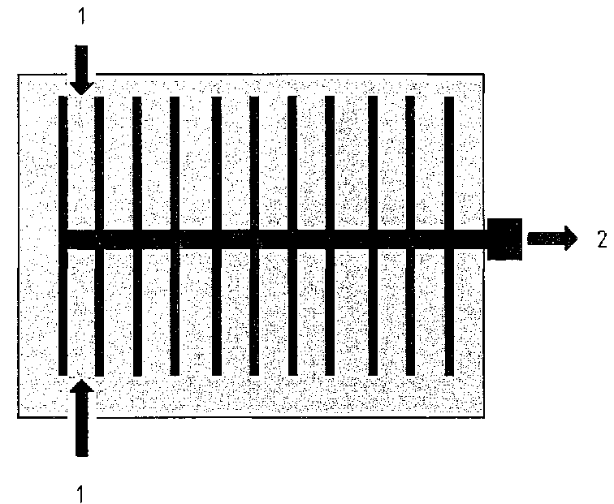

- Osnova

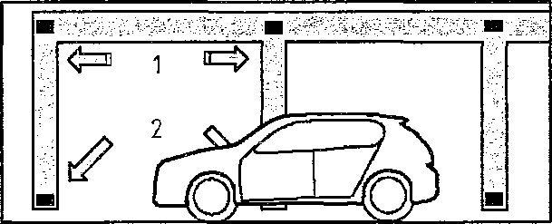
- Presek
Legenda za sliku 1 a) Legenda za sliku 1 b)
- Ubacivanje 1 50% viši nivo
- Izvlačenje 2 50% niži nivo

Standardni mehanički odsis
KOMENTAR NA Klauzu 8
Cilj projekta sistema za raščišćavanje dima (videti Crtež 2) je da:
- pomogne vatrogascima tako što će omogućiti ventilaciji brže uklanjanje dima onda kada požar bude ugašen;
- pomogne da se smanji gustina dima i temperatura tokom požara. Ovaj sistem nije specifično namenjen da održi bez dima bilo koji deo parkinga, da smanji gustinu dima i temperaturu u bilo kojim granicama ili da pomogne prilikom evakuacije.

Opšte
    - Sistem bi trebao da bude nezavisan od bilo kog drugog sistema (sem bilo kog sistema koji obezbeđuje normalnu ventilaciju parkinga) i da bude projektovan da obezbedi 10 razmena vazduha po satu. Videti Crtež 1.
    - Tačke pražnjenja za sistem odsisa dima bi trebalo da budu smeštene tako da ne dozvole recirkulaciju dima u objekat, širenje u obližnje objekte ili da štetno deluju na evakuacione puteve.

    - Glavni sistem za odstranjivanje dima bi trebalo da bude projektovan da može da radi barem u dva dela tako da ukupni kapacitet odsisa ne bude ispod 50% prema stopama određenim u stavki 8.1.1 u slučaju prestanka rada bilo kog

dela koji bi trebalo da bude takav da njegov kvar ili prestanak rada ne ugrožava druge.

    - Sistem bi trebalo da ima nezavisno snabdevanje
električnom energijom koji je projektovan da radi u slučaju kvara na glavnim elektroenergetskim instalacijama.

    - Tačke odsisa bi trebalo da budu raspoređene tako da 50% od odsisnog kapaciteta je na visokom nivou a drugih 50% je na niskom nivou i ravnomerno je raspoređeno po celom parkingu.

    - Ventilatori i povezana kontrolna oprema bi trebalo da bude ožičena u zaštićenim kolima projektovanim da osiguraju kontinuirani rad u slučaju požara (videti Klauzu 14).

    - Sistem bi trebalo da bude pokrenut u jednoj ili više situacija, kao što su:
- detekcija dima;
- ubrzana stopa rasta temperature i njena detekcija;
- višestruki kriterijumi detekcije požara;
- prekidač protoka za sprinkler;
- prekidač za premošćenje vatrogasne službe.

    - Mora se obratiti pažnja da se osigura da ne postoje ustajala područja vazduha bilo tokom rada dnevne ventilacije ili rada dimne ventilacije.

    - Treba omogućiti dotok novog vazduha na parking.

    - Brzina vazduha unutar evakuacionih ruta i rampi ne bi trebalo da premaši 5 m/s da bi se izbeglo sprečavanje evakuacije stanara unutar objekta.

Preporuke radnog učinka za opremu
    - Svi ventilatori koji su namenjeni da obave odsis vrelih gasova unutar parkinga, ventilacioni sistem bi trebao da bude testiran u skladu sa standardom BS EN12101-3 da bi se potvrdila njihova podobnost što se tiče funkcionisanja na 300 °C za vremenski period ne manji od 60 minuta (klasa F300).
NAPOMENA Za dodatne informacije o opremi koja služi za eliminaciju vrelog dima pogledati BSEN 12101-3.

    - Tamo gde su ventilatori smešteni unutar zgrade ali izvan požarnog odeljka koji opslužuju, treba da budu zajedno sa elementima strukture koji imaju protivpožarnu otpornost koja je barem jednaka onoj koja je zahtevana za deo objekta unutar kog se nalazi, i ni u kom slučaju manje od 1h.

    - Kanali, prigušnici i obujmice bi trebalo da odgovaraju Klauzi 13.

Proračunske procedure
Sistem odsisne ventilacije bi trebao da bude projektovan tako da obezbeđuje minimum 10 promena vazduha po satu za svaki sprat višespratnog parkinga ili požarnog odeljka koji taj sistem opslužuje.
Crtež 2 – Tipična mehanička ventilacija koja koristi impulsni disperzioni sistem za dim
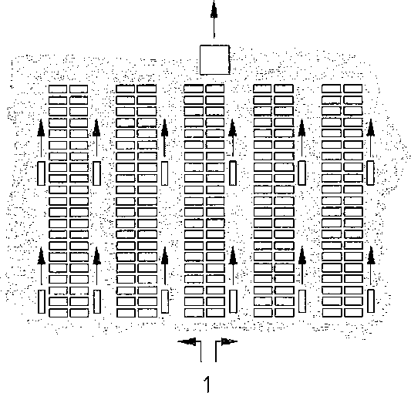
Legenda
1 Ubaciivanje svežeg vazduha

Impulsna ventilacija da raščisti dim
KOMENTAR NA Klauzu 9
Cilj projekta sistema za raščišćavanje dima (videti Crtež 2) je da:
- pomogne vatrogascima tako što će obezbediti brže raščišćavanje dima onda kada je požar ugašen;
- pomogne da se smanji gustina dima i temperature tokom požara. Namena ovog sistema nije da održava bilo koji deo parkinga bez dima, da ograniči gustinu dima ili temperature u neke specifične granice ili da potpomogne evakuaciju.
Moguće je da neki sistemi za raščišćavanje dima, ukoliko se puste u rad prerano, da bi zapravo mogli da pogoršaju uslove evakuacije tako što bi podstakli cirkulaciju dima i njegovo spuštanje. Zbog toga bilo bi poželjno da se odloži radovog sistema posle automatske detekcije požara.

Opšte
    - Po detekciji požara, glavni odsisni ventilatori bi odmah trebalo da odgovore i pruže zahtevanu stopu izvlačenja dima.

    - Nakon odgovarajućeg vremenskog odlaganja mlaznice bi trebalo da budu aktivirane u dovoljnom broju da efikasno usmere dim prema glavnim tačkama odsisa u slučaju požara. Vremenski period odlaganja bi trebalo da odražava projektovani vremenski period za evakuaciju.
Vremenski period odlaganja je neophodan da bi omogućio da stanari koji se evakuišu ne budu ugroženi delovanjem sistema mlaznica. Sistem bi trebalo da bude projektovan tako da stanari koji se evakuišu mogu da tokom evakuacije uđu odnosno izađu na sprat bez dima i toplote i da nisu ugroženi od strane dima i generisane toplote tokom požara koju bi naneli ventilatori tokom početnog perioda evakuacije.
Vremenski period odlaganja korišćen da bi se postigao ovakav ishod zavisiće od jednog ili više faktora, na primer:
      - veličinom i geometrije parkinga;
      - broja i lokacije odsisnih ventilatora i mlaznica;
      - broja i tipa stanara; i
      - broja i lokacija pogodnih izlaza.
▪
    - Vremenski period odlaganja, ukolio postoji, trebao bi da bude potvrđen u skladu sa nadležnim službama.
    - Stopa izmene vazduha unutar parkinga bi trebalo da bude barem 10 razmena vazduha po satu.
    - Trebalo bi uzeti u obzir lokaciju evakuacionih tačaka unutar parkinga kada se lociraju pozicije odsisnih tačaka.
    - Pozicije stepeništa, koridora za evakuaciju, vrata predvorja, gde ih ima, trebalo bi da budu koorinisani sa lokacijama mlaznica i smerom njihovog delovanja da bi se izbeglo izlaganje vrata efektima dinamičkog pritiska što bi moglo da prouzrokuje da dim uđe u predvorje, stepeništa i/ili koridore.
    - Mora se obratiti pažnja da se osigura da ne postoje ustajala područja vazduha bilo tokom dnevne ventilacije ili rada dimne ventilacije.
    - Treba omogućiti dotok novog vazduha na parking.
    - Brzina vazduha unutar evakuacionih ruta i rampi ne bi trebalo da premaši 5 m/s da bi se izbeglo sprečavanje evakuacije stanara unutar objekta.
    - Otpor protoku vazduha i turbulencija izazvana kasetiranim tavanicama i bilo kojom drugom preprekom bi trebalo uzeti u obzir kada se postavljaju mlaznice.
    - Bez obzira na zahteve za dnevnu ventilaciju, u slučaju požara, glavni odsisni ventilatori, tamo gde ih ima, bi odmah trebalo da budu aktivirani da bi obezbedili minimalnu stopu protoka vazduha ekvivalentnu 10 razmena vazduha po satu u okviru parkinga.Mora da se obrati pažnja da se osigura da broj aktiviranih mlaznica ne indukuje kretanje volumena vazduha koji je veći nego što su odsisni ventilatori u stanju da izbace.

    - Sistem bi trebao da bude nezavisan od bilo kog drugog sistema (osim bilo kog sistema koji obezbeđuje normalnu ventilaciju parkingu).

    - Tačke za pražnjenje za sistem dimnog odsisa bi trebalo da budu smeštene tako da ne izazovu recirkulaciju dima u objekat, da se proširi na okolne objekte ili da nepovoljno
utiče na evakuaciju.

    - Glavni sistem za odstranjivanje dima bi trebalo da bude projektovan da može da radi barem u dva dela tako da ukupni kapacitet odsisa ne bude ispod 50% prema stopama određenim u stavki 9.1.1 u slučaju prestanka rada bilo kog dela koji bi trebalo da bude takav da njegov kvar ili prestanak rada ne ugrožava druge.

    - Na mestima gde će sistem sprinkera da bude ugrađen, lokacija sprinkler glava i mlaznica bi trebalo da bude koordinisana da bi se osiguralo da uticaj i efekat mlaznica
minimalno utiče na šablon prskanja sprinklera.

    - Svaki deo glavnog sistema odsisa bi trebalo da ima nezavisno snabdevanje električnom energijom, koji bi radio u slučaju kvara na glavnim elektroenergetskim instalacijama.

    - Ventilatori i povezana kontrolna oprema bi trebalo da bude ožičena u zaštićenim kolima projektovanim da osiguraju kontinuirani rad u slučaju požara (videti Klauzu 14).
    - Sistem bi trebalo da bude pokrenut u jednoj ili više situacija, kao što su:
- detekcija dima;
- ubrzana stopa rasta temperature i njena detekcija;
- višestruki kriterijumi detekcije požara;
- prekidač protoka za sprinkler;
- prekidač za premošćenje vatrogasne službe.

    - Svi ventilatori koji su namenjeni da obave odsis vrelih gasova unutar parkinga, ventilacioni sistem bi trebao da bude testiran u skladu sa standardom BS EN12101-3 (klasa F300) da bi se potvrdila njihova podobnost što se tiče
funkcionisanja na 300 °C za vremenski period ne manji od 60 minuta.
NAPOMENA Za dodatne informacije o opremi za uklanjanje toplog dima pogledati standard BS EN 1210IS.

    - Tamo gde su ventilatori smešteni unutar zgrade ali izvan požarnog odeljka koji opslužuju, treba da budu zajedno sa elementima strukture koji imaju protivpožarnu otpornost koja je barem jednaka onoj koja je zahtevana za deo objekta unutar kog se nalazi, i ni u kom slučaju manje od 1h.

    - Kanali, prigušnici i obujmice bi trebalo da odgovaraju Klauzi 13.

Proračunske metode
Sistem odsisne ventilacije bi trebalo da bude projektovan da obezbedi minimum 10 razmena vazduha po satu za najveći višespratni parking ili požarni odeljak koji taj sistem opslužuje i trebalo bi da bude primenjen za izračunat volumen svakog sprata višespratnog parkinga ili odeljka.

Impulsna ventilacija koja služi da pomogne pri pristupu i gašenju požara
KOMENTAR NA Klauzu 10
Cilj projekta za kontrolu dima je da dodatno pruži pristup vatrogascima da efikasnije lociraju i savladaju požar i da izvrše potragu i spašavanje ukoliko je potrebno. Videti Crtež 3.

Kriterijumi za projekat sistema
    - Projekat bi trebalo da bude utemeljen na proračunima. Bez obzira koji se proračunski metod usvoji, projekat bi trebalo da bude utemeljen na sledećim
kriterijumima radnog učinka.

    - Stopa odsisa bi trebalo da bude proračunata za odstranjivanje mase izmešanog vazduha i dima koja je potisnuta prema odsisima. Proračuni bi trebalo da budu
zasnovani na projektu požara iz Tabele 1, ili drugog projekta požara koji je prihvatljiv za nadležne organe. Svi prateći proračuni i argumenti bi trebalo da budu u potpunosti dokumentovani. (videti Klauzu 18).

    - Sistem bi trebao da bude takav da svi parking nivoi ili drugi delovi objekta, osim onih gde je lociran požar, su
znatno oslobođeni od dima.

    - Projekti bi trebalo da budu takvi da brzina mase vazduha pokrenuta mlaznicama je dovoljna da zaustavi nadiranje mlaznica na 10m od lokacije požara za sve moguće lokacije požara u pravcu suprotnom od pokrenutok protoka vazduha.
    - Trebalo bi da postoji pristup za vatrogasce (iz spoljašnjosti ili sa zaštićenih stepeništa) koji je dostupan, pozicioniran da dozvoli vatrogascima da imaju barem jednu jasnu pristupnu trasu do bilo koje lokacije požara.

Crtež 3 Tipična mehanička ventilacija koja koristi impulsni sistem radi pružanja pristupa vatrogascima.
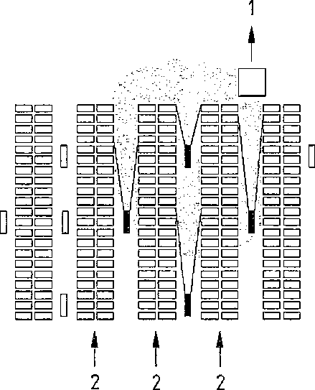

NAPOMENA Ventilatori obojeni crno dejstvuju
Legenda
- Izvlačenje
- Pristup za gašenje požara, “uzvodno” od požara

    - Projekti bi trebalo da budu takvi da vatrogasci mogu da se kreću kroz znatno oslobođene zone od dima kada
prilaze požaru na udaljenosti od 10m od tog požara.

    - Projekat bi trebalo da uzme u obzir prisustvo bilo kojih kasetiranih tavanica i njihovoj orjentaciji prilikom procenjivanja efekata mlaznica i stoga na minimalno indukovanu brzinu vazduha neophodnu da savlada i vrati nazad mlaznicu.

    - Pozicije stepeništa, koridora za evakuaciju, vrata predvorja, gde ih ima, trebalo bi da budu koorinisani sa lokacijama mlaznica i smerom njihovog delovanja da bi se izbeglo izlaganje vrata efektima dinamičkog pritiska što bi moglo da prouzrokuje da dim uđe u predvorje, stepeništa i/ili koridore.

    - Raspored mlaznica bi trebao da bude takav da ne postoje ustajala područja vazduha bilo tokom dnevne ventilacije ili rada dimne ventilacije.

    - Projektni ciljevi sistema bi trebalo da budu izvršeni čak i ako mlaznica najbliža požaru ne startuje.

    - Ventilacioni sistem bi trebalo da može da kontroliše protok dima gdegod da se požar javi unutar parkinga.

    - Kapacitet glavnog odsisnog dimnog ventilatora i bilo kojih kanala bi trebalo da bude proračunat na osnovu toga da je pritisak na parkingu blizu odsisa jedna eksternom atmosferskom pritisku.

    - Treba omogućiti dotok novog vazduha na parking.

    - Brzina vazduha unutar evakuacionih ruta ne bi trebalo da premaši 5 m/s da bi se izbeglo sprečavanje evakuacije stanara unutar objekta.

    - Otvori za dotok novog vazduha bi trebalo da budu dovoljno veliki (ukoliko su to prirodni otvori) ili bi trebalo da budu dovoljno opsežni i jednako raspoređeni (ukoliko se vazduh doprema ventilatorima preko kanala) da bi se obezbedilo da je brzina vazduha na ulaznim mlaznicama formirana izvan dovoda ne stvara recirkulaciju dima. Maksimalna brzina vazduha iz dovoda bi trebalo da bude 2 m/s.

    - Mlaznice bi trebalo da budu projektovane tako da nadjačaju otpor protoka bilo kog prirodnog dovoda za zamenu vazduha, za ukupan volumen stope protoka vazduha potrebnog da se nadjača mlaznica blizu požara.
NAPOMENA 1 Ovo je određeno da bi se obezbedilo da je višespratni parking održavan ispod eksternog atmosferskog pritiska izuzev blizu dovoda za glavni dimni odsis. Ovo će pružiti dodatnu zaštitu predvorjima, stepeništima i/ili koridorima koji se koriste za pristup vatrogasaca i za evakuaciju stanara.
NAPOMENA 2 Ovaj pristup možetakođe da se uzme za izračunavanje minimalne površine gde su dovodi neophodni.

    - Broj mlaznica koje su aktivirane ne bi trebalo da prouzrokuje kretanje volumena vazduha koji je veći nego što su odsisni ventilatori u stanju da izbace.
    - Zbog sistema za kontrolu dima i toplote parking bi trebalo da bude podeljen na zone gde je dim pod kontrolom i koje nisu veće od 2000 m², sa potpunim adresabilnim sistemom za detekciju požara koji je u mogućnosti da ukaže na lokaciju požara na glavnom kontrolnom panelu sistema.

    - Adresabilni sistem za detekciju požara će takođe pomoći vatrogascima i spasilačkim ekipama da brže lociraju i savladaju požar.

    - Sistem bi trebalo da bude pokrenut sa jednom ili više situacja kao što su:
- detekcija dima;
- ubrzana stopa rasta temperature i njena detekcija;
- višestruki kriterijumi detekcije požara.
Prekidač za premošćenje vatrogasne službe je dodatno neophodan u bilo kojoj stavki od a) do c).

    - Projekti koji se temelje na stvaranju zona kontrolisanog dima unutar objekta veće zapremine bi trebalo da:
      - imaju fizičke pregrade da bi stvorile kanale za dim i pokrenut protok vazduha, i na taj način razdvojiti okolne zone; ili
      - pokazati, korišćenjem CFD modela koji je u skladu sa 15.2, da je dim zadržan unutar granica zone, usmeren do odsisnih ventilatora, i ne dozvoljava dimu da
cirkuliše u drugim zonama parkinga; ili
      - pokazati usklađenost projekta izvršenjem odgovarajućeg testa puštanja u pogon, videti Tabelu 2.

    - Na mestima gde će sistem sprinkera da bude ugrađen, lokacija sprinkler glava i mlaznica bi trebalo da bude koordinisana da bi se osiguralo da uticaj i efekat mlaznica minimalno utiče na šablon prskanja sprinklera.

    - Po detekciji požara, glavni odsisni ventilatori bi trebalo odmah da reaguju da bi obezbedili proračunatu stopu odsisa za stanje požara. Posle odgovarajućeg vremenskog odlaganja, mlaznice bi trebalo da se aktiviraju u broju koji je neophodan da bi efikasno usmerile dim prema glavnim tačkama odsisa za stanje požara.
NAPOMENA Vremenski period odlaganja je neophodan da bi omogućio da stanari koji se evakuišu ne budu ugroženi delovanjem sistema mlaznica. Sistem bi trebalo da bude projektovan tako da stanari koji se evakuišu mogu da tokom evakuacije uđu odnosno izađu na sprat bez dima i toplote i da nisu ugroženi od strane dima i generisane toplote tokom požara koju bi naneli ventilatori tokom početnog perioda evakuacije.Vremenski period odlaganja korišćen da bi se postigao ovakav ishod zavisiće od jednog ili više faktora, na primer:
- veličine i geometrije parkinga;
- broja i veličine dimnih zona;
- broja i lokacije odsisnih ventilatora i mlaznica;
- broja i tipa stanara; i
- broja i lokacija pogodnih izlaza.

    - Alternativno, projekat bi trebalo da bude zasnovan na protivpožarnoj metodologiji i da pokaže da je dostupno bezbedno vreme izlaza iz dimom pogođene zone veće nego zahtevano bezbedno vreme za izlaz plus uz odgovarajuću bezbednosnu granicu. Vremenski period odlaganja, ukoliko ga ima, bi trebalo da bude potvrđen od strane nadležnih organa.

    - Informacija da bi trebalo raščistiti pristupne pravce bi trebalo automatski da se prikaže vatrogasnoj brigadi na glavnoj tački ulaska u zgradu.

    - Mlaznice su određene da radom kontrolišu protok dima i da zaštite druge delove parkinga ukoliko se aktiviraju u dovoljnom broju tako da ograniče širenje dima.

  - Procena opreme
    - Aerodinamički učinak mlaznice bi trebalo da bude testiran u skladu sa standardom BS 848-10 ili odgovarajućim Evropskim standardom.

    - Barem dva glavna odsisna ventilatora bi trebalo da budu ugrađena da opslužuju svaku parking zonu gde je dim kontrolisan.
Ventilatori bi trebalo da budu postavljeni paralelno i trebali bi da imaju dovoljan kapacitet da pruže punu projektovanu stopu odsisa sa bilo kojim ventilatorom koji radi umanjeno.

    - Svi ventilatori bi trebalo da odgovaraju barem klasi F300 standarda BS EN 12101-3:2001, to jest, trebalo bi da budu odgovarajući da se nose sa temperaturom od 300 °C za vremenski period od barem 50 minuta.

    - Sva pomoćna oprema, električna ili mehanička, povezana sa glavnom ventilatorskom instalacijom i
potencijalno izložena istim toplim gasovima od požara bi trebalo da bude sposobna da održava svoj rad i strukturni integritet za iste vremenske/temperaturne krijerijume specificirane za ventilatore, tj. rad na 300 °C za vremenski period od barem 60 minuta.

Impulsna ventilacija kao zaštita izlaza u slučaju opasnoisti

Projektni ciljevi sistema
KOMENTAR ZA 11.1
Cilj sistema za kontrolu dima i toplote je da obezbedi bezbednost evakuacionih trasa za stanare unutar istog sprata na kom se nalazi motorno vozilo koje gori, da se sačuvaju rute bez dima – bilo ka spoljašnjosti objekta bilo do zaštićenog stepeništa koje vodi do krajnjeg izlaza do bezbednog mesta. Videti Crtež 3.

Mora se obratiti pažnja da se osigura da su rute za pristup tački evakuacije nisu ugrožene zbog loše vidljivosti ili pristupa.

Projektni kriterijumi za system

    - Impulsna ventilacija koja štiti evakuacione rute treba da odgovara Klauzi 10, sa sledećim dodatnim preporukama.

    - Trebao bi da postoji dovoljan broj vrata za
izlaz/evakuacionih trasa koji nisu ugroženi dimom za procenjeno stanovništvo koje se nalazi na spratu
višespratnog parkinga i da se bezbedno evakuiše sa svim izlazima na spratu u pravcu zone kontrolisanog dima koja je umanjena.

    - Sve zone izvan definisane putanje dima između izvora požara i tačke odsisa trebalo bi da budu upotrebljive.

    - Unutar pogođene zone kontrole dima, stanari koji se evakuišu bi trebalo da mogu da stignu do sprata koji nije ugrožen dimom i to da na njih ne utiču dim i toplota nastale usled požara. Projekat bi trebao da prikaže da su dostupni bezbedni izlazi iz zone pogođene dimom veći od zahtevanih bezbednih izlaza plus uz odgovarajuću bezbednosnu granicu.

NAPOMENA Pošto se posle bilo kog odlaganja koje se smatra odgovarajućim (videti 10.1.22) mlaznice će raditi i pomeriti dim i toplotu brže nego što bi to bilo putem prirodne ventilacije. Uticaj ventilatora koji radeu zonama pogođenim dimom bi takođe trebalo da budu razmotrene kao deo analize.

Procena opreme
Isti kriterijumi koji su detaljno navedeni u 10.2 se primenjuju.

12 Dimni i toplotni sistemi odsisne ventilacje (SHEVS)
KOMENTAR ZA Klauzu 12
U dimnom i toplotnom sistemu odsisne ventilacije (SHEVS) topli dimni gasovi nastali zbog požara, lebde iznad gušćeg hladnog vazduha. Ovo održava dobru vidljivost kroz jasan vazduh ispod dimnog sloja, dozvoljavajući slobodno kretanje bilo zbog evakuacije ili zbog pristupa vatrogasaca požaru. Videti Crtež 4.

Minimalna visina može da bude različita za ovadva cilja, u zavisnosti od zaštitne odeće i obuke koja je dostupna vatrogascima.
Konceptne i projektne procedure su opisane detaljno u standardu BS 7346-4 za požare koji su nepromenljivi i ustaljeni a u standardu BS 7346-5 za projekte požara koji su vremenski ograničeni.

Projekat dimnih i toplotnih sistema odsisne ventilacije (SHEVS) bi trebalo da sledi ova dokumenta sa smernicama, sa određenim izuzecima specifičnim za parkinge i detaljno opisana u tačkama od a) do g).

- ukoliko dimni i toplotni sistemi odsisne ventilacije mogu da ispune zahteve za protok vazduha u vezi sa kontrolom emisionih ispusnih gasova (videti Klauzu 7) sa umanjenim volumenom stope protoka upoređene sa zahtevima za kontrolu dima, moglo bi da se iskoristi da ispuni obe grupe zahteva.

- tamo gde su dimni i toplotni sistemi projektovani da
zaštite evakuacione rute za stanare, visina bi trebalo da bude barem kao što je navedena u standardu BS 7346-4 (tj, 2.5m
ili 0.5 puta visina tavanice ukoliko je niža od 2.5m).

- tamo gde su dimni i toplotni sistemi projektovani da obezbede čist, bezdimni pristup vatrogascima požaru, visina bi trebalo da bude barem 1.75m.

- Projekat požara, bilo požara koji su nepromenljivi i ustaljeni ili koji su vremenski ograničeni bi trebalo da budu bazirani na tački 5.1 nego na standardu o zapaljenim požarnim vozilima BS 7346-4.

- Sistem bi trebalo da bude nezavisan od bilo koje druge ventilacije ili KGH sistema u objektu, osim za kontrolu emisije otrovnih gasova od strane motornih vozila.

- Sve druge preporuke u vezi sa radnim učinkom i proračunskim metodama trebalo bi da budu detaljno navedene kao u standardu BS 7346-4 za projekte požara koji
su nepromenljivi i ustaljeni I za požare koji su vremenski ograničeni u standardu BS 7346-5 za dimne i toplotne sisteme odsisne ventilacije, kao i za preporuke specifične za parkinge unutar obima ovog standarda.

- Otvori bi trebalo da budu obezbeđeni da bi dozvolili vazduhu da uđe ili izađe sa parkinga. Ovi dovodi bi trebalo da odgovaraju preporukama iz standarda BS 7346-4 i tamo gde su ulazi za motorna vozila i/ili izlazi zahtevani zbog dimnih i toplotnih sistema odsisne ventilacije tj. u stanju opasnosti, sistem bi trebalo da osigura da bilo koje rampe su
automatski stavljene u radni položaj specifičan za požar i koji je određen projektom sistema dimne i toplotne ventilacije.

Figure 4 Zone pri projektovanju za nepregrađene (jedinstvene) prostore
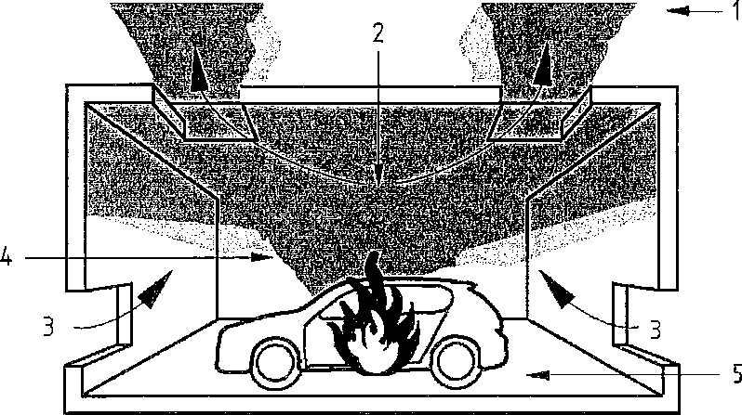
Legenda
  - Vetar, sneg, isl.
  - Akumulacija dima i izvlačenje
  - Dotok vazduha i vrata
  - Dim
  - Vatra

Kanali, pričvršćivači i dimni prigušnici

KOMENTAR NA Klauzu 13
Uobičajeno je da se sistemi za kontrolu dima i toplote na parkinzima koriste zajedno sa ventilacijom. Neophodno je da se osigura da kanali, njihovi pričvršćivači i bilo koje druge komponente poput dimnih prigušnika pruže zadovoljavajući radni učinak u trajanju barem onoliko dugo koliko ventilacija radi u slučaju požara.

  - Kanali i pričvršćivači u sklopu parkinga bi trebalo da budu napravljeni od materijala koji su sposobni da prežive
izloženost gasova čije temperature premašuju ili su jednake 800 °C i trebalo bi da održe njihovu stabilnost i integritet tokom požarnih uslova.

  - Tamo gde kanali prolaze kroz protivpožarni pregradni zid ili ploču, kanali bi trebalo da imaju požarnu otpornost barem jednaku onoj koja je zahtevana za odeljak ili da bude u odeljku sa požarnom otpornošću od barem one koja je jednaka zahtevanoj za taj odeljak.

  - Prigušnik za kontrolu dima ne bi trebalo da sadrži
uređaj koji može da promeni poziciju prigušnika onda kada je bezbednosna pozicija već ostvarena tj, prigušnik ne bi trebalo da promeni poziciju osim ako to nije direktno zahtevano od strane kontrolnog sistema. Pretpostavlja se da se energija održava kroz ceo parking tamo gde je instaliran sistem. Iz toga proizilazi da sklopovi prigušnika za kontrolu
dima ne bi trebalo da imaju termičke uređaje koji bi izazvali nekontrolisan rad i ne treba da imaju automatske povratne mehanizme koji bi mogli, na primer, da rade čak i pri gubitku snage.

Kontrole i napajanje električnom energijom

Opšte
Tamo gde je električna energija bitna da pokrene ili da održi rad sistema za kontrolu dima i toplote kontrole i bi trebalo da budu odgovarajuće klasifikovane ili zaštićene da bi se osiguralo da električna energija bude i dalje dostupna za zahtevani period.
Sekundarno snabdevanje električnom energijom bi trebalo da bude omogućeno da radi automatski u slučaju kvara primarnog napajanja.

NAPOMENA Ovo nije neophodno kada se koristi prirodna ventilacija.

  - Kontrole
    - Sistem bi trebalo da bude pokrenut u jednoj ili više situacija, kao što su:
- detekcija dima;
- ubrzana stopa rasta temperature i njena detekcija;
- višestruki kriterijumi detekcije požara;
- prekidač protoka za sprinkler;
Prekidač za premošćenje vatrogasne službe je zahtevan kao deo bilo koje od opcija od a) do d).
NAPOMENA Prekidač za premošćenje vatrogasne službe nije odgovarajući samo kao jedina forma inicijacije sistema koji su projektovani da pomognu pristupu požaru i/ili da zaštite evakuacione rute.

    - Funkcionisanje u slučaju požara bi trebalo da premosti bilo koje ekološke kontrole u vezi sa sistemom za kontrolu dima i toplote koje služe za kontrolisanje normalne okolišne ventilacije na parkingu.

    - Dim, detekcija naglog porasta toplote ili više kriterijuma, sistem bi trebalo da se prilagodi zahtevima iz standarda BS 5839-1.

    - Tip i lokacija detektora bi trebala da bude odabrana tako da inicira rad sistema što je pre moguće. Detektori bi trebalo da budu smešteni tako da minimalizuju nepovolje efekte pomeranja vazduha prouzrokovane od strane
okolišnog sistema ventilacije.
NAPOMENA U nekim situacijama vremensko odlaganje rada bi moglo da bude instalirano u operativni sistem da bi odložilo operaciu svih ili dela sistema za određeni period. Videti Klauze od 9 do 11.

    - Tamo gde je zonska kontrola zahtevana sistem detekcije bi trebao da može da locira požar sa preciznošću što dozvoljava sistemu za kontrolu dima i toplote da radi adekvatno unutar projekta.

    - Kontrolni paneli za sistem za kontrolu dima i toplote bi trebalo da budu odvojeni od glavnog parking područja tako što će biti odvojeni protivpožarnom pregradom izdržljivosti od barem 1 h.

    - Jasno obeleženi prekidači za premošćenje vatrogasne službe trebalo bi da budu obezbeđeni na dogovorenoj tački protivpožarnog pristupa. Za automatske sisteme prekidači bi trebalo da imaju isključeno/automatska kontrola i gde je to odgovarajuće isključeno/automatska kontrola/uključeno. Za manuelne sisteme prekidači bi trebalo da imaju kontrole isključeno/uključeno.

    - Tamo gde sistemi za kontrolu dima i toplote imaju izmenjivače frekvencije sa kontrolom brzine, svaki glavni odsis i dovodni ventilator bi trebalo da ima sopstveni izmenjivač. Izmenjivači bi trebalo da budu ugrađeni unutar kontrolnog panela ili bi trebalo da budu smešten odvojeno od glavnog parking dela protivpožarnom pregradom izdržljivosti od barem 1h. Model kontrole u slučaju kvara izmenjivača bi trebalo da obezbedi rad ventilatora na maksimalnoj brzini.

Kompjuterizovani kontrolni sistemi
    - Kompjuterizovani kontrolni sistemi mogu da se koriste da kontrolišu sistem za kontrolu dima i toplote na parkingu i oni će koristiti specifičan softver da izvrše režime rada zahtevanim od strane tog sistema.

    - Kada se koriste kompjuterizovani kontrolni sistemi kao deo radnih zahteva sistema za kontrolu dima i temperature, bilo koje promene na softveru koji kontroliše bezbednosne funkcije ne bi trebalo da nepovoljno utiču na rad sistema za kontrolu dima i toplote.

    - Iscrpan opis softvera za kontrolu bi trebalo da se obezbedi za vlasnika objekta i/ili njegovom menadžeru gradilišta od strane projektanta sistema, zajedno sa
dokumentacijom sa svim izmenama koje su urađene sistemu posle ugradnje. Ovo bi trebalo dodati dokumentaciji koja je detaljno opisana u Klauzi 18 (videti takođe BS 558S-12).

    - Kada se izvrše izmene na softveru ili odgovarajućem kompjuterskom sistemu, potpuna provera sistma za dim i toplotu bi trebalo da se izvrši u skladu sa Klauzom 17 da bi se potvrdili rezultati u dokumentaciju u skladu sa Klauzom 18.

    - Signalni sistemi koji daju i uzimaju informacije od kompjuterizovanog kontrolnog centra bi trebalo da su zaštićeni od efekata požara za period od 1h.

Elektroenergetsko napajjanje

14,4.1 Tamo gde su elektroenergetske usluge u objektu bitne da bi se održao rad sistema za kontrolu dima i toplote, sekundarno elektroenergetsko napajanje tj. generator koji startuje automatski ili napajanje sa druge podstanice, bi
trebalo da bude obezbeđeno što bi, nezavisno od primarnog napajanja bio dovoljan kapacitet da održi u radu bilo koji sistem za kontrolu dima i toplote za barem 1h i da bude sposoban da bezbedno radi u uslovima požara.
NAPOMENA Za dalje informacije o elektroenergetskom napajanju pogledati standard BS EN12101-10.

    - Sve elektroenergetske instalacije bi trebalo da budu postavljene od strane kvalifikovanih inženjera u skladu sa standardom BS 7671:1992 (IEE Propisi o ožičenju).

14,4,3 Primarno elektroenergetsko napajanje protivpožarne opreme bi trebalo da bude odvojeno od svih drugih kola u objektu tako da kvar druge opreme ne učini instalaciju beskorisnom.
      - Svaka povezanost sa elektroenergetskim napajanjem bi trebalo da bude preko razdvojnog zaštitnog uređaja koji je isključivo rezervisan za protivpožarnu opremu i nezavisan od bilo kog glavnog ili drugog kola. Takvi zaštitni uređaji bi trebali da budu jasno obeleženi i identifikovani prema svojoj svrsi. Trebali bi da budu zaštićeni od neautorizovane upotrebe.
      - Nadzorni sadržaji bi trebalo da budu obezbeđeni u prostoriji za kontrolu požara (tamo gde postoji) da bi pokazale da ne samo što su praktičke da je napajanje dostupno do konačne kontrolne tačke tj. motornog sklopnika za sistem mlaznica na parkingu.

    - Primarni i sekundarni izvori napajanja, razvodni orman, kablovi i kontrolna oprema koja napaja
protivpožarnu opremu trebalo bi da bude zaštićena od požara i oštećenja vodom za period od barem 1h. Trebalo bi da budu odvojeni tako da kvar na kablovima i opremi, bilo mehanički kvar ili kvar usled požara, na bilo kom od napajanja ne utiče na drugo napajanje.
Zaštita od požara može se postići preko izbora kabla, izbora trase (npr. preko zaštićenih delova, ili na spoljašnjem delu objekta) ili upotrebom protivpožarne konstrukcije.

    - Primarno i sekundarno napajanje kablova bi trebalo da bude prekinuto u prespojnom uređaju smeštenom unutar protivpožarnog odeljka smeštenog unutar protivpožarnog kućišta glavnog kontrolnog panela. Prespojni uređaj bi automatski trebalo da utiče na prebacivanje sa primarnog na sekundarno napajanje ukoliko dođe do kvara na bilo koji fazi primarnog napajanja.

    - Bez obzira koji sekundarni izvor napajanja je
obezbeđen raspodela bi trebalo da bude organizovana tako da sekundarno napajanje ostane aktivno kada ostalo napajanje u objektu je izolovano u slučaju opasnosti.

    - Kablovi koji napajaju protivpožarne objekte bi trebalo da:
- budu klasifikovani kao LS60 u skladu sa standardom BS 7346-6:2005;
- u skladu sa standardom BS 8434-2:2004; ili
- u skladu sa standardom BS EN 60702-1:2004.

Verifikacija pre instalacije
KOMENTAR NA Klauzu 15
Pre instalacije je potrebno verovanje da će sistem ispuniti propisane zahteve i/ili raditi kako je nameravano.
U mnogim slučajevima ovo može biti prikazano jednostavno obezbeđivanjem projektnih crteža, specifikacija i proračuna. Za neke sisteme, naročito one projektovane da pomognu vatrogascima da pristupe ili zaštite evakuacionu putanju, dodatna verifikacija rada biće neophodna. Za dodatne informacije videti Dodatak A.

Zonsko modeliranje
Tamo gde se koristi zonski model da se utvrde uslove unutar parkinga da bi projektant osigurao da je model pogodan za tu svrhu i da obezbedi detalje o korišćenom modelu, ulazne podatke za model, pretpostavke uključujući pojednostavljenja geometrije i kvantifabilne uslove.
Trebalo bi obratiti pažnju da se osigura da se model koristi unutar svojih sposobnosti. Zonski modeli su zasnovani na
empirijskim vezama i stoga pažljivo treba razmotriti kada se procenjuje vrednost modela izvan njegovih utvrđenih granica.

U svim slučajevima korišćenje zonskih modela da bi se napravila geometrija objekta možda neće dati pouzdane rezultate tamo gde su protoci dima i toplote složeni.

CFD modelovanje
CFD modelovanje može da se koristi da se modeluje kretanje toplote i dima gde je geometrija kompleksna i ako se
upotrebi na odgovarajući način može dati projektantima i regulatorima da će instalirani sistem ostvariti svoje ciljeve. Izveštaj bi trebao da bude pripremljen u kom se vidi da je CFD kod korišćen, njegova verzija, granični uslovi (inputi), geometrijski raspored i pojednostavljene pretpostavke, specifikacija rešetke, analiza osetljivosti, rezultati I ciljevi modela.
CFD model bi trebalo da predstavi temperature I širenje dima. Dim bi mogao da bude predstavljen kao koncentracija
dima/optička gustina ili vidljivost unutar parkinga. Rezultati bi trebalo, minimalno, da prikazu horizontalnu ravan širenja dima i temperature na 1700mm od završenog nivoa poda. Pri ispitivanju tokova dima unutar parkinga korišćenjem CFD, bitno je da je geometrija parkinga modelovana precizno i praktično uključujući sve bitne grede i prepreke itd. Zavisno od broja pitanja, poput visine, područja i geometrije parkinga prisustvo motornih vozila bi stoga moglo da utiče na rezultate.
Modelovanje bi trebalo da bude zasnovano na najgorim mogućim scenarijima.
Modelovanje bi trebalo da ispita parking i kada nema vozila i kada je pun odgovarajući broju dostupnih parking mesta.

Odabir metode verifikacije
KOMENTAR ZA 15.3
Izbor verifikacionog modela je do projektanta i stoga na njemu da demonstrira nadležnim organima da je pristup i model koji se koristi odgovarajući uslovima slučaja.
U opštim sistemima koji su bazirani na stopama razmene vazduha su relativno jednostavni i mogu da se potvrde relativno jednostavnim proračunima.
Oni sistemi čija je svrha da obezbede specifične uslove, bilo za evakuaciju ili pristup vatrogasaca, bazirano na razblažavanju dima ili obezbeđivanju čistog prostora moraće da se proveri pre instalacije korišćenjem kompjuterskih tehnika modelovanja.
Tamo gde je poželjno kompjutersko modelovanje za instalaciju pre verifikacije predlaže se da se dođe do
saglasnosti koji su to uslovi koji treba da se modeluju, u dogovoru između projektanta i odgovarajućeg nadležnog organa pre započinjanja pravljenja modela.

Interakcija sa drugim protivpožarnim sistemima i drugim sistemima u objektu

Opšte
Sistemi za kontrolu dima i toplote opisani u ovom standardu moraju da postoje zajedno sa mehaničkim, električnim I
drugim protivpožarnim sistemima unutar objekta.

Sprinkler sistemi
Na mestima gde će sistem sprinkera da bude ugrađen, lokacija sprinkler glava i mlaznica bi trebalo da bude koordinisana da bi se osiguralo da uticaj i efekat mlaznica minimalno utiče na šablon prskanja sprinklera.

Drugi ventilacioni sistemi
KOMENTAR ZA 16.3
Moglo bi da se obezbedi dnevna kontrola izduvnih gasova od strane drugog sistema a ne sistema za kontrolu dima i toplote. U slučaju požara važno je da požarne odredbe imaju prednost. Takođe je važno da bilo koje komponente uobičajene I za požarne I za ekološke sistememogu da ispune zahteve sistema za požar I sistema za kontrolu dima I temperature.
Sledeće preporuke su primenljive.

- Gde god je obezbeđena ventilacija izduvnih gasova od sistema koji je nezavisan od sistema za kontrolu dima I temperature, taj sistem bi trebalo da se isključi ako se uključi sistem za kontrolu dima I toplote.

- Bilo koji kanali ili otvori koji formiraju deo sistema ventilacije koja nije protivpožarna I koja prodire između spratova ili odeljaka, trebalo bi da se zatvori na granici između spratova ili protivpožarnih odeljaka korišćenjem protivpožarnih prigušnika.

- svi dimni kontrolni prigušnici u tom delu KGH sistema odgovaraju pogođenoj dimno kontrolisanoj zoni I trebalo bi da se pomere u svoje protipožarne radne pozicije simultano sa KGH ventilatorima.

- funkcije opisane u tačkama a) do c) bi trebalo da budu testirane pošto je sistem instaliran tako što bi se simulirao signal detekcije požara u skladu sa Klauzom 17.

- Ukoliko se koriste delovi KGH sistema u kontrolnom sistemu za dim I toplotu, ti delovi KGH sistema koji su inkorporirani u sistemu za kontrolu dima I toplote bi trebalo da odgovaraju svim preporukama za ovaj standard.

- svi dimni prigušnici bi trebalo da budu sposobni da se otvore I zatvore od strane napajanih uređaja.

Osvetlenje, označavanje, javni razglas I glasovni alarmni sistemi

Što se tiče važnosti brze evakuacije stanara parkinga za za nekoliko sistema za kontrolu dima koji su navedeni u ovom standardu, trebalo bi uzeti u obzir javni razglas I glasovni alarmni sistem na parkinzima.
Nivoi zvuka javnog razglasa I glasovnog alarmnog sistema, I sistema za kontrolu dima na parkingu bi trebali da budu takvi da kada se aktiviraju sistemi za kontrolu dima, poruke da se jasno čuju I da budu razgovetne. Projektanti sistema kontrole dima za parking, javni razglas I glasovnih alarmnih sistema bi trebalo da jedni druge
konsultuju u fazi projektovanja da bi optimizovali učinak kombinovanih sistema. Za dalju videti Dodatak B.

Sistemi diferencijalnog pritiska

KOMENTAR NA 16.5
Jedno ili više zaštićenih stepeništa povezanih sa parkingom mogu da budu opremljena sa sistemom diferencijalnog pritiska. Ukoliko je sprat više od 10m ispod nivoa prizemlja a stepenište je u protivpožarnom oknu, onda će stepenište biti pod pritiskom.
Dinamički pritisak koji se javlja zbog toga što stepenišna vrata preprečuju protok vazduha od mlaznice može da negativno utiče na razliku u pritisku preko vrata na izlazu.

Sistem mlaznica ne bi trebalo da ima negativan efekat na učinak sistema pritiska.

Spoljašnje/u nivou prizemlja evakuacione rute
KOMENTAR NA 16.6
Svi sistemi za kontrolu dima I toplote moraju da izbace dimne gasove u spoljašnjost, na ili iznad nivoa prizemlja. Treba obratiti pažnju da se osigura da ovaj dim ne stvori nepotrebnu opasnost po ljude I okolinu.

Lokacija dimnih ispusnih otvora za sisteme za kontrolu dima I toplote bi trebalo da budu izabrani da minimalizuju rizik od toga da dim nepovoljno utiče na ljude ili motorna vozila u susednom području, uzimajući efekat dima u obzir. Otvori za vazduh za kontrolni sistem za dim I toplotu ne bi trebao da bude smešten tamo gde se ispuštaju dimni gasovi od strane tog istog sistema za kontrolu dima I toplote jer bi mogli da budu pomovo usisani zajedno sa čistim vazduhom.

Bezbednosni sistemi
KOMENTAR NA 16,7
Mere za kontrolu dima I bezbednosti objekta mogle bi da budu u konfliktu osim ako se potrebe oba ova sistema ne uzmu u obzir tokom projektovanja objekta. Mere za kontrolu dima, na primer, često zahtevaju otvore da bi čist vazduh mogao da uđe u objekat dok mere bezbednosti protiv neautorizovanog ulaska u objekat zahtevaju da otvori ne budu prohodni za ljude.
Mere bezbednosti kao što je video nadzor mogu da budu veoma korisne u sprečavanju paljevina i/ili kao dodatak sistemima za detekciju požara ili kada se daju usmerene poruke preko sistema javnog razglasa.

Sistemi za bezbednost ne bi trebalo da negativno utiču na rad sistema za kontrolu dima I toplote. Na primer, tamo gde je proporučeno da vrata služe za dovod vazduha, I mogu da se zatvore u jednom delu dana, trebalo bi da se automatski otvore kada se aktivira sistem za kontrolu dima I toplote.
Tamo gde je video nadzor praćen iz kontrolne prostorije, operatori u toj kontrolnoj prostoriji bi trebalo da mogu takođe da nadgledaju protivpožarni sistem za detekciju.
Tamo gde je video nadzor praćen iz kontrolne prostorije a postoji I sistem javnog razglasa, operatori iz kontrolne sobe bi trebali da budu obučeni da mogu da daju usmerene poruke preko sistema javnog razglasa.

Protivpožarno upravljanje

Projekat sistema za kontrolu dima I toplote bi trebalo da uzme u obzir potrebe protivpožarnog upravljanja tokom radnog veka objekta. Projekat, instalacije I naknadno upravljanje protivpožarnim merama bi trebalo da se podudara sa standardom BS 5588-12, osim gde su specifični uslovi navedeni u ovom standardu.
17 Puštanje u pogon
Svi delovi sistema dimne ventilacije korišćeni unutar parkinga bi trebalo da budu ispitani, testirani, demonstrirani I potvrđeni po završetku instalacije. Tabela 2 pruža predloženu lista svih glavnih komponenti sistema. Bilo koje dodatne osobine koje su uključene u sistem, kao što je daljinsko nadziranje sistema, bi trebalo da budu testirani i demonstrirani.

Tabela 2 Lista za puštanje u pogon glavnih komponenti sistema za kontrolu dima I toplote ili SHEVS-a

Komponenta | Instalirana  - S [označiti] | Testirana  - [označiti]
Prirodni sistemi
Proveriti da su odgovarajući otvori obezbeđeni. Proveriti odgovarajući raspored otvora
Svi mehanički sistemi
Obezbediti potpun komplet crteža instalacija, pisani opis sistema, proračune I grafikon uzroka I posledice za sistem u svim režimima rada
Potvrditi da glavni odsisni ventilatori obezbeđuju specifičan volumen radnog učinka. Potvrditi da dovodni ventilatori, tamo gde su prisutni, pružaju određen volumen radnog učinka. Osigurati da ne postoji curenje na fleksibilnim konektorima. Osigurati slobodan I ispravan rad nepovratnih prigušnika tamo gde su stavljeni na glavne ventilatore. Osigurati ispravnu instalaciju I rad požarnih/dimnih prigušnika. Osigurati ispravno funkcionisanje sistema pod simuliranim kvarom. Osigurati ispravan rad sistema za odsis u slučaju kvara jednog dela sistema, Izvršiti pregled kablova I proveriti sertifikaciju. Potvrditi sertifikaciju ventilatora da je prema odgovarajućim standardima.
Proveriti funkcionalnost požarnog premosnog prekidača. Potvrditi da je adekvatan izvor čistog vazduha obezbeđen
Standardni mehanički sistem
Potvrditi ispravne stope ekstrahovanja za svaku kanalsku tačku odsisa. Prikazati automatski rad sistema odabranom metodom aktivacije sistema. Potvrditi ispravan odabir I instalaciju svih mehanizama I fitinga koji su korišćeni prilikom instalacije kanala I u saglasnosti su sa svim relevantnim propisima I standardima
Impulsno raspršivanje dima
Potvrditi da sve mlaznice rade u pravom smeru.
Demonstrirati automatski rad sistema putem odabrane metode aktivacije sistema. Proveriti da mlaznice rade na ispravnoj brzini prema dogovorenoj projektnoj strategiji. Prikazati kretanje vazduha u svim delovima parkinga tokom dnevne ventilacije I u uslovima požara
Potvrditi da je sertifikacija mlaznica prema odgovarajućim standardima.
Impulsni sistem za pristup vatrogascima i/ili kao sredstvo evakuacije
Prikazati automatski rad sistema kao što je precizirano projektnom strategijom za svaku dimno kontrolisanu zonu
Tamo gde se smatra neophodnim od strane odgovarajućih nadležnih organa prikazati kontrolu protoka dima u skladu sa objavljenim projektnim sistemom za svaku dimno kontrolisanu zonu korišćenjem odgovarajuće metodologije (npr za testiranje dima)
Svi sistemi
Proveriti interakciju između sistema ventilacije za parking I svih drugih sistema
detekcije, alarma, kontroel dima I drugih bezbednosnih sistma. Obezbediti da svi sistemi odgovore na odgovarajući način

Dokumentacija koja treba da ide uz kontrolni sistem za dim i toplotu

  - Opšte preporuke za projekat

    - Dokumentacija koja prikazuje da ciljevi projekta dati u stavki 4,1 moraju da budu obezbeđeni. Ovo treba da bude obezbeđeno I dostupno vlasnicima kola gde je instaliran sistem za kontrolu dima I toplote I/ili korisniku sistema. Ova dokumentacija bi trebalo da sadrži sve neophodne informacije za jasnu identifikaciju instaliranog sistema tj. Crteže, opise, spisak komponenti, sertifikacija instalacije, test sertifikate za komponente, detalje proračuna,
Tamo gde je parking izmenjen, ažurirana doklumentacia sistema za kontrolu dima I toplote bi trebalo da bude obezbeđena I dostupna vlasnicima I/ili korisnicima parkinga.

  - Gašenje požara
Tamo gde parking koristi sistem koji je projektovan da pomogne vatrogascima važno je da je dostupno dovoljno informacija da bi se omogućilo da vatrogasci razumeju sistem I da upravljaju bilo kojim premosnim kontrolana ukoliko je to potrebno.
U slučaju sistema za raščišćavanje dima potreban je jednostavan plan sa opisom sistema, kontrolama za
premošćenje I njihovom lokacijom u objektu. Za sisteme koji su projektovani da pomognu vatrogascima ili da zaštite evakuacione rute potrebni su odgovarajući planovi, tačke odsisa I ventilatori na svakom nivou parkinga, zajedno sa kratkim opisom funkcija sistema. Dodatno, tamo gde se koriste mlaznice njihova lokacija bi trebalo da bude data da bi se identifikovao preferirana tačka pri protivpožarnom
pristupu I pravac pristupa požaru motornog vozila u bilo kojoj požarnoj/dimnoj kontrolnoj zoni koja je aktivirana. Ove informacije su za vatrogasce, čuvane na pogodnoj lokaciji i dostupne vatrogasnoj službi 24h dnevno. Alternativno, za kompleksnije sisteme elektronski grafički prikaz mogao bi da bude obezbeđen I koji je u blizini protivpožarnog alarmnog panela I pokazuje zonu u kojoj se aktivirao I preferirani
pristup stepenišnom jezgu/pravcu itd. Dalje informacije u vezi sa planovima za protivpožarnu pomoć I upotrebu je data u standardu BS 558S-12:2004, Dodatak Q.

Detaljne preporuke

    - Projekat sistema, dokumentacija
Gde je to odgovarajuće, dokumentacija bi trebalo da sadrži sledeće:
- Argumentovanje zbog izbora projekta požara.
- Tamo gde projektni proračuni izričito uključuju sile pritiska vetra I/ili koeficijente pritiska, identifikacija svih zona nadpritiska I odsisa na površini objekta.
- Lokacije odsisnih ispusta ventilatora I zamenski vazdušni otvori u objektu.
- Pretpostavke I ulazni parametri koji su korišćeni u proračunima eksternog okoliša objekta.
- Opterećenje vetra, snega I niska ambijentalna temperatura, procene za bilo koje ventilatore.
- Relativne pozicije ispusta I nezaštićenih otvora u susednim objektima, područja za pešake I kolovozi u susedstvu objekta.

NAPOMENA Ovo bi moglo da se uradi obezbeđivanjem plana, crteža sa uzvišenjima I oblastima, zajedno sa relevatnim projektim informacijama od tačke a) do e).

- Detalji o svim obezbeđenim vazdušnim dovodima, lokacijama I njihvom metodom rada;
- za mašinske sisteme, ukupan volumen vazduha koji treba obezbediti;
- proračunata brzina protoka vazduha za ispuste za ovakav vazduh.

Dokumentacija za instalacije, održavanje I testiranje
Frekvencija I nivo periodićnog testiranja I održavanja bi
trebao da bude dokumentova I da odgovara standardu BS 5588-12, uključujući sledeće detalje:
- puštanje u pogon;
- rutinska, periodična testiranja;
- priručnici za rukovođenje i održavanje.

Kompjuterski kontrolisan softver

Gde je odgovarajuće, iscrpan opis kontrolnog softvera bi trebao da bude dat vlasniku objekta I/ili njegovom
menadžeru gradilišta od strane projektanta sistema zajedno sa dokumentacijom sa svim izmenama koje su urađene na sistemu posle instalacije.
Kada se načine izmene u kontrolnom softveru ili odgovarajućem kompjuterskom sistemu rezultati celokupne kontrole rada sistema za kontrolu dima I toplote bi trebali da budu obuhvaćeni i u skladu sa Klauzom 17.

Održavanje i bezbednost
Osoba koja je odgovorna I pripada vlasnikovom
menadžment lancu (videti BS 5588-12) bi trebalo da osigura da su sve komponente sistema za kontrolu dima I toplote održavane I redovno testirane u skladu sa zahtevima standarda BS 5588-12, kao i da su u skladu sa proporukama dobavljača.
NAPOMENA Skreće se pažnja za potrebu da se uključe I odredbe vezane za zamenski vazduh u režim održavanja.
Dodatak A (informativni) Kompjuterski modeli

A1 Opšte
Kompjuterski modeli mogu da pojednostave zadatak proračuna kao deo projektnog procesa, ili (u slučaju CFD analize) da dozvole da proračuni budu urađeni tamo gde ne postoji pouzdana korelaciona formula na kojoj bi se bazirao zonski model.

A2 Kompjuterski bazirani zonski modeli
A,2.1 Tamo gde se koriste kompjuterski bazirani zonski modeli da izvrše proračune preporučene u ovom standardu kao dep projektnog procesa, sve matematičke formule koje se koriste u tim modelima, pretpostavke I vrednosti ulaznih parametara trebalo bi izričito da budu navedeni u dokumentaciji koja je dostupna vlasniku objekta I
relevantnim nadležnim organima.
A.2.2 Dodatno, informacije u vezi sa validacijom kompjuterski baziranih zonskih modela I argumentovanja za bilo kakvu ekstrapolaciju izvan utvrđenih granica korišćenih u projektu treba da budu uključene u dokumentaciju. Gde takve informacije postoje u javnom domenu kroz literaturu, reference mogu da budu navedene.

A3 Modeli proračunske dinamike fluida
    - Gde se koriste modeli proračunske dinamike fluida (CFD) da bi se uradili proračuni preporučeni u ovom standardu, treba obratiti pažnju ne samo da se potvrdi validnost CFD modela nego I da se obezbedi da granični uslovi, veličina mreže, veličina projekta, veličina rešetke, geometrija I prisustvo vozila su odgovarajući scenariju po kom se pravi model.
NAPOMENA Za detaljniju raspravu u vezi sa upotrebom CFD modela videti Dodatak A PD 7974-8
    - Potpun opis modela, uključujući njegove granične uslove, potvrda izbora veličine mreže I konvergacije do
rešenja, mora da bude uključen u dokumentaciju koja će biti dostupna vlasniku objekta.
Dodatak B (informativni) Osvetlenje, sistem javnog razglasa i glasovni alarmni sistemi

B.l Osvetenje i znaci (vizuelna signalizacija) Motorna vouzila su često veoma efikasno izolovana. To znači da je vizuelna signalizacija na parkingu još važnija nego što
inače jeste. Sa izuzetkom SHEVS projekta, metode kontrole dima o kojima se raspravlja u ovom standardu dozvoljavaju veći ili manji stepen dima koji se još više približio podu,
preko celog ili dela sprata parkinga koji je pogođen požarom i dimom. Tvrdi se da postoji prednost ako se koriste svetla koja sevaju u stanju opasnosti da upozore ljude koji su u motornim vozilima I da im skrene pažnju na pisane znake.
Ovi znaci će ukazati kojim putem treba da se ide do najbližeg izlaza tokom evakuacije. Takođe je veoma važno da ovi znaci nisu previše udaljeni jedni od drugih tamo gde je moguće
prisustvo dima. Takođe. Važno je da u SHEVS projektu znaci budu locirani ispod projektnog sloja dima. Znaci služe da upute ljude u slučaju požara da isključe svoje motore, napuste svoja motorna vozila I evakuišu se peške.
Tamo gde su parkinzi u trgovinskim centrima gde se nalaze raznorazni stanari I veliki broj ljudi je prisutan, bilo bi korisno obezbediti slične znake koji upućuju ljude (bilo da se
evakuišu peške ili kolima) da ne ulaze na parking kada se detektuje požar.
Gde se smatra pogodnim, automatske izlazne barijere mogu da budu projektovane da se otvore tokom požarne opasnosti. Gde se smatra prigodnim bilo kakav evakuacioni signal može biti dopunjen sa svetlima koja bljeskaju da bi se skrenula pažnja ljudi koji su u motornim vozilima.

B.2 Sistem javnog razglasa I glasovni alarmni sistemi
Nivoi zvuka javnog razglasa, glasnovnog alarmnog sistema I kontrolnog sistema za dim I toplotu mogu da budu podešeni tako da kada se aktivira sistem za kontrolu dim I toplote u slučaju požara, da poruke koje slede se jasno čuju I da budu razgovetne iznad buke koja će se javiti usled rada sistema za dim I toplotu (npr. odsisni ventilatori I mlaznice).

Bibliografija
Objavljeni standardi
For dated references, only the edition cited applies. For undated references, the latest edition of the referenced document (including any amendments) applies.
BS 476-20:1996, Fire tests on building materials and structures - Part 20: Method for determination of the fire resistance of elements of construction (general principles)
BS 4422, Fire - Vocabulary
BS 7974, Application of fire safety engineering principles to the design of buildings - Code of practice
BS 12101-10, Smoke and heat control systems - Part 10: Power supplies
PD 7974-1:2003} Application of fire safety engineering principles to the design of buildings - Part 1: Initiation and development of fire within the enclosure of origin (Subsystem 1)
PD 7974-2, Application of fire safety engineering principles to the design of buildings - Part 2: Spread of smoke and toxic gases within and beyond the enclosure of origin (Sub-system 2)
PD 7974-6, The application of fire safety engineering principles to fire safety design of buildings -Part 6: Human factors: Life system strategies - Occupant evacuation behaviour and condition (Subsystem 6)
Other publications
[ 1 ] GREAT BRITAIN. The Building Regulations 2000. SI2000,
No. 2531, as amended. London: The Stationery Office.
- GREAT BRITAIN. The Building Standards (Scotland) Regulations 2001, No. 320 (as amended). London: The Stationery Office.
- GREAT BRITAIN. The Building Regulations (NorthernIreland) Statutory Rules 2000, No. 389. London: The Stationery Office.
[ 4 ] GREAT BRITAIN. The Bui Iding Regulations Approved
Document B, Fire safety. London: The Stationery Office, 2000
[5] NORTHERN IRELAND. The Building Regulations (Northern Ireland) Technical Booklet E, Fire safety, 2005.
[63 GREAT BRITAIN. Scottish Building Standards Technical Handbooks. London: The Stationery Office.
- JOYEUX, D, GAJOT, L-G, SCHLEICH, J-B. Natural fires in closed carparks. Em-afire ’98, Belgium, 199S.
- Air treatment systems for car parks, Verein Deutscher Ingemeure, VD12053 (2004) l\
- GREAT BRITAIN. The Building Regulations Approved Document F, Ventilation. London: The Stationery Office, 2006.
[103 GREAT BRITAIN. The Building Regulations (Northern Ireland) Technical Booklet K, Ventilation, 1994.
Available from Beuth Verlag GmbH, 10772 Berlin, Dusseldorf 2004.

6/2-1.1.6. NUMERIČKA DOKUMENTACIJA

6/2-1.6.1. PRORAČUNI

1.6.1.1 SISTEMI ODIMLJAVANJA I VENTILACIJE GARAŽE

1.6.1. SISTEMI ODIMLjAVANјA I VENTILACIJE GARAŽE
Proračun ventilacije I odimljavanja garaže urađen je u skladu sa “Pravilnikom o tehničkim zahtevima za zaštitu garaža za putničke automobile od požara I eksplozija (“Sl.list SCG br.31/2005”).
U skladu sa ovim pravilnikom predviđena je podela garaže na dimne sektore površine manje od 2500m² I u svakom od sektora predviđene su instalacije ventilacije I odimljavanja.
Površina etaža je manja od 2500m2 tako da etaža garaže predstavlja odvojen PP sektor.

PRORAČUN KOLIČINA VAZDUHA ZA VENTILACIJU

Za prinudnu ventilaciju podzemne garaže predviđen je system čiji je zadatak da u normalnom radu obezbedi dovoljan protok svežeg vazduha kako bi koncentracija CO u garaži ostala u predviđenim granicama (100 ppm u polučasovnom proseku).
Količina vazduha za ventilaciju garaže definisana je “Pravilnikom o tehničkim zahtevima za zaštitu garaže za putničke automobile od požara I eksplozije”
Garaža se svrstava u veliku podzemnu garažu sa velikim obimom saobraćaja (stambeni). Usvojene količine vazduha su :
Za ventilaciju garaže: L= 6 i/h korisne površine garaže.

PRORAČUN KOLIČINA VAZDUHA SISTEMA ZA ODIMLJAVANJE

Odimljavanje i ventilacije garaže urađeno je prema:
- „Pravilniku o tehničkim zahtevima za zaštitu garaža za putničke automobile od požara i eksplozija“,
- BS - 7346-7: 2006 poglavlje 9 - Components for smoke and heat control systems - part 7: Code of practice on functional recomendations and calculation methodes for smoke and heat control systems of covered car parks - chapter 9 - Impulse ventilation to achieve smoke clearance
- prema zahtevima "Glavnog projekta zaštite od požara" .
Garaža se svrstava u veliku podzemnu garažu sa velikim obimom saobraćaja. Usvojene količine vazduha su : Za odimljavanje garaže L= 10 i/h nivoa koji se odimljava

PRORAČUN VENTILACIJE GARAŽE

Za sistem OD1.1 OD1.2

Površina garaže: 2035 m2
Broj parking mesta: 68

Vrsta garaže: NADZEMNA

Veličina garaže: VELIKA

Broj ventilatora: 2x50% .
Saobraćaj u garaži: velik
Usvojena jedinična
količina vazduha: 6 iz/h

Potrebna količina vazduha
(Normalna ventilacija): L1=2035x3,55x6=43.346 m3/h

Ostvarena količina vazduha po jednom vozilu
(Normalna ventilacija): l1=L1/n=43.346/68=638 m3/h

Potrebna količina vazduha
(Odimljavanje): L2=10x3,55x2035=72.243 m3/h

PREGLED KOLIČINA VAZDUHA ZA ODIMLJAVANJE I VENTILACIJU GARAŽA
R.br. | Sistem | Površina dimnog sektora | visina | zapremina | ventilacija |  | odimljavanje
- | - |  |  |  | L1 | Luk | L1 | Luk
1 | 2 | 3 | 4 | 5 | 6 |  | 7
Graža
Nivo 0 | OD 1.1/1.2 | 2035 | 3.55 | 7224.25 | 6 | 43346 | 10 | 72243

Svež vazduh se dovodi u garažu prirodnim putem preko ulazno/izlazne rampe. Maksimalna brzina svežeg vazduha na svetlom preseku ulazno/izlazne rampe u režimu odimljavanja, kada su uključeni svi sistemi, iznosi:
W = Luk / Auk = 73000 / 32,4 x 1/3600 = 0,625 m/s
gde su:
količina vazduha koja se ulazi kroz rampu u režimu odimljavanja
Luk=73000 m³/h -
A=axh = 6 x 2,7 x 2 = 32,4 m² - površina svetlog preseka ulazno/izlazne rampe

0,625 < 3m/s maksimalna brzina svežeg vazduha je 3 m/s prema DIN 18232-5

Ефективна површина за паркирање: | 2035 | m2

Висина гараже h= | 3.55 | (m) | 2035 | m2

Запремина гараже = | 7224 | m3

Zahtevana izmena vazduha prema BS 7346-7 je: | 6 | i/h

4.4 ПРОРАЧУН ВЕНТИЛАЦИЈЕ И ОДИМЉАВАЊА
Прорачун система вентилације ЦО на основу стандарда БС 7346-7
Спољашњи проток ваздуха који је неопходан да се емисија ЦО возила смањи ради постизања дозвољених вредности
 | Етажа 0
Зона_1
Dimni
sektor 1
Прорачуната количина ваздуха | V = | 43346 | m3/h | 43346
Усвојена количина  ваздуха | V = | 44000 | m3/h | 44000
За избор капацитета вентилатора за вентилацију ЦО усваја се 44000m3/h. Обзиром да су предвиђена по два кровна вентилатора следи да сваки вентилатор треба да има капацитет од 22000m3/h.
Број вентилатора по сектору (-) |  |  |  | 2
Количина ваздуха по вентилатору (m3/h) |  |  |  | 22000

Прорачун система одимљавања на основу стандарда БС 7346-7-поглавље 9
 | Етажа 0
Зоне_1
Димни
сектор 1
Прорачуната количина ваздуха | V = | 72243 | m3/h | 72243
Усвојена  количина ваздуха | V = | 73000 | m3/h | 73000
За избор капацитета вентилатора за одимљавање усваја се већа вредност.
Назив вертикале на коју је повезана група вентилатора |  |  |  | Вертикала  1
Број вентилатора по вертикали (-) |  |  |  | 2
Количина ваздуха по вентилатору за сваку вертикалу (Одвод дима)(m3/h) |  |  |  | 36500
Ефективна површина за паркирање: | 2035 | m2

Висина гараже h= | 3.55 | (m) | 2035 | m2

Захтевана измена ваздуха према БС 7346-7 је: | 10 | i/h

6/2-1.6.1. PRORAČUNI

1.6.1.2. SISTEM NADPRITISNE VENTILACIJE

Proračun sistema nadpritisne ventilacije u objektu je urađen u skladu sa „Pravilnikom o tehničkim zahtevima za zaštitu garaža za putničke automobile od požara i eksplozija“ (Sl.list SCG“, br.31/2005), prema zahtevima „Glavnog projekta zaštite od požara“ i prema kriterijumima definisanim standardom SRPS EN 12101-6 ( "Sistemi za kontrolu dima i toplote - Deo 6: Specifikacija za sisteme sa razlikom pritisaka).
Pravilnikom je definisano da se u predprostorima stepeništa i liftova koji spajaju garažu sa ostatkom objekta u režimu požara mora održavati natpritisak od 20 - 80 Pa.
Uslučaju detekcije požara u prostoru podzemne garaže predviđeno je uključivanje sistema nadpritisne ventilacije NP-1.
Natpritisak se ostvaruje pomoću krovnog ventilatora koji je smešten na krovu objekta. Ventilator je kanalom od pocinkovanog lima preko šahta povezan sa ventilacionim rešetkama. Na usisnoj strani ventilatora predviđen je motorni demper koji je zatvoren kada sistem nije u funkciji.
U režimu požara, uključuje se sistem nadpritiska. Svež vazduh se ubacuje u pretprostor liftovskog i stepenišnog okna i obezbeđuje potreban natpritisak koji će sprečiti ulazak dima.
Izabrani ventilator za nadritisnu ventilaciju je sa frekventim regulatorom kojim se sprečava prekomerno povećavanje nadpritiska u predprostoru.
Potrebna količina vazduha za ove sisteme izračunata je na osnovu dva kriterijuma: kriterijuma potrebnog nadpritiska u štićenom prostoru i kriterijuma minimalne dozvoljene brzine vazduha pri otvorenim vratima između štićenog prostora i prostora zahvaćenim požarom prilikom evakuacije ljudi.
Prekomerno povećanje pritiska u stepeništima i pretprostorima do koga može doći kada sistemi rade punim kapacitetom i kada su sva vrata zatvorena sprečeno je tako što su predviđeni ventilatori sa motorima sa promenljivim brojem obrtaja kojima upravlja senzor diferencijalnog pritiska smešten u predprostoru stepeništa, odnosno stepenišnog predprostora.

Za održavanje natpritiska na glavnom evakuacionom stepeništu u slučaju požara, predviđen je poseban ventilacioni sistem.
Nadpritisna ventilacija je projektovana prema SRPS EN 12101-6.
Održavanje nadpritiska u stepenišnom prostoru u propisanim granicama (20-80Pa) ostvaruje se senzorom diferencijalnog pritiska smeštenim ispod podesta na nivou prizemlja u stepenišnom prostoru koji meri pritisak u predprostoru i spoljnom prostoru.
Spoljni vazduh za nadpritisnu ventilaciju se dovodi sa krova objekta i ubacuje preko rešetki iz spuštenog plafona stepenišnog hola na spratu.

Signali od ovih senzora se dovode na analogne ulaze frekventnih regulatora koji regulišu broj obrtaja ventilatora koji opslužuje predprostore. Prilikom pojave požara u bilo kom sektoru aktiviraju se svi sistemi nadpritiska u garaži.
Kanalski razvod svih sistema nadpritisne ventilacije van štićenog predprostora je od materijala koji je ispitan i ispunjava uslove otpornosti prema požaru u trajanju od 120min i poseduje izveštaj o ispitivanju domaće akreditovane laboratorije u skladu sa SRPS EN 1366-1.
Potrebna količina vazduha za ovaj sistem izračunata je prema SRPS EN 12101-6 ( "Sistemi za kontrolu dima i toplote - Deo 6: Specifikacija za sisteme sa razlikom pritisaka) i to na osnovu dva kriterijuma:
          - pomoću definisane minimalne brzine vazduha na svetlom otvoru otvorenih vrata između pretprostora i prostora zahvaćenog požarom (poglavlje 4.7.2.3). Zahtevana minimalna brzina vazduha iznosi w=1 m/s
b) pomoću broja izmena vazduha u pretprostoru (30i/h) u slučaju kada su sva vrata pretprostora prema susednim prostorijama zatvorena (poglavlje 4.7.2.4)

Potrebna količina vazduha se dobija na bazi potrebnog nadpritiska u sigurnosnom stepeništu, a prema formuli iz British standarda ("British Codes of Practice"): BS5588, deo 4, iz uslova da je: ∆p=50 Pa Količine vazduha su date u tabelarnom prikazu.

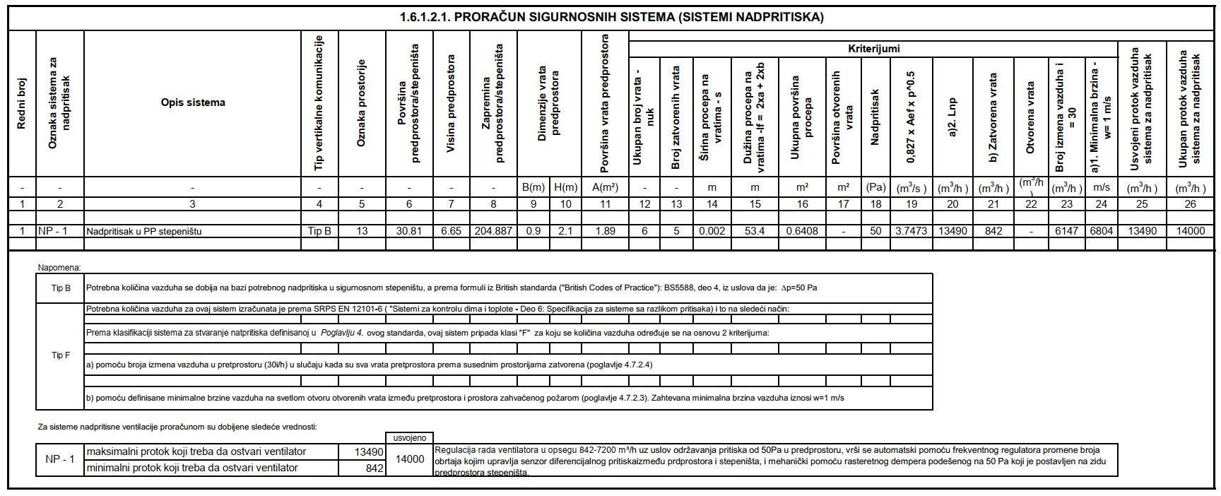

6/2-1.6.1. PRORAČUNI

1.6.1.2. SISTEM VENTILACIJE POMOĆNIH PROSTORIJA

PRORAČUN KOLIČINA VAZDUHA ZA KLIMATIZACIJU I VENTILACIJU
PROSTORIJA |  |  |  |  |  |  | UBACIVANJE |  |  |  |  |  | IZVLAČENJE |  |  |  |  | Napomena
Oznaka | Naziv | Oznaka prostorije | Površina | Broj ljudi | Visina | Zapremina | Kriterijum za proračun |  | Ubacni vazduh |  |  |  | Kriterijum za proračun |  | Odsisni vazduh
 |  |  |  |  |  |  | Količina svežeg vazduha po  čoveku | Toplotni dobici/gubic  i | Izračunata količina | Usvojena količina | Temp. vazduha | Oznaka sistema | Natpritisak  /podpritisak | Broj izmena vazduha | Izračunata količina | Usvojena količina | Oznaka sistema
- | - | - | m2 | - | m | m3 | m³/h/čoveku | kW | m³/h | m³/h | oC | - | % | h-1 | m³/h | m³/h | - | -
1 | 2 | 3 | 4 | 5 | 6 | 7 | 8 | 9 | 10 | 11 | 12 | 13 | 14 | 15 | 16 | 17 | 18 | 19
Nivo sprata
1 | Tehnička prostorija - sprinkler | 12 | 39.53 | - | 3.2 | 126.50 | - | - | - | - | - | - | - | 4 | 506 | 500 | - | - vazduh prestrujava preko POR 490x350 - definisana u okviru AG  projekta

6/2-1.6.1. PRORAČUNI

IZBOR DISTRIBUTIVNIH ELEMENATA

T 1.6.4.1 IZBOR ELEMENATA KANALSKOG RAZVODA - REŠETKE
Br. | Oznaka sistema | Naziv prostorije | Ukupno vazduha | Vrsta elementa | kom. | Vazduha  po elem.  L | Tip | Dimenzije A x B | Ef.povr{ina Aef | Ef.brz. Wef | Pad pr.  p | Oznaka | Napomena
/ | / | / | m³/h | / | / | m³/h | / | mm | m² | m/s | Pa |  | /
1 | 2 | 3 | 4 | 5 | 6 | 7 | 8 | 9 | 10 | 11 | 12 | 13 | 14
VENTILACIONE REŠETKE
GARAŽA
NIVO-0 | NP-1 | sprat | 14000 | rešetka za ventilaciju | 2 | 7000 | SR5-1225x525 | 1225x525 |  |  | 20.0 | Rub1 | -
GARAŽA
NIVO-0 | OD1.1 /OD1.2 | nivo 0 | 73000 | rešetka za ventilaciju | 6 | 12165 | AT-AG 1225 x 325 | 1225x325 |  |  | 15.0 | Ro1 | iz gornje zone
12 | - | Tehnička prostorija sprinkler | 500 | ventilaciona rešetka | 1 | 500 | P.O.R. | 490x350 |  |  | 10.0 | - | preko rešetke u vratima -  definisana u AG  projektu
 |  |  | 500 | zaštitna rešetka | 1 | 500 | AWK 297x297 | 297x297 |  |  | 10.0 | FŽ-2 | izvlačenje

6/2-1.6.1. PRORAČUNI

PRORAČUN KANALSKOG RAZVODA

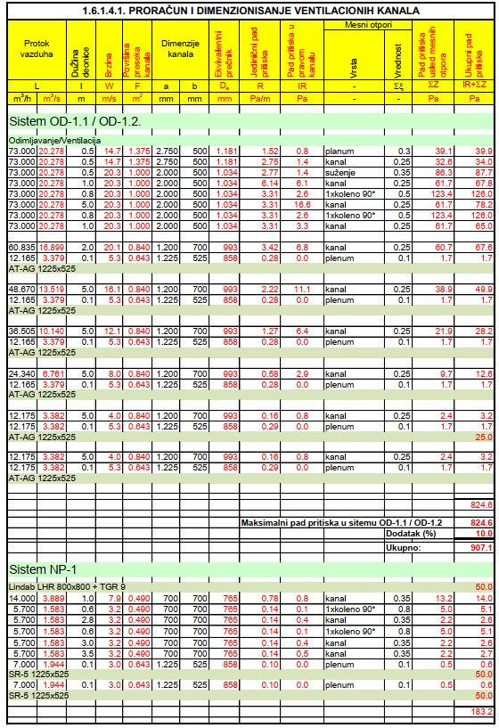
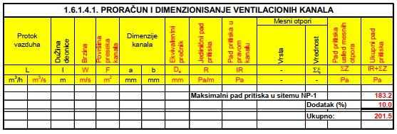

6/2-1.6.1. PRORAČUNI

IZBOR VENTILATORA

1.6.1.6. IZBOR VENTILATORA / FAN SELECTION
R.broj | Sistem | lokacija | namena | količina vazduha- izvlačenje | napor Pa | proizvođač | tip: | broj koma da | količina vazduha- izvlačenje | napor Pa | Brzina | El. priključak |  |  | Ukupno | Težina | napomena
No: | System | location | used for | air quantity- exhaust | available static pressure | producer | type | no. of units | air quantity- exhaust | available static pressure | Speed | El. connection |  |  | Total | Weight | note
- | - | - | - | m3/h | Pa | - | - | - | m3/h | Pa | rpm | V/ph/Hz | k W | A | k W | kg | -
1 | 2 | 3 | 4 | 5 | 6 | 7 | 8 | 9 | 10 | 11 | 12 | 13 | 14 | 5 | 16 | 17 | 18
1 | Odimljavanje i ventilacija garaže
1 | OD1.1 / OD1.2. | garaža | ventilacija / odimljavanje | 36500  /22000 | 600 | Systemair | DVV 1000D6-XL/F400 IE3 | 2 | 36500  22000 | 600 | 978 | 400/3/50 | 11 | 20.87 | 22 | 400 | sa nepovratnim  demperom/with backdraft damper
2 | JF | garaža | ventilacija / odimljavanje | 4400 | - | Systemair | AJR 315-2/4 (F)-TR | 1 | 4400 / 2200 | - | 2810 / 1390 |  | 1.1 / 0.25 | 2.49 / 0.8 |  | 80
3 | JF | garaža | ventilacija / odimljavanje | 6900 | - | Systemair | AJR 355-2/4 (F)-TR | 8 | 6900 / 3400 | - | 2875/ 1430 |  | 1.5 / 0.37 | 3.45 / 1.19 |  | 80
2 | Nadpritisna ventilacija
1 | NP-1 | 41 | ventilacija | 14000 | 202 | Soler&Palau | TGT/4-630-6/26 BC | 1 | 14373 | 213 | 1462 | 400/3/50 | 2.2 | 8 | 2.2 | 85 | sa nepovratnim  demperom/with backdraft damper

DVV 1000D6-XL/F400 IE3

Centrifugal roof fan 400°C/2h, vertical discharge
Item Number: 9995142
Variant: 400V 3~ 50Hz - D (Delta)

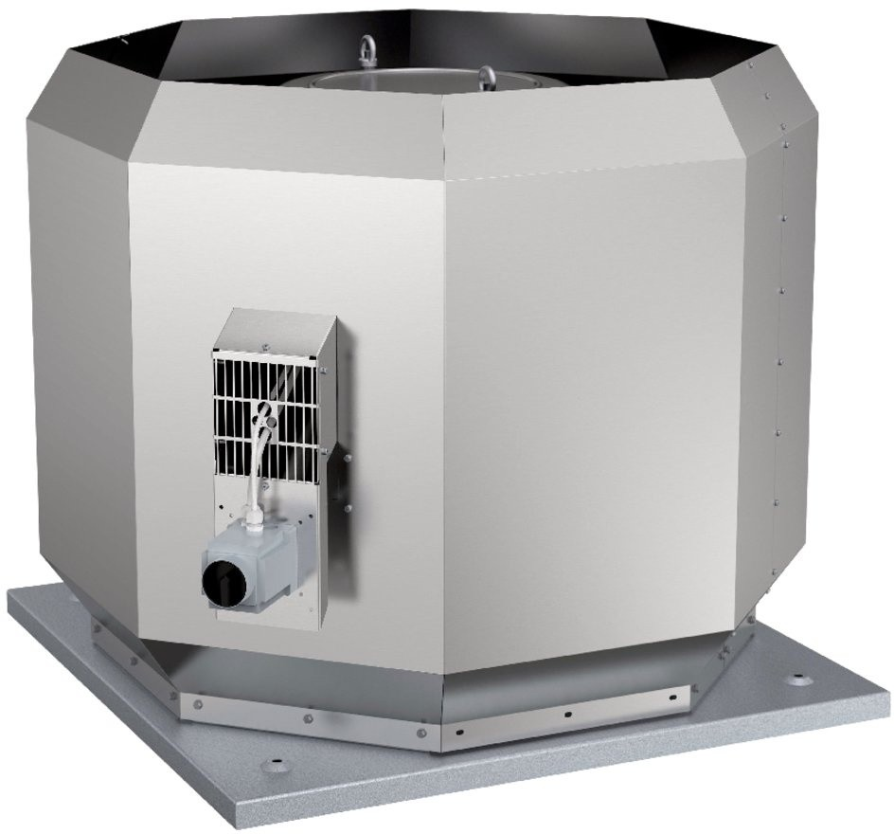
Smoke and heat extract unit
- 400°C / 120 min
- Daily ventilation up to 120°C medium
- Vertical exhaust
- Suitable for coastal applications
- Wide range of accessories
- Tested acc. to EN 12101-3:2015 at ZAG Ljubljana
- CE-certified acc. to EN 12101-3:2015 by BSI
- IE3 single speed high efficiency motor motor inside
- PTC thermal protection serial built-in motor
- Sucking side connection acc. EUROVENT
- Sound attenuator available as accessory HSDV (preferable factory mounted, the marking of the fan with silencer is DVVI)
- Generally suitable for ambiental temperature -20 to +40°C (depending on specific motor load the permissible ambiental temperature may be increased - on request)

DVV smoke and heat extract fans are used in case of fire to extract smoke gases from rooms and also during normal working conditions for standard ventilation.
Smoke-free escape ways increase the chances to rescue people in
case of a fire. For installation only on top of heated buildings (with accessory FSL also for unheated buildings up to SL 1000).
Octagonal casing is manufactured from seawater resistant aluminium. The base frame consists of hot-dip galvanised steel. Impeller with backward- curved blades is manufactured from steel and galvanized. For C4 (and up) corrosion category additional surface protection of exposed parts is recommended.
Motor cooling with fresh air via air duct. The motor protection is provided by customers. Service switch serial on cooling duct. For speed control of single speed motors use combination of frequency converter and appropriate filter to motor side (sine or du/dt), respectively observe instructions. Tested to 400°C/2h together with frequency converter. However, we recommend bridging of frequency converter in case of fire to eliminate possible risk of malfunction of frequency converter. In case of fire all motor protective devices and thermal protections in frequency converter must be bridged or disabled to guarantee functional capability. At frequency controlled units additional EMC protection could be needed (on request). When choosing AES control accessorie please observe serial connecting capability of the service switch of the DVV fan (instructions). Higher connecting capability on request.

Technical parameters

Article name: DVV 1000D6-XL/F400 IE3 | Product link: https://shop.systemair.com/en/productPermalink?p=529370 | Item Number: 9995142 | Variant: 400V 3~ 50Hz - D
(Delta) | Document type: Product card | Created at: 2021-03-31 | Generated by: Systemair Online Catalogue | Language: English
Page 1 of 8

Norminal data
Voltage (nominal) | 400 | V
Frequency | 50 | Hz
Phase(s) | 3~
Motor circuit connection | D
Input power | 11,112 | W
Nominal power at shaft (P2) | 11 | kW
Starting current | 138 | A
Starting current (Y - D starting) | 46 | A
Input current | 21.4 | A
Impeller speed | 977 | r.p.m.
Air flow | max ; 45,000; | m³/h
Max. Temperature of transported air for 120 min | 400 | °C
Temperature of transported air | max 120 | °C
Sound data
Sound pressure level at 10m (free field) | 66 | dB(A)
Sound pressure level at 4m (free field) | 74 | dB(A)
Protection/Classification
Enclosure class, motor | IP55
Insulation class | F
EU standard | EN 12101-3
Data according to ErP
ErP ready | Not ErP relevant
Dimensions and weights
Duct dimension; Circular, inlet | 800 | mm
Duct dimension; Circular, outlet | 800 | mm
Weight | 400 | kg
Others
Duct connection type | Circular
Motor type | AC

Article name: DVV 1000D6-XL/F400 IE3 | Product link: https://shop.systemair.com/en/productPermalink?p=529370 | Item Number: 9995142 | Variant: 400V 3~ 50Hz - D
(Delta) | Document type: Product card | Created at: 2021-03-31 | Generated by: Systemair Online Catalogue | Language: English

Performance

Performance curve

Pa

1000

800

600 5
32
49.

400

200

0
10k

15k

20k

25k

30k

9

35k

79

24.

34

40k

45k m³/h

Hydraulic data
Required air flow | 36500 m³/h
Required static pressure | 600 Pa
Working air flow | 34925 m³/h
Working static pressure | 549 Pa
Air density | 1.204 kg/m³
Power | 10766.1 W
Fan control - RPM | 978 rpm
Current | 20.87 A
SFP | 1.110 kW/m³/s
Control voltage | 400.0 V
Supply voltage | 400 V

Article name: DVV 1000D6-XL/F400 IE3 | Product link: https://shop.systemair.com/en/productPermalink?p=529370 | Item Number: 9995142 | Variant: 400V 3~ 50Hz - D
(Delta) | Document type: Product card | Created at: 2021-03-31 | Generated by: Systemair Online Catalogue | Language: English
Page 3 of 8

Dimension
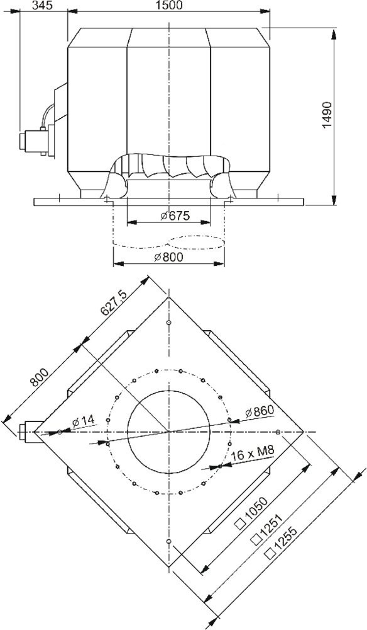
DVV 1000

Article name: DVV 1000D6-XL/F400 IE3 | Product link: https://shop.systemair.com/en/productPermalink?p=529370 | Item Number: 9995142 | Variant: 400V 3~ 50Hz - D
(Delta) | Document type: Product card | Created at: 2021-03-31 | Generated by: Systemair Online Catalogue | Language: English

Wiring
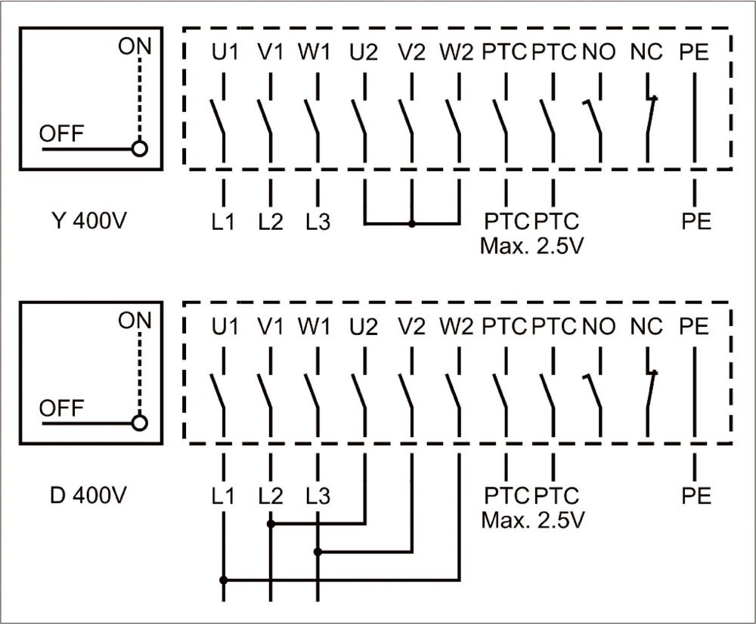
Lock the service switch in position ON to prevent unintended switch OFF!
Lock is not in scope of fan.
Upper connection: starting in star (not for continuous operation!)
Lower connection: operation in delta

Article name: DVV 1000D6-XL/F400 IE3 | Product link: https://shop.systemair.com/en/productPermalink?p=529370 | Item Number: 9995142 | Variant: 400V 3~ 50Hz - D
(Delta) | Document type: Product card | Created at: 2021-03-31 | Generated by: Systemair Online Catalogue | Language: English
Page 5 of 8

Acoustic

Mid-frequency band, Hz

1000D6-XL | Hz | Tot | 63 | 125 | 250 | 500 | 1k | 2k | 4k | 8k
LwA Inlet | dB(A) | 92 | 69 | 78 | 84 | 88 | 83 | 81 | 79 | 67
LwA Surrounding | dB(A) | 94 | 71 | 80 | 86 | 90 | 85 | 83 | 81 | 69

Measuring point: qv = 6,94 m3/s, ps = 830 Pa

Article name: DVV 1000D6-XL/F400 IE3 | Product link: https://shop.systemair.com/en/productPermalink?p=529370 | Item Number: 9995142 | Variant: 400V 3~ 50Hz - D (Delta) | Document type: Product card | Created at: 2021-03-31 | Generated by: Systemair Online Catalogue | Language: English
Page 6 of 8

Ecodesign
Product
Trade name Systemair

Product name DVV 1000D6-XL/F400 IE3

Ecodesign
ErP compliance | 2016
Unit category | NRVU
Drive | External MSD or VSD
Unit type | UVU
Heat recovery type | None
Temperature ratio (UVU) | Not applicable
qv nom | 8.333 | m³/s
P nom | 11.112 | kW
Ps nom | 721 | Pa
Fan efficiency | 54 | %
External Leakage | 0 | %
Sound power level LWA | 94 | dB(A)

Article name: DVV 1000D6-XL/F400 IE3 | Product link: https://shop.systemair.com/en/productPermalink?p=529370 | Item Number: 9995142 | Variant: 400V 3~ 50Hz - D
(Delta) | Document type: Product card | Created at: 2021-03-31 | Generated by: Systemair Online Catalogue | Language: English
Page 7 of 8

Accessories

ASFV G800-1000 flange (95219)
ASSG/F 800-1000 Flex. connect. (95214)
FDGE/F 800-1000 roof socket (95216)
HSDV 1000-XL/XM/XP mntd on DVV (95358)
SSGE/F 800-1000 socket silence (95218)
ESDG 800-1000 inlet cone VKG/F (95542)
ASG/F 800-1000 inflow box (95215)
FDG/F 800-1000 flat roof socke (95211) FSL 1000-XL/XM/XP Flap snow (95353)
SSG/F 800-1000 socket silencer (95217)
VKG/F 800-1000 shutter (95133)
TRF-DVV 1000-transition frame (95588)

Documents

DVV_F_DVV_120_E8302_31_08_15.pdf IMO_DVV_EN_13_02_2017_AM_10_05_2017.PDF
DVV_4g_1000_F6_00.dxf Certif_DVV_DVAX_DVG_BKF_2020_KM_646474.pdf CERTIF_DVV_DVAX_DVG_BKF_2797_CPR_597958.PDF CERTIF_DVV_XS_XL_DVAX_DVG_BKF_2015_0086_CPR_597958.PDF DoP-DVV

Specification

Smoke and heat exhaust roof fan 400°C/120 min, vertical blowing.
DVV radial fans are intended for extraction of hot flue gases in the case of fire as well as for the normal daily ventilation (dual use). They are suitable for installation on roofs on heated buildings - snow load class SL 0.
The base plate with inlet cone is made of hot-dip galvanized steel sheet, the outer octagonal casing from seawater-resistant aluminium. Bird protection grill inside casing. The air stream is carried out through annular space between the casing and the motor housing. The fan has a backward curved radial impeller made of steel and galvanized. With hub and secured bolted joint directly assembled on the motor shaft. Dynamically balanced according to ISO 21940-11, grade G6,3.
Driven by a single speed IEC IE3 high efficiency motor. Cooling of the motor with ambient air through an air duct in underpressure system. PTC thermal protection serial built-in electric motor. The motor protection is provided by customers. Connection the fan to the mains in service switch outside on the cooling duct. For speed control use combination of frequency converter and appropriate filter to motor side (sine or du/dt), respectively observe instructions. Hot tested together with frequency converter. However, we recommend bridging of frequency converter in case of fire to eliminate possible risk of malfunction of frequency converter. In case of fire all motor protective devices and thermal protections in frequency converter must be bridged or disabled to guarantee functional capability. At frequency controlled units additional EMC protection could be needed (on request).
Flange connection according EUROVENT. Tested according to EN 12101-3 at ZAG Ljubljana. CE-Certification according to EN 12101-3 by BSI, UK. An additional sound attenuator HSDV (preferable factory mounted) is available as accessorie (the marking of the fan with silencer is DVVI). With FSL accessories snow load class SL 1000 can be achieved.

Article name: DVV 1000D6-XL/F400 IE3 | Product link: https://shop.systemair.com/en/productPermalink?p=529370 | Item Number: 9995142 | Variant: 400V 3~ 50Hz - D
(Delta) | Document type: Product card | Created at: 2021-03-31 | Generated by: Systemair Online Catalogue | Language: English
Page 8 of 8

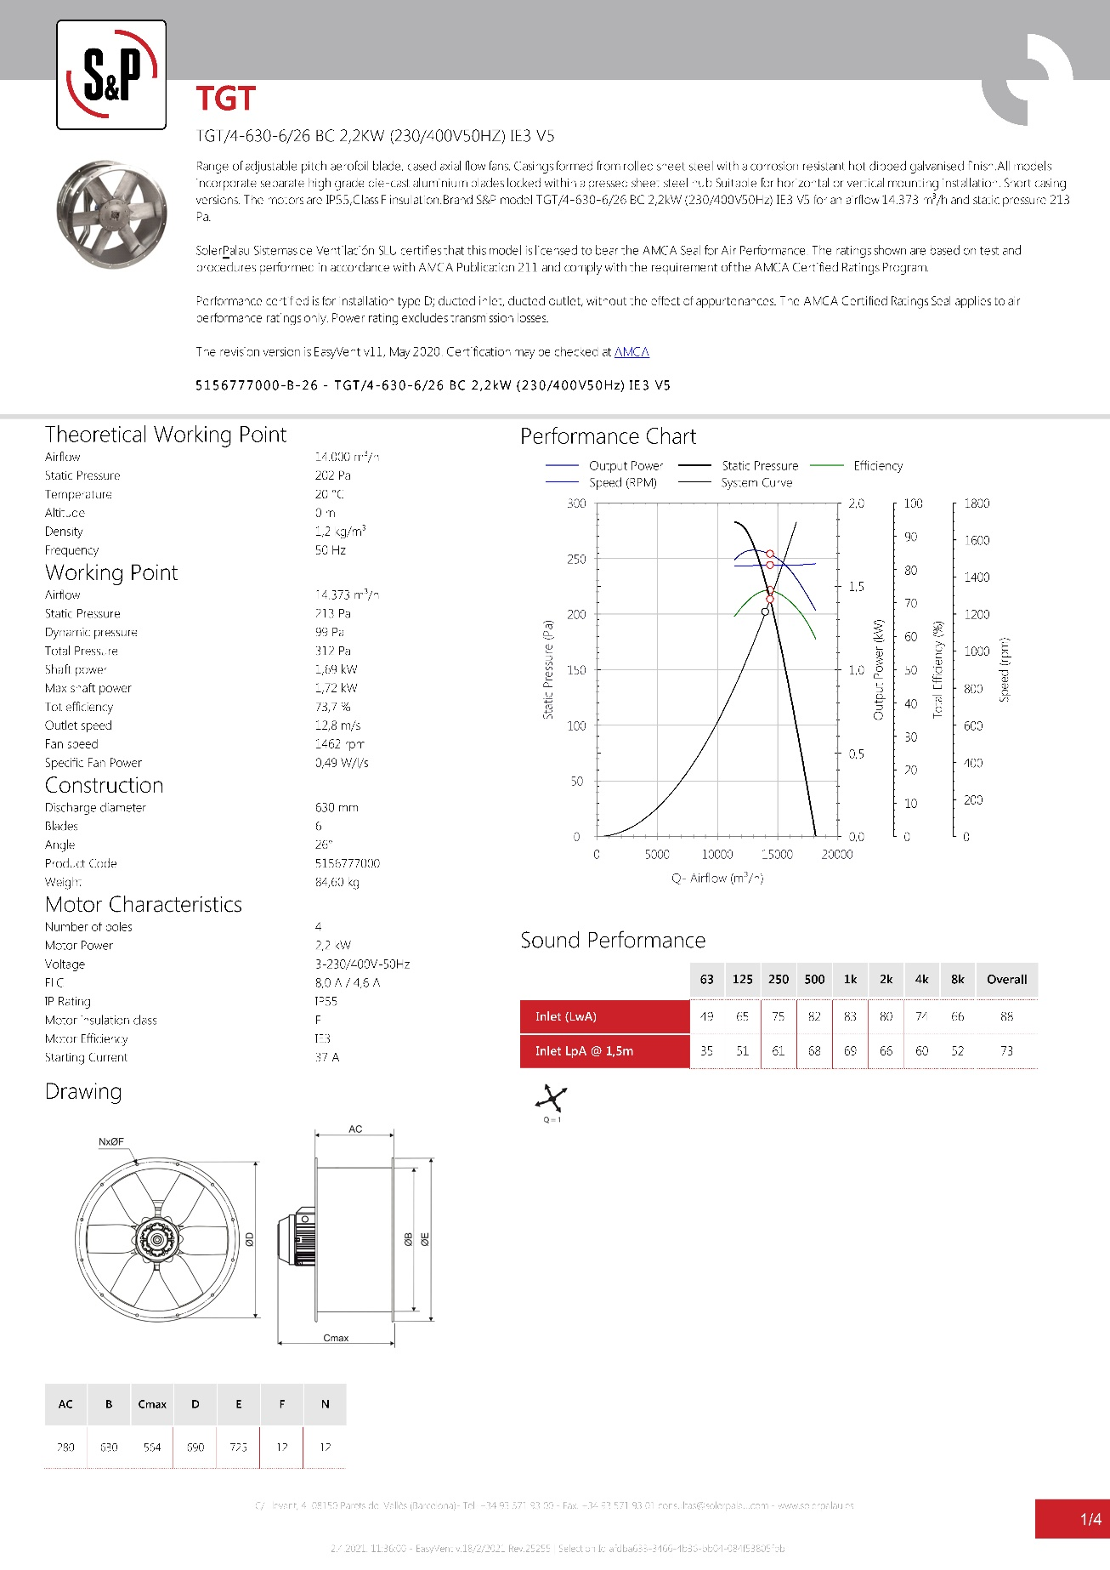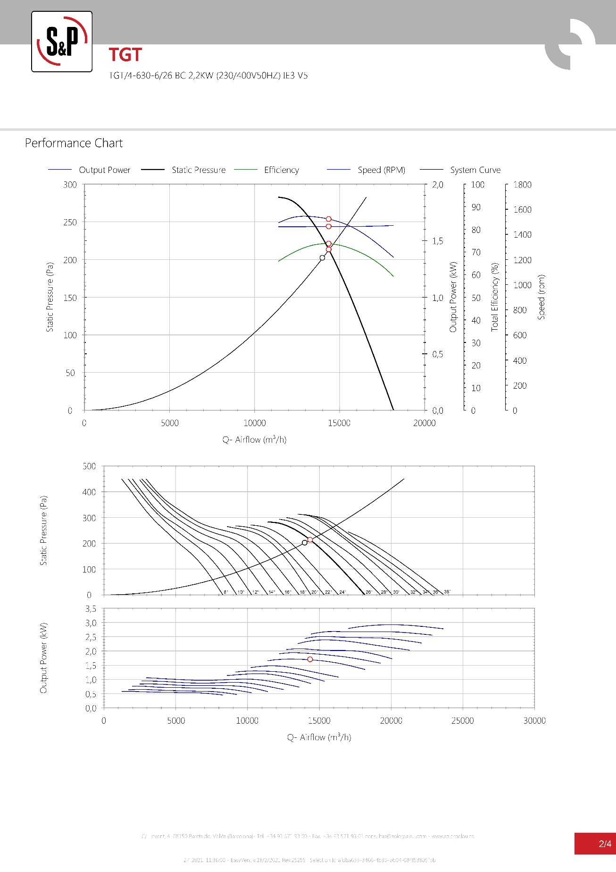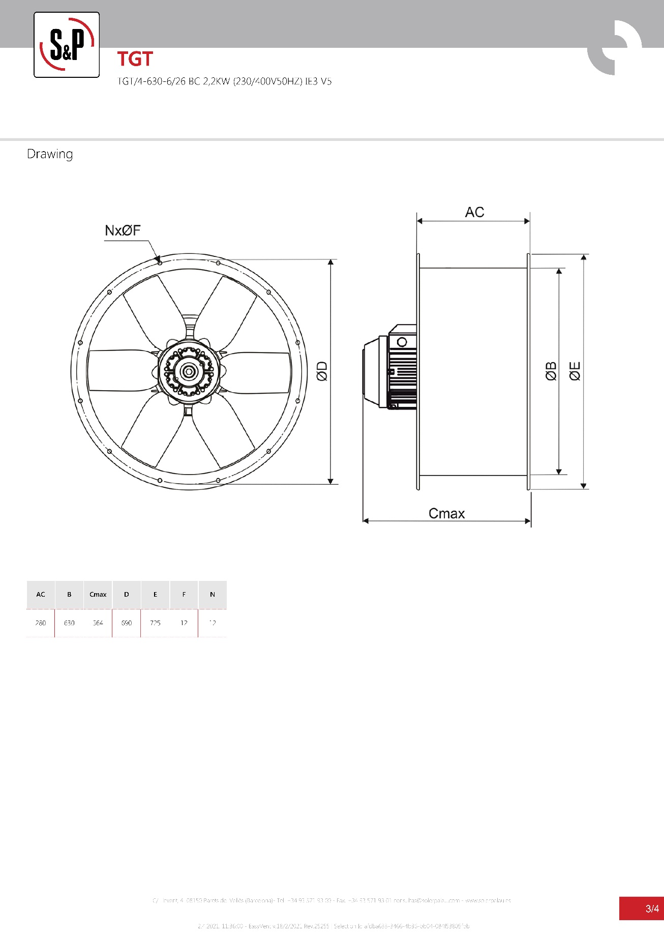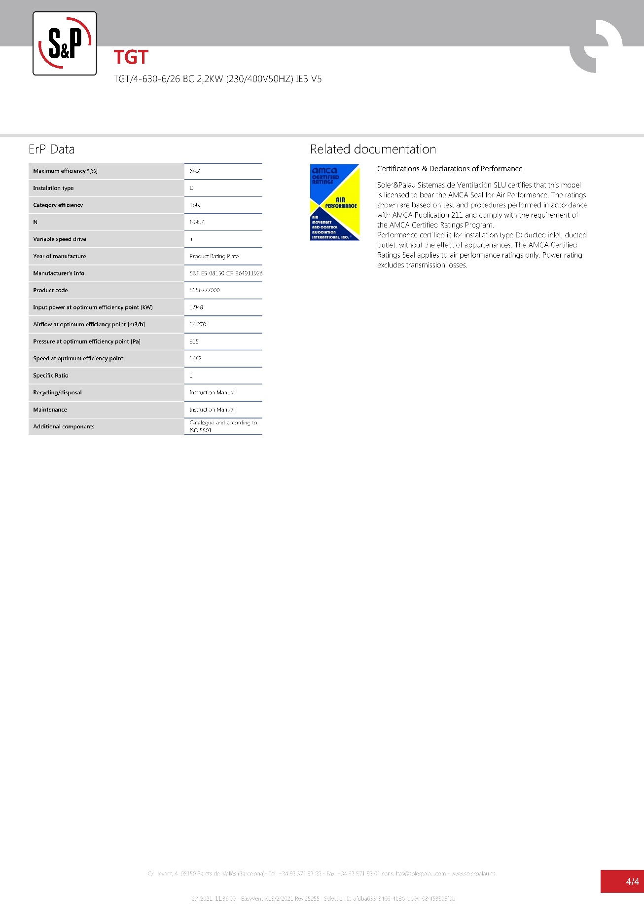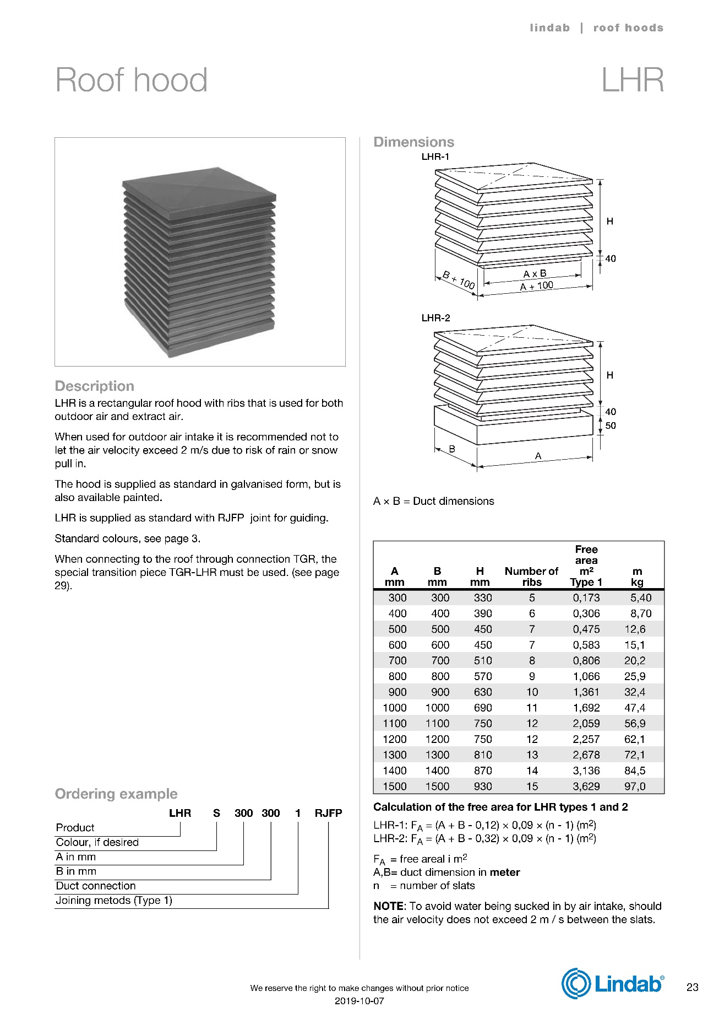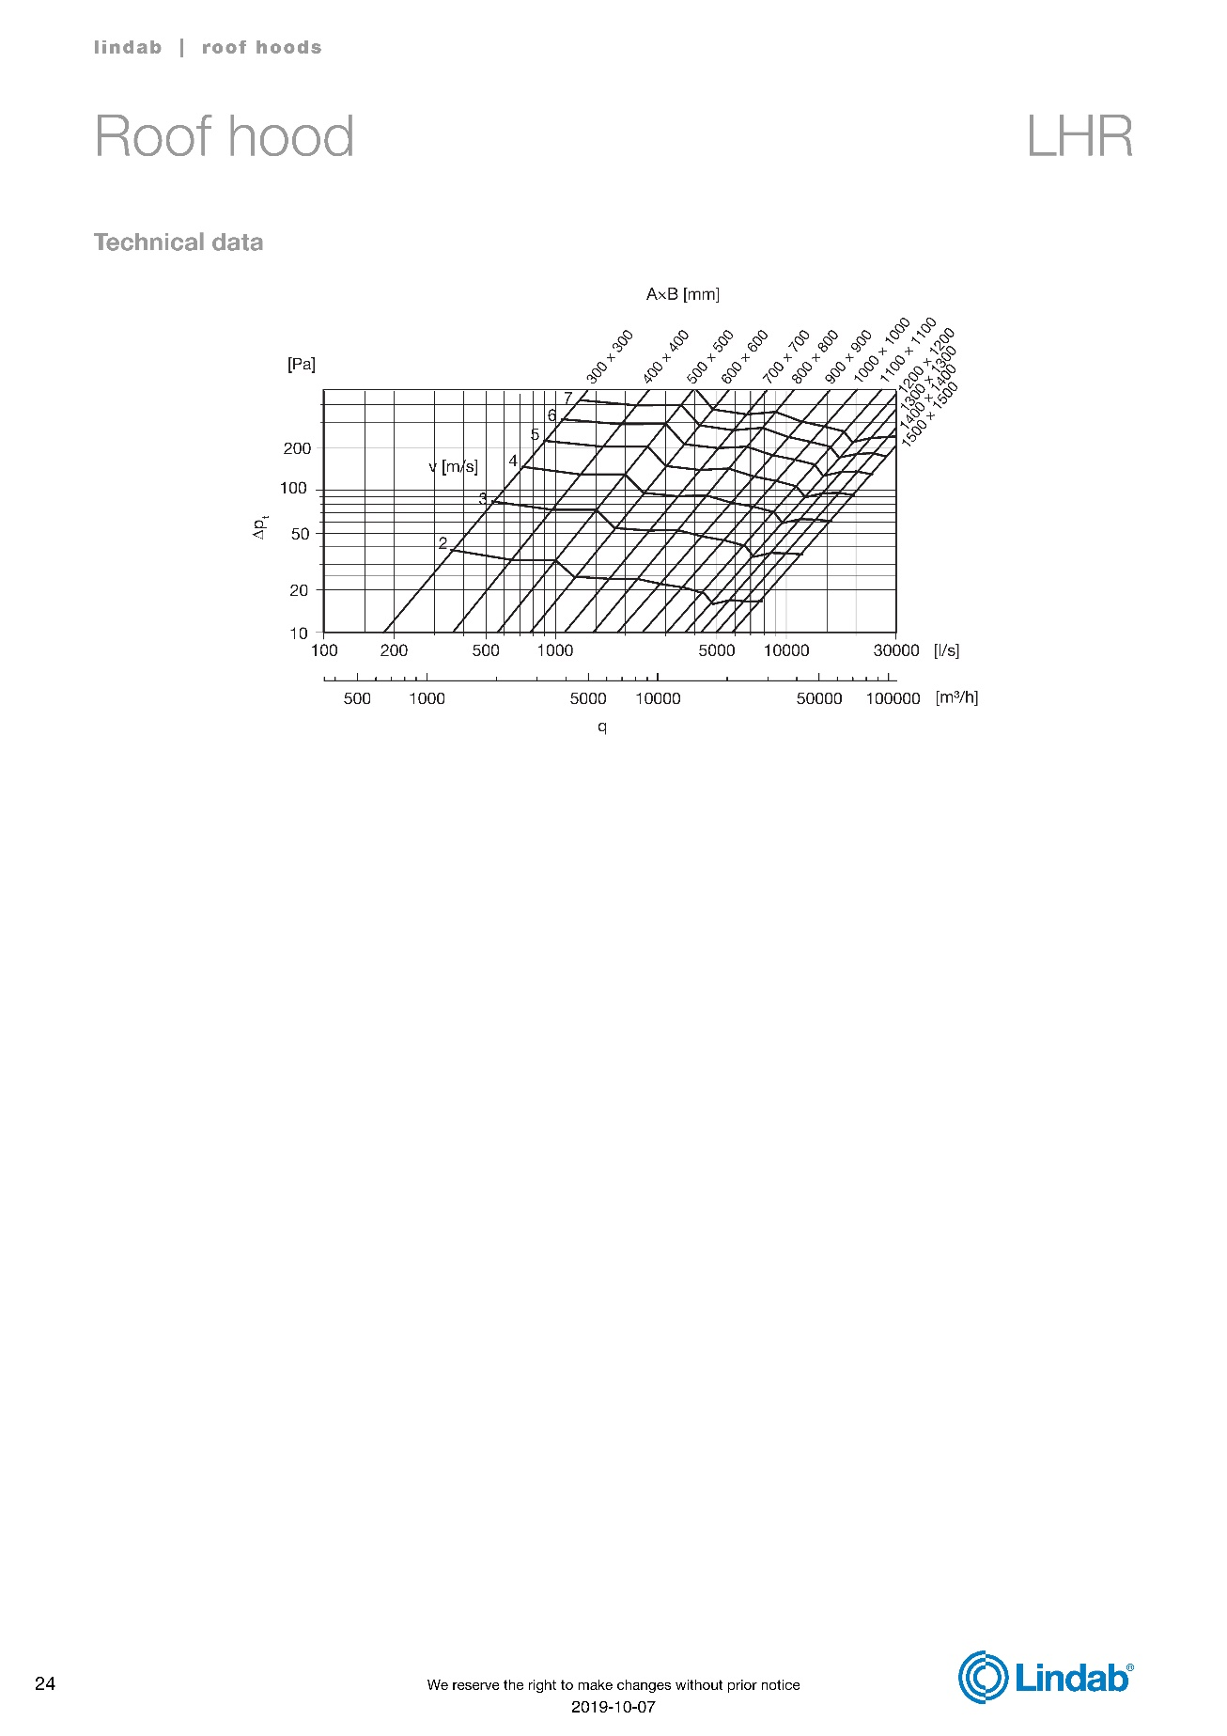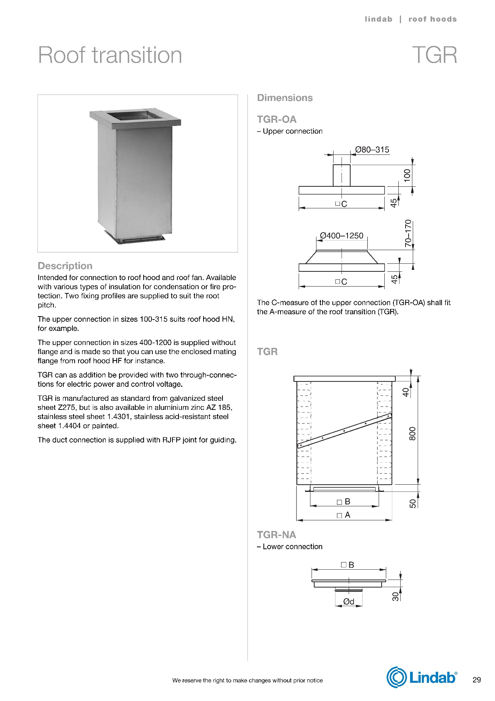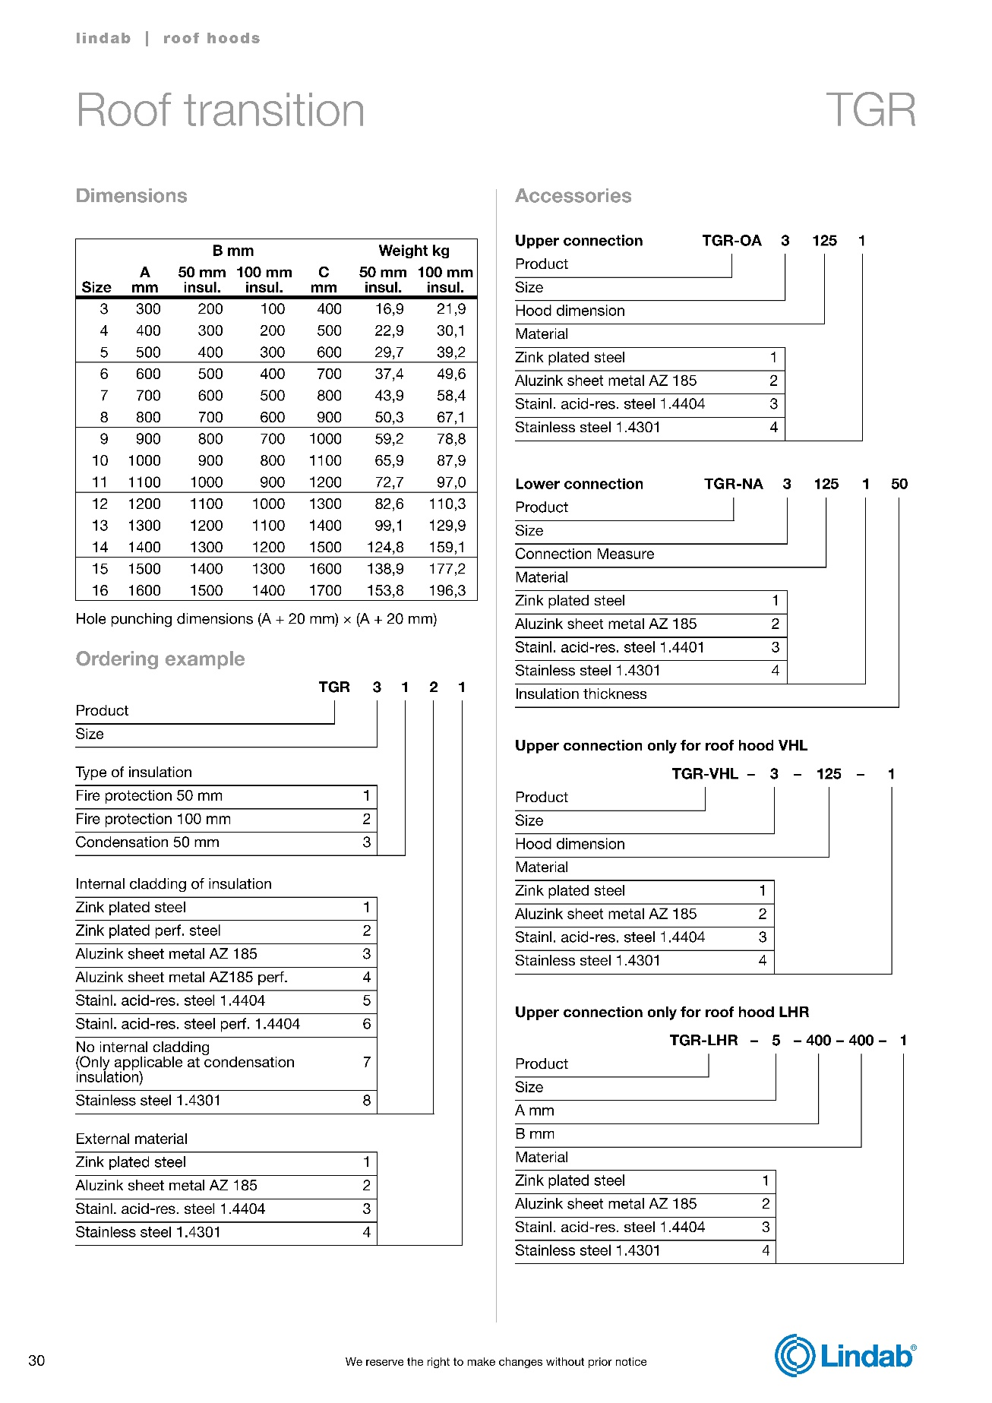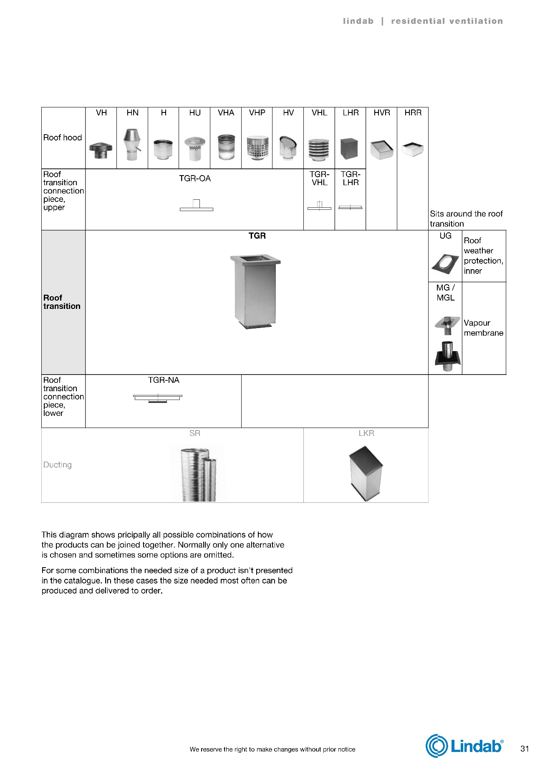

6/1.1.6.1. PRORAČUNI

IZBOR ELEKTRO KALORIFERA

1.6.7. IZBOR KALORIFERA
PROSTORIJA - ZONA |  |  |  |  |  |  |  |  | Za izbor
Redni broj | Broj | Sistem | Naziv | Površina | Zima |  | svež vazduh | Grejni kapacitet vazduha (5°C) | Zima | Proizvođač | Komada | El. Snaga | Grejni kapacitet | Ukupno | Dimenzije | Napon | Napomena
 |  |  |  |  | Temperatura | Toplotni gubici |  |  | Grejni kapacitet
 |  |  |  |  |  |  |  |  |  | Oznaka i tip
 |  |  |  | m2 | oC | W | m3/h | W | W | - | - | kW | kW | kW | mm | V | -
1 | 2 | 3 | 4 | 5 | 6 | 7 | 7 |  | 8 | 9 | 10 | 11 | 12 | 13 | 14 | 15 | 16
1 | 12 | EK | Tehnička prostorija 2 | 39.53 | 5 | 2965 | 500 | 2396 | 5361 | "S&P", EP-5N | 1 | 5 | - | 5 | 370 x 330 x 450mm, 9.7kg | 400V/3ph/50Hz | uključuje se kada temperatura u prostoriji padne ispod 5 °C

6/2-1.6.1. PRORAČUNI

1.6.1.7. IZBOR GREJNIH KABLOVA

Za grejanje hidrantske mreže usvojeni su električni grejači: 1 x DEVIflex 10T i termostat: DEVIREG – 330 sa sondom za temperaturu.

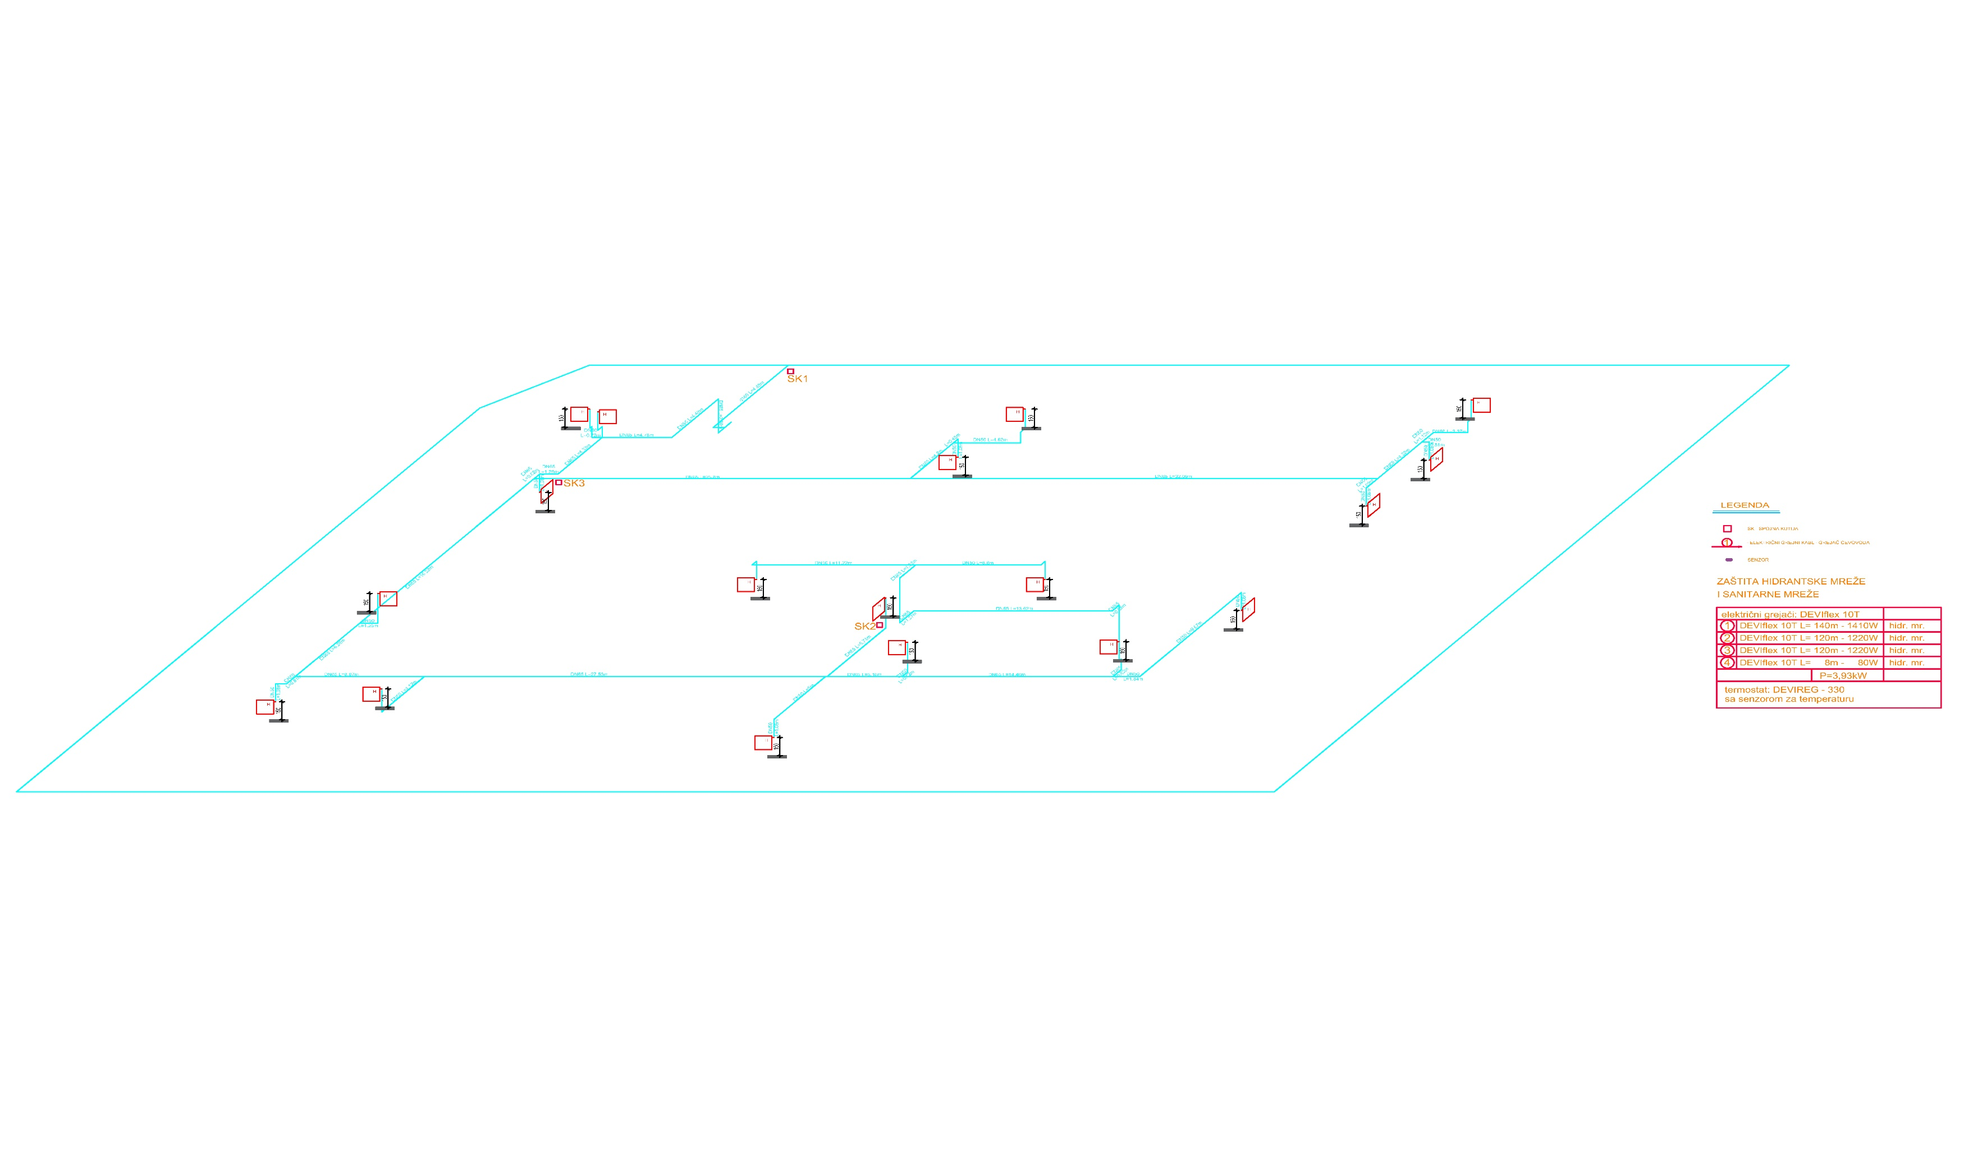

6/1-1.6.1. PRORAČUNI

6/2-1.6.9. PREDMER I PREDRAČUN PLANIRANIH RADOVA

PREDMER I PREDRAČUN RADOVA UZ:
6/2 Projekat ventilacije i odimljavanja garaže PZI - projekat za izvođenje
PK-PZI-VOD-21/21
OBJEKAT:
Lidl Supermarket - metropol filijala,
Ive Andrića bb, Novi Sad, KP 7313/13 KO Novi Sad II

6.2. Projekat ventilacije i odimljavanja garaže
Nova gradnja
Investitor:
LIDL SRBIJA KD, Prva južna brigada br.3 22330 Nova Pazova, Srbija
Vrsta tehničke dokumentacije:
PZI - projekat za izvođenje

OPŠTE ODREDBE
01 UVODNE NAPOMENE
01.01 Opšte preliminarne napomene
U principu, svi delovi sistema moraju biti isporučeni i sastavljen na osnovu opšteprihvaćenim pravilima i zahteva proizvođača opreme.
Dužnost izvođača radova je da u slučaju izmene projektovanog rešenja, ili bilo kog njegovog dela, obavesti predstavnika investitora i dostavi mu obrazloženje, kao i kompletan proračun izmenjenog dela sistema.
Štaviše, ima dužnost da obavesti investitora o svim stvarima koje mogu uticati na proces izvođenja
instalacije. Naknada za dodatne usluge koje su nastale kao rezultat nepravilnog i neblagovremenog obaveštavanja neće biti priznate.
Investitor zadržava pravo da nagradi izvođača radova za izradu pojedinačnih delova instalacije. Ovim nije
dato pravo izvođaču radova da naknadno promeni cene za izradu sličnih delova instalacije koji nisu izvedeni do tog trenutka.
Takođe je važno da se delovi sistema iz ponude, zadrže I tokom izvođenja radova (zadržati istimodel i tip opreme).
Za sve proizvode iz ponude izvođač garantuje dugoročnu, brzu i pouzdanu podršku I održavanje. Dodatni proizvodi (ako postoje) će biti dodati ponudi uz dokaz o kupovini.
U cenu u tenderskoj dokumentaciji, potrebno je uključiti dopremanje, rad I materijal, osim ako nije drugačije naznačeno .
Štaviše, sve radove i materijal neophodne za pravilno funkcionisanje sistema biće uključen u standardnu cenu, čak i ako nisu navedeni u stavkama.
01.02 Zahtevi
Imperativ pri izradi instacija je poštovanje propisa svih službi nadležnih za ovaj tip objekta.
Sva pravila i propisi, kao i posebne zahteve nadležnih organa treba da se uzmu
u obzir, čak i ako to dovodi do odstupa od trenutnog projekta, uz prethodno pisano obaveštenje predstavnika investitora.
Sve mere potrebne za bezbednost i zaštitu zdravlja ljudi će biti uključeni u cene.
01.03 Rokovi
Izvođač, nakon dodele ugovora, treba sprovesti detaljnu koordinaciji sa predstavnicima investitora, a u vezi rokova izgradnje. Takođe je potrebno pripremiti detaljan dinamički plan sa rokovima (isporuka
materijala i izrade instalacija po fazama).
01.04 Prilozi
Ako je to neophodno, pri prevozu mašina, materijala i sl, ili u toku rada istih, da se privremeno blokiraju saobraćajnice, odn. privremeno uklanjaju instalacije, Izvođač će biti u potpunosti odgovoran za bezbednost ljudi I dobara. Takođe je obaveza izvođača da nakon završetka prethodno navedenog sve vrati u prvobitno stanje. Svi ovi radovi se mogu obavljati tek nakon dobijanja svih potrebnih dozvola od
strane nadležnih institucija.
01.05 Stvarne dimenzije na crtežima
Sve dimenzije u crteže i opise koje nisu obavezujuće.
Izvođač će stoga stvarne dimenzije proveriti na gradilištu u najkraćem mogućem roku I izraditi izveštaj. Izveštaj se dostavlja predstavniku investitora.
Svaka naknadna izmena neće biti prihvaćena.

OPŠTE ODREDBE
01 UVODNE NAPOMENE
01.01 Opšte preliminarne napomene
U principu, svi delovi sistema moraju biti isporučeni i sastavljen na osnovu opšteprihvaćenim pravilima i zahteva proizvođača opreme.
Dužnost izvođača radova je da u slučaju izmene projektovanog rešenja, ili bilo kog njegovog dela, obavesti predstavnika investitora i dostavi mu obrazloženje, kao i kompletan proračun izmenjenog dela sistema.
Štaviše, ima dužnost da obavesti investitora o svim stvarima koje mogu uticati na proces izvođenja
instalacije. Naknada za dodatne usluge koje su nastale kao rezultat nepravilnog i neblagovremenog obaveštavanja neće biti priznate.
Investitor zadržava pravo da nagradi izvođača radova za izradu pojedinačnih delova instalacije. Ovim nije
dato pravo izvođaču radova da naknadno promeni cene za izradu sličnih delova instalacije koji nisu izvedeni do tog trenutka.
Takođe je važno da se delovi sistema iz ponude, zadrže I tokom izvođenja radova (zadržati istimodel i tip opreme).
Za sve proizvode iz ponude izvođač garantuje dugoročnu, brzu i pouzdanu podršku I održavanje. Dodatni proizvodi (ako postoje) će biti dodati ponudi uz dokaz o kupovini.
U cenu u tenderskoj dokumentaciji, potrebno je uključiti dopremanje, rad I materijal, osim ako nije drugačije naznačeno .
Štaviše, sve radove i materijal neophodne za pravilno funkcionisanje sistema biće uključen u standardnu cenu, čak i ako nisu navedeni u stavkama.
01.02 Zahtevi
01.06 Konstruktivni zahtevi
Na osnovu projekta, potrebno je da izbuši, odn. proseče otvore u građevinskoj konstrukciji.
Izvođač je u obavezi da blagovremeno dostavi specifikaciju svih potrebnih otvora, potrebnih za instalaciju opreme, materijala.
01.07 Informacije o pripremi gradilišta
Pre podnošenja ponude, Izvođač treba da prikuplja informacije o gradilištu sa lica mesta, kao I iz projektne dokumentacije, posebno u odnosu na moguće puteve pristupa, prevoz, teški transport, skele, itd…
Ako su dokumenti nedovoljni, Izvođač nema pravo da tražii dodatne zahteve, kao rezultat toga.
01.08 Izvođački detalji
Izvođač radova je u obavezi da blagovremeno pripremi izvođačke detalje, neophodne za izradu instalacije. Izvođač će sprovesti kvantitativnu proveru svih dimenzija cevi I dr. materijala, navedenih u projektu i ispraviti ih, ako je potrebno.
Izvođač će blagovremeno pripremiti sledeće dokumenata u koordinaciji sa projektima drugih instalacija (elektro projekat, projekat BMS, projekat vodovoda I kanalizacija I dr.) i dostaviti ih na odobrenje:
Sve potrebne crteže I detalje potrebne za montažu, u odgovarajućoj razmeri, u četiri primerka, odštampane u boji, izrađene na osnovu glavnog projekta I dostupnih proračuna.
Sve potrebne proračune.
Sve potrebne šeme funkcionisanja sistema I aplikativne šeme.
Sve potrebne električne podatke I odgovarajuće dijagrame.

OPŠTE ODREDBE
01 UVODNE NAPOMENE
01.01 Opšte preliminarne napomene
U principu, svi delovi sistema moraju biti isporučeni i sastavljen na osnovu opšteprihvaćenim pravilima i zahteva proizvođača opreme.
Dužnost izvođača radova je da u slučaju izmene projektovanog rešenja, ili bilo kog njegovog dela, obavesti predstavnika investitora i dostavi mu obrazloženje, kao i kompletan proračun izmenjenog dela sistema.
Štaviše, ima dužnost da obavesti investitora o svim stvarima koje mogu uticati na proces izvođenja
instalacije. Naknada za dodatne usluge koje su nastale kao rezultat nepravilnog i neblagovremenog obaveštavanja neće biti priznate.
Investitor zadržava pravo da nagradi izvođača radova za izradu pojedinačnih delova instalacije. Ovim nije dato pravo izvođaču radova da naknadno promeni cene za izradu sličnih delova instalacije koji nisu izvedeni do tog trenutka.
Takođe je važno da se delovi sistema iz ponude, zadrže I tokom izvođenja radova (zadržati istimodel i tip opreme).
Za sve proizvode iz ponude izvođač garantuje dugoročnu, brzu i pouzdanu podršku I održavanje. Dodatni proizvodi (ako postoje) će biti dodati ponudi uz dokaz o kupovini.
U cenu u tenderskoj dokumentaciji, potrebno je uključiti dopremanje, rad I materijal, osim ako nije drugačije naznačeno .
Štaviše, sve radove i materijal neophodne za pravilno funkcionisanje sistema biće uključen u standardnu cenu, čak i ako nisu navedeni u stavkama.
01.02 Zahtevi
Za svaku izmenu u toku izrade instalacije potrebno je dostaviti odgovarajuću grafičku I tekstualnu
dokumentaciju.
Svu potrebnu dokumentaciju (grafičku I tekstualnu ) potrebnu za tehnički prijem I dobijanje upotrebne
dozvole kao I svih svih ostalih planskih dokumenata.
Grafičku dokumentaciju sa ucrtanim revizijonim otvorima, neophodnim za kontrolu I servisiranje opreme.
01.09 Izvođenje instalacija
Izvođenje će se obavljati isključivo uz odobrene crteže od strane predstavnika investitora.
U slučaju nepridržavanja, Izvođač je odgovoran za bilo kakve promene i snosi sve indirektne i dodatne troškove.
Izvođač radova je u obavezi da kroz redovne, ali i vanredne izveštaje, obaveštava predstavnika investitora o izvršenim ali I planiranim radovima . Takođe je kroz dinamički plan potrebno naznačiti da li se poštuje raspored ili postoje kašnjenja. Ako postoje kašnjenja potrebno je dati objašnjenje za ista.
Obaveza izvođača radova je da izvršene radove I ugrađenu opremu zaštiti od oštećenja do trenutka dok investitor ne preuzme objekat .
Sve troškove potrebne za dopremanje, lagerovanje, izvođenja kao I druge prateće troškove iskazati kroz cenu dela sistema na koji se odnose.
Sve cene prikazane u ponudi moraju pokriti sve gore navedene troškove. Pored gore navedenog cena koštanja takođe mora sadržati I :
Troškovi istovara svih delova sistema, uključujući i pribora, kao i kompletan transport u zgradi do tačkeinstalacije, uključujući i sve troškove, pakovanje, osiguranje, eventulnog vraćanja pošiljke, kao I eventulnu promenu položaja unutar zgrade, itd, koji nisu specificirani posebno.
Troškovi pravilnog skladištenja materijala I zaštitu od krađe istog , koji nisu specificirani posebno.
Prostor u koji se skladišti materijal mora biti suva prostorija. Takođe, sav uskladišteni materijal mora biti složen na odgovarajuće police.

OPŠTE ODREDBE
01 UVODNE NAPOMENE
01.01 Opšte preliminarne napomene
U principu, svi delovi sistema moraju biti isporučeni i sastavljen na osnovu opšteprihvaćenim pravilima i zahteva proizvođača opreme.
Dužnost izvođača radova je da u slučaju izmene projektovanog rešenja, ili bilo kog njegovog dela, obavesti predstavnika investitora i dostavi mu obrazloženje, kao i kompletan proračun izmenjenog dela sistema.
Štaviše, ima dužnost da obavesti investitora o svim stvarima koje mogu uticati na proces izvođenja
instalacije. Naknada za dodatne usluge koje su nastale kao rezultat nepravilnog i neblagovremenog obaveštavanja neće biti priznate.
Investitor zadržava pravo da nagradi izvođača radova za izradu pojedinačnih delova instalacije. Ovim nije dato pravo izvođaču radova da naknadno promeni cene za izradu sličnih delova instalacije koji nisu izvedeni do tog trenutka.
Takođe je važno da se delovi sistema iz ponude, zadrže I tokom izvođenja radova (zadržati istimodel i tip opreme).
Za sve proizvode iz ponude izvođač garantuje dugoročnu, brzu i pouzdanu podršku I održavanje. Dodatni proizvodi (ako postoje) će biti dodati ponudi uz dokaz o kupovini.
U cenu u tenderskoj dokumentaciji, potrebno je uključiti dopremanje, rad I materijal, osim ako nije drugačije naznačeno .
Štaviše, sve radove i materijal neophodne za pravilno funkcionisanje sistema biće uključen u standardnu cenu, čak i ako nisu navedeni u stavkama.
01.02 Zahtevi
Sav otpadni materijal, šut, ostaci pomoćnog materijala, moraju biti uklonjeni iz zgrade i odnešeni na mesto predviđeno za takvu vrstu materijala. Dozvoljeno je privremeno skladištenje tog materijala (najviše 7 dana), koje će se zatim odnositi na mesto predviđeno za takvu vrstu materijala ili na mesto koje odredi investitor.
Investitor može zahtevati od izvođača radova dokaz o načinu i mestu odlaganja otpada.
Bilo koJi material koji se ne može identifikovati kao izvođačev materijal ce biti uklonjen po nalogu predstavnika investitora i troškove će snositi proporcionalno sve firme uključene u izgradnju objekta.
Troškovi proporcionalni učešću u ukupnim troškovima za potrošenu električnu energiju i vodu.
Troškovi za sav potreban sitan materijal za montažu, spajanje I rad sistema, koji nije specificiran posebno.
Troškovi skele do visine od 5m rade, uključujući i prevoz, podešavanje i uklanjanje.
Troškovi prevoza mašina, materijala i sl, koji nisu specificirani posebno. Troškovi radova pri blokiranju saobraćajnica, odn. privremenom uklanjanju instalacija. Troškovi vraćanja u prvobitno stanje. Troškovi
dobijanja svih potrebnih dozvola od strane nadležnih institucija.
Troškovi za sprovođenje svih neophodnih mera da se očuva nesmetan rad u toku zimskih meseci
Troškovi pri zaštiti izvšenih radova I ugrađene opreme, nastalih od strane zaposlenih ili tećeg lica.
Troškovi ispitivanja na pritisak I zaptivenost, kao I funkcionalne probe, ako nisu posebno specificirani.
Troškovi pri startovanju sistema, probnom radu, podešavanju, balansiranju instalacije, merenjima utroška el. energije, izradi elaborata, zapisnika I dr., ako nisu specificirani posebno.
Troškovi izrade uputstava, kao I obučavanje osoba koje odedi investitor, ako nisu specificirani posebno.
01.10 Dostavljanje uzoraka
Izvođač radova je saglasan , da će na zahtev investitora, ili njegovog predstavnika, dostaviti uzorke
opreme predviđene za ugradnju.

OPŠTE ODREDBE
01 UVODNE NAPOMENE
01.01 Opšte preliminarne napomene
U principu, svi delovi sistema moraju biti isporučeni i sastavljen na osnovu opšteprihvaćenim pravilima i zahteva proizvođača opreme.
Dužnost izvođača radova je da u slučaju izmene projektovanog rešenja, ili bilo kog njegovog dela, obavesti predstavnika investitora i dostavi mu obrazloženje, kao i kompletan proračun izmenjenog dela sistema.
Štaviše, ima dužnost da obavesti investitora o svim stvarima koje mogu uticati na proces izvođenja
instalacije. Naknada za dodatne usluge koje su nastale kao rezultat nepravilnog i neblagovremenog obaveštavanja neće biti priznate.
Investitor zadržava pravo da nagradi izvođača radova za izradu pojedinačnih delova instalacije. Ovim nije
dato pravo izvođaču radova da naknadno promeni cene za izradu sličnih delova instalacije koji nisu izvedeni do tog trenutka.
Takođe je važno da se delovi sistema iz ponude, zadrže I tokom izvođenja radova (zadržati istimodel i tip opreme).
Za sve proizvode iz ponude izvođač garantuje dugoročnu, brzu i pouzdanu podršku I održavanje. Dodatni proizvodi (ako postoje) će biti dodati ponudi uz dokaz o kupovini.
U cenu u tenderskoj dokumentaciji, potrebno je uključiti dopremanje, rad I materijal, osim ako nije drugačije naznačeno .
Štaviše, sve radove i materijal neophodne za pravilno funkcionisanje sistema biće uključen u standardnu cenu, čak i ako nisu navedeni u stavkama.
01.02 Zahtevi
01.11 Kvalitet materijala
Po završetku rada na instalaciji, izvođač je dužan da izvrši startovanje sistema.
Sva potrebna dokumentacija I operativni materijali potrebni za startovanje sistema, će biti blagovremeno dostavljeni predstavniku investitora I nazornom organu.
Pre, tokom i nakon inicijalnog startovanja sistema, kao I za vreme probnog rada, potrebno je izvršiti obučavanje osoblja određenog od strane investitora.
Probni period traje najmanje 14 dana u kontinuitetu.
Probni rad će biti sproveden od strane izvođača radova, pod njegovim rukovodstvom, nadzorom i odgovornošću.
Ako se u toku probnog rada pojave kvarovi koji onemogućuju normalan rad sistema, probni period će
ponovo početi nakon otklanjanja uzroka kvara.
U probnom periodu, odgovorno lice ovlašćeno od strane izvođača radova, mora biti prisutno ili dostupno
putem telefona.
01.13 Dokumentacija (Projekat izvedenog objekta)
Sva potrebna dokumentacija se sačinjava u četiri primerka.
Rezultate hladnih i toplih proba, ispitivanje zaptivenosti instalacije, kao i rezultate merenja i balansiranja i dr. Takođe je potrebno dostaviti i rezultate probnog rada.
- Sve potrebne sertifikate vezane za ugrađenu opremu. Takođe je potrebno dostaviti i detaljan tehnički opis funkcionisanja sistema sa upisanim ugrađenim elementila sistema.
- Uputstvo za upotrebu sa detaljima u slučaju havarije, gašenja sistema I dr. Sva dokumenta će biti dostavljena u folderima sa naslovnim stranama i sadržajem.
- Listu rezervnih delova i magacinskih rezervi, kao I listu dobavljača opreme sa adresama I telefonima. Izvođač će biti odgovoran za sve štete prouzrokovane u sistemu zbog nejasnih uputstava za održavanje i
uputstva za upotrebu, ili zbog odsustva istih, uključujući i sve dodatne i indirektne troškove.

OPŠTE ODREDBE
01 UVODNE NAPOMENE
01.01 Opšte preliminarne napomene
U principu, svi delovi sistema moraju biti isporučeni i sastavljen na osnovu opšteprihvaćenim pravilima i zahteva proizvođača opreme.
Dužnost izvođača radova je da u slučaju izmene projektovanog rešenja, ili bilo kog njegovog dela, obavesti predstavnika investitora i dostavi mu obrazloženje, kao i kompletan proračun izmenjenog dela sistema.
Štaviše, ima dužnost da obavesti investitora o svim stvarima koje mogu uticati na proces izvođenja
instalacije. Naknada za dodatne usluge koje su nastale kao rezultat nepravilnog i neblagovremenog obaveštavanja neće biti priznate.
Investitor zadržava pravo da nagradi izvođača radova za izradu pojedinačnih delova instalacije. Ovim nije
dato pravo izvođaču radova da naknadno promeni cene za izradu sličnih delova instalacije koji nisu izvedeni do tog trenutka.
Takođe je važno da se delovi sistema iz ponude, zadrže I tokom izvođenja radova (zadržati istimodel i tip opreme).
Za sve proizvode iz ponude izvođač garantuje dugoročnu, brzu i pouzdanu podršku I održavanje. Dodatni proizvodi (ako postoje) će biti dodati ponudi uz dokaz o kupovini.
U cenu u tenderskoj dokumentaciji, potrebno je uključiti dopremanje, rad I materijal, osim ako nije drugačije naznačeno .
Štaviše, sve radove i materijal neophodne za pravilno funkcionisanje sistema biće uključen u standardnu cenu, čak i ako nisu navedeni u stavkama.
01.02 Zahtevi
01.14 Prihvatljivost sistema
Za investitora će HVAC sistemi biti prihvatljivi posle probnog perioda, kompletiranja dokumentacije, kao i pisanog izveštaja o završetku i kompletiranju svega prethodno pomenutog.
Iz prethodno navedenog završetak probnog perioda ne znači da se sistem može predati investitoru na rukovanje.
Investitor je obavezan da preuzme rukovođenje sistemom nakon dostavljanja sve potrebne dokumentacije, kao i nakon završenog probnog perioda koji je prošao bez bilo kakvog kvara i havarije, a koji onemogućuju normalan rad sistema .
Bilo kakve nedostatke u toku predaje objekta investitoru, nadzorni organ mora da prijavi u pisanoj formi i definisanom roku.
Za ponovljenu inspekciju u periodu predaje objekta, izvođaču radova će se naplatiti troškovi ponovnog
dolaska i kontrole predstavnika investitora.

A. | VENTILATORI
1 | Krovni centrifugalni ventilator sa direktnim pogonom za rad sa gasovima temperature do 400°C u trajanju od 120 min. Ventilator se isporučuje u kompletu sa nepovratnom klapnom i svim elementima neophodnim za montažu na ravnu ploču. Uređaj je proizvod  "Systemair", tip DVV... ili sličan.
 | Sistem: OD1.1, OD1.2
 | Tip:DVV 1000D6-XL/F400 IE3
 | Tehničke karakteristike:
 | - količina vazduha
 | L= 36500 m³/h
 | - raspoloživi napor
 | Hext= 600 Pa
 | - broj obrtaja
 | n =978 o/min
 | - el. snaga i priključak
 | N = 11 kW , 400V/3ph/50Hz
 | m= 400 kg
 | Ventilatori moraju zadovoljiti sve uslove propisane standardom SRPS EN 12101-3. Ispunjenost zahteva dokazuje se ispravom o usaglašenosti izdatom na osnovu odgovarajućeg standarda u skladu sa posebnim propisima koji određuju oblast isprava o usaglašenosti. | kom. | 2 | 3,345.00 € | 6,690.00 €
 | nepovratna klapna VKG/F 800-1000 | kom. | 2 | 225.00 € | 450.00 €
2 | Dvobrzinski Jet fan za ventilaciju garaže u kompletu sa usmerivačem struje vazduha i svim elementima neophodnim za montažu na tavanicu, predviđen za rad sa gasovima temperature do 400°C u trajanju od 120  min. Proizvod "Systemair", ekvivalentno
 | Tip:SystemAir AJR 315-2/4 (F)-TR
 | Tehničke karakteristike:
 | - količina vazduha
 | L= 4400/2200 m³/h
 | - broj obrtaja
 | n =2810 / 1390 o/min
 | - el. snaga i priključak
 | N = 1.1/0.25 kW , 400V/3ph/50Hz
 | m= 80 kg
 | Ventilatori moraju zadovoljiti sve uslove propisane standardom SRPS EN 12101-3. Ispunjenost zahteva dokazuje se ispravom o usaglašenosti izdatom na osnovu odgovarajućeg standarda u skladu sa posebnim propisima koji određuju oblast isprava o usaglašenosti. | kom. | 1 | 2,525.00 € | 2,525.00 €

A. | VENTILATORI
3 | Dvobrzinski Jet fan za ventilaciju garaže u kompletu sa usmerivačem struje vazduha i svim elementima neophodnim za montažu na tavanicu, predviđen za rad sa gasovima temperature do 400°C u trajanju od 120  min. Proizvod "Systemair", ekvivalentno
 | Tip:SystemAir AJR 355-2/4 (F)-TR
 | Tehničke karakteristike:
 | - količina vazduha
 | L= 6900/3400 m³/h
 | - broj obrtaja
 | n =2875/ 1430 o/min
 | - el. snaga i priključak
 | N = 1.5/0.37 kW , 400V/3ph/50Hz
 | m= 80 kg
 | Ventilatori moraju zadovoljiti sve uslove propisane standardom SRPS EN 12101-3. Ispunjenost zahteva dokazuje se ispravom o usaglašenosti izdatom na osnovu odgovarajućeg standarda u skladu sa posebnim propisima koji određuju oblast isprava o usaglašenosti. | kom. | 8 | 2,525.00 € | 20,200.00 €
4 | Kanalski "in line" ventilator za ostvarivanje nadpritiska sa direktnim pogonom. Uređaj je proizvod "SYSTEMAIR",  ili sličan.
Sistem:
NP-1
 | Tip: TGT/4-630-6/26 BC
 | Tehničke karakteristike:
 | - količina vazduha
 | L= 14373 m³/h
 | - raspoloživi napor
 | Hext= 213 Pa
 | - broj obrtaja
 | n =1462 o/min
 | - el. snaga i priključak
 | N = 2.2 kW , 400V/3ph/50Hz
 | m=85 kg
 | U kompletu sa :  prirubnice fleksibilne veze antivibracioni set  uključujući sve elemente neophodne za povezivanje na  kanalski razvod i montažu na tavanicu | kom. | 1 | 935.00 € | 935.00 €
4 | Izrada CFD analize sistema ventilacije i odimljavanja pomoću JET FAN sistema. Ovu analizu sprovodi Izvođač u skladu sa karakteristikama isporučene opreme, uz obavezu dobijanja saglasnosti MUP na  izvedeno rešenje | kom. | 1 | 1,100.00 € | 1,100.00 €

A. | VENTILATORI
5 | Funkcionalna proba sistema u realnim uslovima radi utvrđivanja podobnosti za upotrebu u pogledu sprovedenih mera zaštite od požara, prema CFD analizi kojom se dokazuje ispunjenost zahteva zaštite od požara za garažu u pogledu odvođenja dima i toplote nastalih u požaru i uticaja na stabilni sistem za gašenje  požara vodom (sprinkler sistem). | kom. | 1 | 1,000.00 € | 1,000.00 €
A. | UKUPNO VENTILATORI |  |  |  | 32,900.00 €

B. | DISTRIBUTIVNI ELEMENTI I KANALSKA OPREMA
1 | Ventilacione rešetke za ugradnju na kanal predviđene za izvlačenje vazduha sa horizontalno postavljenim lamelama i dograđenim nastavkom sa horizontalno lopaticama za regulisanje protoka vazduha. Proizvod  „Trox“ ili Tip : AT-AG/sl. sledećih dimenzija:
 | 1225x325 mm | kom. | 6 | 150.00 € | 900.00 €
2 | Ventilacione rešetke za ugradnju na kanal predviđene za izvlačenje vazduha sa horizontalno postavljenim lamelama i dograđenim nastavkom sa horizontalno lopaticama za regulisanje protoka vazduha. Proizvod  „Lindab“ ili SR-5 sl. sledećih dimenzija:
 | 1225x525 mm | ком. | 2 | 120.00 € | 240.00 €
3 | Spoljne aluminijske fiksne protivkišne žaluzine za montažu na fasadu sa čeličnom žičanom mrežom 20x20mm. Žaluzina u boji po zahtevu arhitekture.  Proizvod „Trox“ tip WGK-AL ili sl. sledećih dimenzija.
 | WGK-AL 297x297 | kom. | 1 | 55.00 € | 55.00 €
4 | Isporuka i montaža krovne kape. Proizvod „Lindab“ tip  LHR ili sl. sledećih dimenzija
 | 800x800 | kom. | 1 | 345.00 € | 345.00 €
5 | Isporuka i montaža prelaza za krovnu kapu. Proizvod  „Lindab“ tip TGR ili sl. sledećih dimenzija
 | TGR 9 | kom. | 1 | 175.00 € | 175.00 €
6 | U okvoru montažnih radova obuhvaćeni su prateći građevinski radovi na montaži opreme, kao što je probijanje otvora za prolaz kanala kroz zidove, i njihovo  dovođenje u prvobitno stanje. | pauš. | 1 | 215.00 € | 215.00 €
B. | UPNO DISTRIBUTIVNI ELEMENTI I KANALSKA OPREMA |  |  |  | 1,930.00 €

 | RAZVOD KANALA ZA VAZDUH
1 | Ravni i fazonski delovi kanala za odsisavanje vazduha kao i vezni delovi u instalaciji izrađeni od pocinkovanog lima debljine 0,5-1,25mm komplet sa prirubnicama, zaptivnim materijalom, vešalicama, držačima, kao i vijcima. Prilikom izrade za određivanje debljine lima i dimenzionisanje prirubnice, merodavna je veća strana
do 250 mm, lim 0,5 mm
mec prirubnica 30mm
od 251 do 499 mm, lim 0,75 mm
mec prirubnica 30mm
od 500 do 999 mm, lim 1,0 mm
mec prirubnica 40mm
od 1000 mm, lim 1,25 mm
mec prirubnica 40mm
 | Limene pravougaone kanale raditi u dužini 2m. Spajanje limova (ravnih i fazonskih delova) izvesti pomoću dvostruko povijenog šava i "mec" profila. Zaptivanje kanala izvesti pomoću lepljive trake ili gume. Ukupna težina pravougaonih kanala, kolena sa usmerivačima protoka, T račvi, X račvi, prelaza, ostalih fazonskih kanala i prelaza kao i plenuma. Plaća se rad, alat i  materijal po kg montiranog kanala. | kg.
2 | Nabavka, isporuka i montaža elementima za nošenje kanala, prirubnica i spojno-zaptivni elementi kanala.  Uzima se 50% od prethodne stavke. | %
3 | Kanalski sistem za odimljavanje izradjeni od kalcijum silikatne ploče tip Promatect-L500 d=20mm.  Segmenti kanala se formiraju direktnim spajanjem protivpožarnih ploča pomoću lepka Promat Kleber K84 i klamerica (vijaka), bez korišćenja metalne potkonstrukcije. Na spojevima segmenata postavljaju se preklopne trake širine b=100mm od ploča PROMATECT- L500 d=20mm ili ekvivalent ispitan prema SRPS EN 13501-4 oznake vatrootpornosti ES 120, koji se izvodi prema SRPS EN 12101-7, komplet sa materijalom i alatom za izradu kanala. Kanali su sa atestnom tehničkom dokumentacijom prema standardu SRPS EN 1366-9, sa svim potrebnim materijalom i radom.  Izoluju se delovi kanala označeni u grafičkoj dokumentaciji. Plaća se rad, alat i materijal po m2  spoljne površine izolovanih kanala. | m2

C. | RAZVOD KANALA ZA VAZDUH
4 | Kanalski sistem za ubacivanje svežeg vazduha u tampon zonu izradjeni od kalcijum silikatne ploče tip Promatect-L500 d=50mm.  Segmenti kanala se formiraju direktnim spajanjem protivpožarnih ploča pomoću lepka Promat Kleber K84 i klamerica (vijaka), bez korišćenja metalne potkonstrukcije. Na spojevima segmenata postavljaju se preklopne trake širine b=100mm od ploča PROMATECT- H d=20mm ili ekvivalent ispitan prema SRPS EN 13501- 4 oznake vatrootpornosti ES 120, koji se izvodi prema SRPS EN 12101-7, komplet sa materijalom i alatom za izradu kanala. Kanali su sa atestnom tehničkom dokumentacijom prema standardu SRPS EN 1366-1.  Izoluju se delovi kanala označeni u grafičkoj dokumentaciji. Plaća se rad, alat i materijal po m2 spoljne površine izolovanih kanala. | m2 | 50.00
5 | Kanalski sistem višesektorsko odvođenje dima izrađuje se od kalcijum silikatnih ploča tip PROMATECT-AD d=40mm, a ispitan je prema standardu EN 1366-8 i ima klasu otpornosti na požar EI 90 (ve-ho) S 1500 multi prema standardu EN 13501-4. Segmenti kanala se formiraju direktnim spajanjem protivpožarnih ploča pomoću lepka Promat Kleber K84 i klamerica (vijaka), bez korišćenja metalne potkonstrukcije. Na spojevima segmenata postavljaju se preklopne trake širine b=100mm od ploča PROMATECT-H d=10mm.  Izoluju se delovi kanala označeni u grafičkoj dokumentaciji. Plaća se rad, alat i materijal po m2 spoljne površine izolovanih kanala. | m2 | 40.00
C. | UKUPNO RAZVOD KANALA ZA VAZDUH

 | INSTALACIJA ELEKTRO KALORIFERA
1 | Kalorifer za grejanje mašinskih sala. Sastoji se od kučišta, aksijalnog ventilatora sa termički zaštićenim motorom, žaluzine, elektrogrejača i graničnog termostata. Isporuka u kompletu sa komandnim ormarićem. Proizvod “S&P” ili sl., tip: EC-3N  Sistem: EK
 | EC-5N, N=5 kW, 400V/3ph/50Hz
 | 370x300x450mm, 9.7kg | kom. | 1
2 | Regulacija kalorifera
 | CR-25 | kom. | 1
3 | Prostoni termostar
 | TR-1 N | kom. | 1
D. | UKUPNO INSTALACIJA ELEKTRO KALORIFERA

Е. | INSTALACIJA ELEKTRO GREJNIH KABLOVA
1 | Električni grejni kablovi za zaštitu hidrantske mreže sa sondom i termostatom i instalacijonom opremom. proizvod: "DEVI" Danska ili dokazano  ekvivalentno
1 | - DEVIREG 330 sa sondom za temperaturu. | kom. | 1
2 | - DEVIflex 10T L=8m P=80W / 230V | kom. | 1
3 | - DEVIflex 10T L=120m P=1220W / 230V | kom. | 2
4 | - DEVIflex 10T L=140m P=1410W / 230V | kom. | 1
 | Puk=3,84kW
2 | - Instalacioni pribor: folija, nosači, trake, 385m | kom. | 1
Е. | UKUPNO INSTALACIJA ELEKTRO GREJNIH KABLOVA

F. | PRIPREMNO ZAVRŠNI RADOVI
1 | Pripremno radovi, koji obuhvataju:
* | upoznavanje sa projektnom dokumentacijom, provera sinhronizovanosti glavnog projekta sa ostalim instalacijama i usklađivanje svih radova u toku  izvođenja.
* | izrada projekta pripremnih radova za potrebe organizacije gradilišta i montaže opreme za vertikalni i horizontalni transport na gradilištu (kran, dizalica,  transportna kolica i sl.)
* | Pripremni radovi u cilju obezbeđenja gradilišta, priprema magacina za materijal i alat, prostorija za smeštaj osoblja za vođenje objekta, donošenje alata i materijala  do mesta montaže i sl.
* | uzimanje potrebnih mera
* | građevinski radovi koji se mogu javiti u toku izvođenja
* | Pripremni radovi obuhvataju:  radove u cilju obezbeđenja gradilišta, pripremu magacina za materijal i alat, prostorije za smeštaj osoblja za vođenje objekta, uzimanje potrebnih mera, donošenje alata i materijala do mesta montaže i sl., upoznavanje sa postojećim stanjem na objektu, upoznavanje sa projektnom i ostalom dokumentacijom, upoređivanje projekta sa stvarnim stanjem na gradilištu, potrebna razmeravanja i usaglašavanja. U slučaju neslaganja u projektu, predmeru ili teškoća u realizaciji projekta, izvođač je obavezan da ukaže na te probleme nadzornom organu. U protivnom izmene idu na njegov račun.□  Ova stavka se mora iskazati i ne može biti uračunata u  ostale stavke.
* | Priprema gradilišta i magacina. Sve navedeno treba da bude urađeno prema opštim napomenama iz ove  dokumentacije.
* | Spoljni i unutrašnji transport materijala i alata. Sve navedeno treba da bude urađeno prema opštim  napomenama iz ove dokumentacije.
* | Podešavanje položaja dempera na vazdušnoj strani, merenje protoka na ventilatorima i distributivnim elementima i izrada elaborata o postignutim parametrima, sve prema opštim napomenama iz ove  dokumentacije.
* | Merenje razlike pritisaka u predprostorima I stepeništima- Pressure differential criteria - 50Pa I 45Pa  - 45 mernih mesta I izdavanje odgovarajućih izveštaja od strane akreditovane laboratorije u Republici Srbiji..
* | Merenja I izdavanje odgovarajućih izveštaja za svako  merno mesto I za svako merenje izrada odgovarajućeg izveštaja - Means of escape
* | Kontrolno merenje sile na vratima- max-100N - cca. 150 mernih mesta, kao i brzine vazduha kroz otvorena vrata- 0.75m/s I 1.0m/s - cca. 150 mernih mesta, sprovedeno  od strane izvođača radova.
*
* | Merenje razlike pritisaka u predprostorima I stepeništima- Pressure differential criteria - 50Pa I 45Pa  - 45 mernih mestaI izdavanje odgovarajućih izveštaja od strane akreditovane laboratorije u Republici Srbiji..

F. | PRIPREMNO ZAVRŠNI RADOVI
* | Merenja I izdavanje odgovarajućih izveštaja za svako merno mesto I za svako merenje izrada odgovarajućeg  izveštaja - Firefighting
* | Kontrolno merenje brzine vazduha kroz otvorena vrata- 0.75m/s I 2.0m/2 - cca. 150mernih mesta, sprovedeno  od strane izvođača radova.
* | Obuka korisničkog osoblja prema opštim napomenama  iz ove dokumentacije..
* | Obeležavanje instalacije (pločice sa natpisima, strelice, itd.). Sve navedeno treba da bude urađeno prema  opštim napomenama iz ove dokumentacije.
* | Zatvaranje gradilišta i uklanjanje magacina, radionica,  kontejnera itd prema opštim napomenama iz ove dokumentacije.
* | Raščišćavanje i uklanjanje postavljenih privremenih prostorija izvođača (magacini, kontejneri, radionice i sl.).
2 | Završni radovi koji obuhvataju:
* | ispiranje instalacije
* | proba instalacije na hidraulički pritisak sa izradom  zapisnika
* | proba instalacije na strani hladne i tople vode
* | postavljanje regulacionih elemenata u predviđeni  položaj, sa proverom parametara
* | uregulisavanje instalacije sa vodene strane
* | uregulisavanje instalacije sa vazdušne strane sa  izradom zapisnika
* | merenje ultrazvučnim meračem i provera protoka
* | pribavljanje atesta o nivou buke
* | ispitivanje funkcionalnosti kompletnih krugova  automatike sa izradom zapisnika
* | merenje termotehničkih parametara od strane  ovlašćenog lica, sa izradom zapisnika i ček liste.
* | označavanje instalacije (natpisne pločice, smerovi i sl.)
* | Puštanje u pogon opreme koju isporučuje izvođač.
* | Asistiranje prilikom puštanja u pogon opreme koju  obezbeđuje Investitor, a montira izvođač. Puštanje u pogon vrši ovlašćeno lice isporučioca opreme.
* | izrada uputstava za rukovanje i održavanje
* | Učešće predstavnika izvođača radova pri tehničkom  prijemu.
* | Primopredaja objekta i konačan obračun nakon prijema  upotrebne dozvole.
* | Raščišćavanje i uklanjanje postavljenih prostorija  izvođača (magacini, kontejneri, radionice i sl.).
* | izrada projekta izvedenog stanja
F. | UKUPNO PRIPREMNO ZAVRŠNI RADOVI

 | REKAPITULACIJA
А. | VENTILATORI
B. | DISTRIBUTIVNI ELEMENTI I KANALSKA OPREMA
C. | RAZVOD KANALA ZA VAZDUH
D. | INDIVIDUALNI SISTEM ZA GREJANJE
Е. | GREJNI KABLOVI
F. | PRIPREMNO ZAVRŠNI RADOVI
 | TOTAL
 | PDV (20%)
 | UKUPNO SA PDV-om
 | Projektant
 | IKS br.l.
 | licenca MUP broj

6/1.1.7. GRAFIČKA DOKUMENTACIJA

1.7.01 | Situacioni plan
1.7.02 | Ventilacija i odimljavanje – dispozicija opreme, osnova prizemlja
1.7.03 | Ventilacija i odimljavanje – dispozicija opreme, osnova sprata
1.7.04 | Ventilacija i odimljavanje – dispozicija opreme, osnova galerije
1.7.05 | Ventilacija i odimljavanje – dispozicija opreme, osnova krova
1.7.06 | Preseci
1.7.07 | Detalji

